ВСТУП
Хоча чисельна геометрія нараховує не менше тисячі років, але велике практичне значення вона набула під час другої світової війни, коли потреби промисловості, особливо літакобудування, стимулювали розробку нових методів проектування. Звичайно під обчислювальною геометрію, розуміють науку про способи представлення, аналіз та синтез інформації про геометричні об’єкти. Після обчислення математичного представлення форми об’єкта, цілком природно зберігати його в пам’яті ЕОМ, що дає ряд переваг. При цьому форма об’єкта знаходиться в пам’яті машини у вигляді чисто цифрових даних. За допомогою ЕОМ можна легко обчислити такі геометричні характеристики об’єкта, як об’єм його частин, контури або площі поперечних перетинів. Також легко провести візуалізацію інформації відносно форми об’єкта, що є суттєвим при його проектуванні.
Задачі, що розв’язуються методами обчислювальної геометрії досить умовно можна поділити на дві групи. До першої відносяться задачі, що пов’язані з проектуванням кривих і поверхонь з потрібними властивостями. До другої групи належать задачі, які виникають у різноманітних інженерних та економічних застосування коли об’єкти цих задач допускають геометричне трактування. Це задачі регіонального пошуку, задачі про покриття і проміжки , задачі геометрії прямокутників, визначення певних характеристик множини точок на площині і в просторі.
Метод обчислювальної геометрії мають в своїй основі досягнення цілого ряду областей математики . Частина з них , такі як аналітична геометрія і чисельні методи, викладаються в інженерному курсі вищої математики, а диференціальна геометрія, яка є базовою для обчислювальній геометрії, входить тільки в університетські курси. Тому в даний посібник включені основні поняття диференціальна геометрія кривих і поверхонь в обсязі необхідному для розуміння характеристик геометричних об’єктів і основних операцій з ними.

РОЗДІЛ 1
Проектування кривих
Задача проектування кривих тісно зв’язана з задачею наближення функцій коли значення функції та її аргументу задаються у вигляді таблиці і треба визначити її значення у точках, що не співпадають з вузлами. Можна поставити вимогу, щоб наближена функції у вузлах співпадала з табличними значеннями і тоді маємо задачу інтерполяції. Можна ж побудувати наближення так щоб воно проходило близько від всіх табличних значень, і не обов’язково через якесь з них .
В обох цих випадках наближення шукається у формі
$$g(x)=\sum_{i=1}^{n}{α_{i}ϕ_{i}(x)}$$
де функції $ϕ_{i}(x)$, що мають назву базисних або координатних, вважаються відомими і вибираються з міркувань точності та зручності обчислень. Тобто задача полягає у визначенні набору коефіцієнтів $a_{i}$. Коли в якості базису вибираються ступеневі функції розв’язком у першому випадку є інтерполяційний поліном, наприклад інтерполяційний поліном у формі Лагранжа.
$$g(x)=\sum_{i=1}^{n}{f(x_{i})\prod_{i≠j}{\frac{(x−x_{j})}{(x_{i}−x_{j})}}}$$
У методі найменших квадратів (МНК) коефіцієнти $α_{k}$ знаходяться з умови, щоб сума квадратів відхилень наближеної функції $g(x)$ від заданої $f(x_{i})$була найменша, тобто задача зводиться до визначення мінімуму функції
$$Φ=\sum_{j=1}^{n}{{\left[\sum_{i=1}^{M}{α_{i}}ϕ_{i}(x_{j})−f(x_{j})\right]}^{2}}$$
Необхідні умови мінімуму функції $\frac{∂Φ}{∂α_{k}}=0,\text{ k}=\text{1,2,}\text{.}\text{.}\text{,M}$ приводять до системи лінійних рівнянь відносно вектора коефіцієнтів$α_{i}$:
Якщо зі збільшенням заданих точок точність наближення шляхом інтерполяції зменшується то при використанні МНК навпаки зростає.
Ще одним з підходів рішення цієї задачі є наближення сплайн – функціями.Сплайни це група функцій однакової структури, локально визначених на відрізку $(x_{i},{\text{ x}}_{i+1})$, для яких виконуються умови неперервності як самих функцій, так і їх похідних потрібного порядку. Найбільш поширеними є сплайн - поліноми, а серед них - поліноми третього ступеня.
Згадані підходи до проектування кривих відомі з курсу чисельного аналізу. Перед тим як перейти до інших методів, які є найбільш поширеними в силу своєї ефективності в задач проектування, попередньо необхідно ознайомитись з математичному апараті, на якому вони базуються.

1.1Елементи диференціальної геометрії
На відміну від аналітичної диференціальна геометрія вивчає властивості кривих і поверхонь в безкінечно малому околі деякої точки. Як відомо, існують наступні види завдання кривих (у випадку двох вимірів)
явний $y=y(x)$:
неявний $F(x,y)=0$
і параметричний $x=x(u)$ , $y=y(u)$ або векторний $\bar{r}=\bar{r}(u)$. Відзначимо, що одна й таж крива допускає декілька форм параметризації як по виду функціональних залежностей у лівій частині, так і по змісту параметру. Параметризація у якій в якості параметру вибрано довжину дуги кривої, називається натуральною.. Далі як для плоских так і для просторових кривих буде використовуватись переважно параметрична форма.
Нехай деяка ( в загальному випадку просторова ) крива задана у вигляді $\bar{r}=\bar{r}(u)$ або $\bar{r}=\bar{r}(s)$ де $u$ – довільний параметр, а $s$ – довжина дуги.
Розглянемо дві точки на кривій : точку$P$ з параметрами $\bar{r}(u)$ і точку $Q$ з параметрами $\bar{r}(s+δs)$(рис. 1.1) . Вектор $δ\bar{r}=\bar{r}(u+δu)−\bar{r}(u)$ є хордою $\text{PQ}$, яка з’єднує ці точки. Коли $δu→0$ ,то
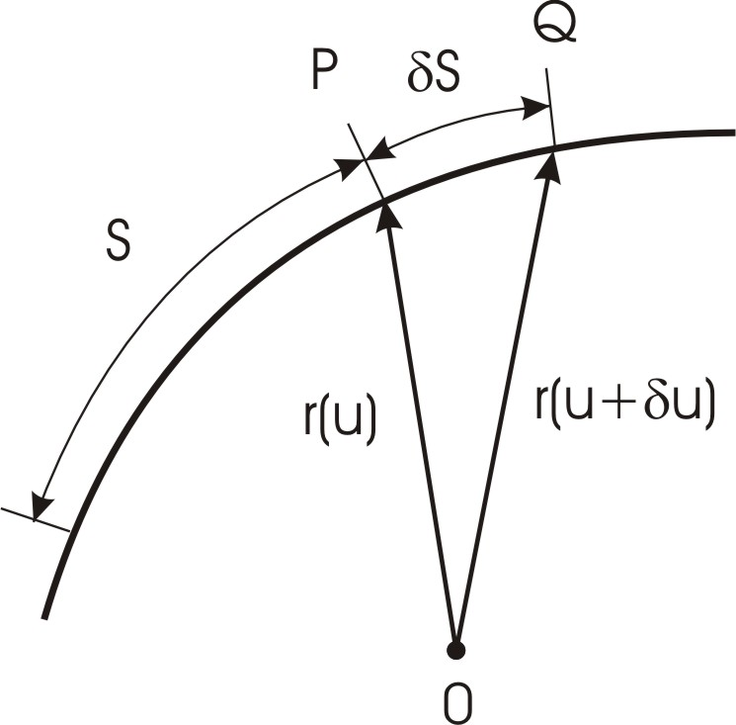
Рис.1.1

напрям $\frac{δ\bar{r}}{δs}$ співпадає з напрямком дотичної у точці $P$, якщо дана крива має в цій точці цілком визначену дотичну. З іншого боку коли довжина дуги s метром кривої , то при $δu→0 \left|δ\bar{r}\right|→δs$.
$\frac{d\bar{r}}{\text{ds}}=\underset{δs→0}{\text{lim}}\frac{δ\bar{r}}{δs}=\bar{τ}\left|\right|$,
де $\bar{τ}$ вектор одиничної довжини, напрямок якого співпадає з напрямком дотичної до нашої кривої і який називається одиничним вектором дотичної. Постільки завдання кривої у вигляді $r=r(u)$є більш простим ніж $r=r(s)$, обчислимо похідну $\frac{d\bar{r}}{\text{du}}=\frac{d\bar{r}}{\text{ds}}\frac{\text{ds}}{\text{du}}=\overset{˙}{s}\bar{τ}$або
$\overset{˙}{r}=\overset{˙}{s}\bar{τ}$ (1.1).
Тут і далі крапкою позначається диференціювання по довільному параметру. З формули (1.1) витікає геометричний зміст множника $\overset{˙}{s}$ - це довжина дотичного вектора. Дотична до кривої $r(u)$у точці $u_{0}$ це прямая лінія, яка проходить через точку $\bar{r}(u_{0})$ і має направление вектора $\bar{τ}(u_{0})$ Таким чином рівняння дотичної до кривої у точці $u_{0}$ має вигляд
$\bar{r}=\bar{r}(u_{0})+λ\bar{τ}$,
де $λ$-відстань між поточною точкою $r(u)$і точкою дотику $r(u_{0})$.
Для двовимірної кривої існує тільки одна нормаль. Для тривимірної же кривої нормальным вектором є будь який вектор, який лежить в площині перпендикуляром до якої є дотичний вектор. Якщо взяти одиничний вектор $\left|\bar{a}\right|=1$ і про диференціювати скалярний добуток $\bar{a}⋅\bar{a}=1$ то отримаємо важливий результат $\bar{a}\frac{d\bar{a}}{\text{du}}=0$. Звідси для одиничного вектора дотичної $\bar{τ}$ маємо $\bar{τ}\frac{d\bar{τ}}{\text{du}}=0$. Це значить, що вектори $\frac{d\bar{τ}}{\text{du}}$ і $\bar{τ}$ є ортогональними. Одиничний вектор $\bar{n}$ напрямок якого співпадає з $\frac{d\bar{τ}}{\text{du}}$ називається вектором головної нормалі. Якщо параметром є довжина дуги , то прийняте наступне позначення
$\frac{d\bar{τ}}{\text{ds}}=æ\bar{n}$, (1.2)
де скаляр æ називається кривизною кривої. За визначенням æ$0$ , а орієнтація $\frac{d\overset{−}{τ}}{\text{du}}$ визначається вектором $\bar{n}$. таким чином
$\frac{d\bar{τ}}{\text{du}}=\frac{d\bar{τ}}{\text{ds}}\frac{\text{ds}}{\text{du}}=$ æ$\overset{˙}{s}\bar{n}$
Векторний добуток $\bar{τ}×\bar{n}$ визначає третій вектор, перпендикулярний $\bar{n}$ і $\bar{τ}$, який називається вектором бінормалі $\bar{b}$.Три одиничних взаємно ортогональних вектора бінормалі, нормалі і дотичної зв’язані співвідношеннями
$\bar{b}=\bar{τ}×\bar{n},\text{ \{}\bar{τ}=\bar{n}×\bar{b},\text{ \{}\bar{n}=\bar{b}×\bar{τ}$ (1.3)
утворюють тригранник Френе . Площини, які проходять через задану точку на кривій і містять $\bar{τ}i\text{ \{}\bar{n}\text{, \{}\bar{n}\text{ i \{}\bar{b}\text{, \{}\bar{b}\text{ i \{}\bar{τ}$, відповідно називаються, нормальною площиною, площиною, що спрямляє і дотичної площиною ( рис 1.2)
Дотичним колом кривої в точці $P$ є границя при $δu→0$ кола, проведеного через точки $P(u)$ ,$Q(u+δu)$ і $N(u−δu)$ кривої. Це коло лежить в дотичній площині, що витікає з того, що площина, у якій лежить коло , містить як PQ, так і PN.
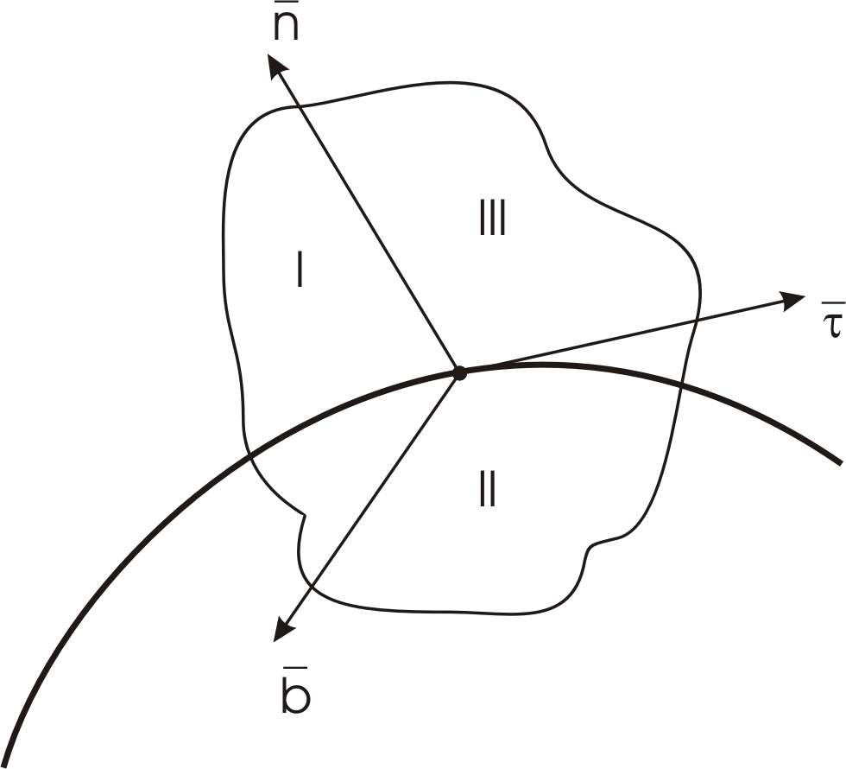
Рис.1.2 Тригранник Френе
Отже, нормаль до площини, в якій лежить це коло, має напрямок векторного добутку $\bar{P}\bar{Q}×\bar{P}\bar{N}$. Щоб знайти кривизну розкладемо цей векторний добуток в ряд Тейлора з утриманням тільки квадратичної частини. Враховуючи, що векторний добуток вектора самого на себе рівний нулю, маємо
$\bar{P}\bar{Q}×\bar{P}\bar{N}=[\bar{r}(u+δ)−\bar{r}(u)]×[\bar{r}(u−δu)−\bar{r}(u)]≈\overset{}{}$ $\overset{}{[δu\overset{˙}{r}+\frac{(δu)^{2}}{2}\overset{¨}{r}]×[−δu+\frac{(δu)^{2}}{2}\overset{¨}{r}]=\left|\overset{˙}{r}×\overset{¨}{r}\right|{δu}^{2}}$

Таким чином, нормаль до площини, у якій лежить дотичне коло, має напря-
мок векторного добутку $\overset{˙}{r}×\overset{¨}{r}$. З іншого боку
$\overset{˙}{r}=\overset{˙}{s}\bar{τ},\text{ \{}\overset{¨}{r}=\overset{˙}{s}\bar{τ}+{\overset{˙}{s}}^{2}\bar{n}$æ
і після векторного перемноження маємо
$\overset{˙}{r}×\overset{¨}{r}={\overset{˙}{s}}^{3}(\bar{τ}×\bar{n})={\overset{˙}{s}}^{3}\bar{b}$ æ.
З останнього співвідношення витікає формула для обчислення кривизни
æ $=\frac{\left|\overset{˙}{r}×\overset{¨}{r}\right|}{{\overset{˙}{s}}^{3}}$ (1.4)
Відомо, що радіус кола побудованого по векторам $\bar{a},\bar{b}$, які виходять з однієї точки визначається як
$$ρ=\frac{\left|\bar{a}\right| \left|\bar{b}\right|\left|\bar{a}−\bar{b}\right|}{2\left|\bar{a}×\bar{b}\right|}$$
Якщо взяти вектори $\bar{a}=\bar{N}\bar{P}$ і $\bar{b}=\bar{N}\bar{Q}$ і зробити граничний перехід при $δu→0$, то з (1.4) отримаємо
$\frac{1}{ρ}=\frac{\left|\overset{˙}{r}×\overset{¨}{r}\right|}{{\overset{˙}{s}}^{3}}=$æ,
тобто кривизна є величиною оберненою до радіусу дотичного кола
У частковому випадку плоскої кривої$\bar{r}=x\bar{i}+f(x)\bar{j}$ маємо
$$\overset{˙}{r}=\bar{i}+f^{'}(x)\bar{j},\text{ \{}\overset{¨}{r}=f^{\text{''}}(x),\text{ \{}\overset{˙}{r}×\overset{¨}{r}=f^{\text{''}}(x)\bar{k}$$
$$æ=\frac{f^{\text{''}}}{[1+(f^{'})^{2}]^{\frac{3}{2}}}$$
На практиці досить часто має місце випадок коли $(f^{'})^{2}\text{<<}1$і тоді остання формула набуває дуже простого вигляду.
æ $=f^{\text{''}}(x)$
У випадку плоскої кривої вектор бінормалі є постійним. У випадку ж просторової кривої шляхом диференціювання тотожності $\bar{b}\bar{τ}=0$ маємо
$$\frac{d\bar{b}}{\text{ds}}\bar{τ}+\bar{b}\frac{d\bar{τ}}{\text{ds}}=0$$
З врахуванням того, що $\frac{d\overset{−}{τ}}{\text{ds}}\overset{−}{τ}=0$ і $\bar{b}\frac{d\bar{τ}}{\text{ds}}=0$, так як $\frac{d\bar{τ}}{\text{ds}}=$æ, маємо $\frac{d\overset{−}{b}}{\text{ds}}\overset{−}{τ}=0$. Отже вектор $\frac{d\overset{−}{b}}{\text{ds}}$ є одночасно ортогональним до векторів $\bar{b}$і $\overset{−}{τ}$, тобто його напрямок співпадає з напрямком нормалі. Прийнято наступне позначення
$\frac{d\overset{−}{b}}{\text{ds}}=−χ\bar{n}$,
де скаляр $χ$ називається крученням кривої. Для того, визначити як змінюється вектор нормалі обчислимо похідну
$$\frac{d\bar{n}}{\text{ds}}=\frac{d}{\text{ds}}(\bar{b}×\bar{τ})=\frac{d\bar{b}}{\text{ds}}×\bar{τ}+\bar{b}×\frac{d\bar{τ}}{\text{ds}}=−χ\bar{n}×\bar{τ}+χ\bar{b}×\bar{n}$$
Або з врахуванням формул (1.3) маємо
$\frac{d\bar{n}}{\text{ds}}=χ\bar{b}−$ æ $\bar{τ}$
Таким чином векторні і скалярні характеристики кривої , а також зв’язок міх ними задаються наступними співвідношеннями, які мають назву формул Френе- Серре
$\frac{d\bar{r}}{\text{ds}}=\bar{τ};\text{ \{}\bar{n}=\bar{b}×\bar{τ}; \frac{d\bar{τ}}{\text{ds}}=\bar{n}$; $\bar{n}=\bar{b}×\bar{τ}$; $\frac{d\bar{τ}}{\text{ds}}=\bar{n}$ æ æ;
$\frac{d\overset{−}{b}}{\text{ds}}=−χ\bar{n}; \frac{d\bar{n}}{\text{ds}}=χ\bar{b}−\bar{τ}$; $\frac{d\bar{n}}{\text{ds}}=χ\bar{b}−χ\bar{τ}$.
Поверхні задаються у параметричній формі $r=r(u,v)$, де $u$і $v$- вибрані деяким чином координатні лінії. Дотичний вектор до кривої на площині $r=r(u,v_{0}), v_{0}=\text{const}$, є пропорційним $\frac{∂r}{∂u}$. Подібним же чином дотичний вектор до кривої $r=r(u_{0},v)$ є пропорційним вектору $\frac{∂r}{∂v}$. Площина, дотична до цих кривих у точці їх перетину $r=r(u_{0},v_{0})$ містить обидва вказаних дотичних вектора і, отже , нормаль до розглянутої поверхні буде пропорційним векторному добутку цих векторів (рис. 1.3).
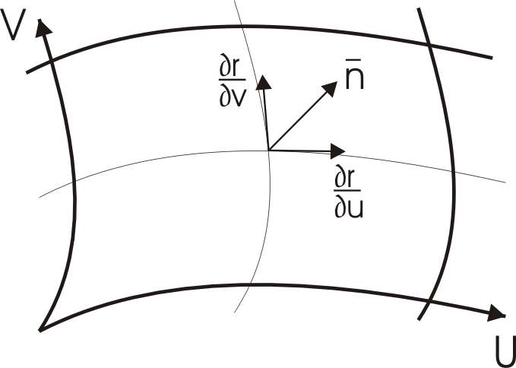
Рис.1.3
Одиничний нормальный вектор $\bar{N}$ визначається за формулою
$$\bar{N}=\frac{\frac{∂r}{∂u}×\frac{∂r}{∂v}}{\left|\frac{∂r}{∂u}×\frac{∂r}{∂v}\right|}$$
де добуток обчислюється у точці $u=u_{0},v=v_{0}$. Орієнтація вектора $\bar{N}$ обирається у відповідності до розглянутого випадку. Точки, у яких часткові похідні не існують або в яких $\frac{∂r}{∂u}×\frac{∂r}{∂v}=0$, є особливими і відповідають або особливим точкам параметризації, або гребням чи загостренням поверхні.
Метричні властивості поверхонь. Якщо координатні лінії поверхні задати як функції параметру $t$тобто $u=u(t), v=v(t)$, то рівняння кривої, що лежить на поверхні набуде вигляду $U=U(t)$ або у матричній формі $U=[u(t),v(t)]^{T}$. Тоді $r=r(u,v)$ означає довільну точку на заданій поверхні, а $r(t)$ - точку на кривій. Вектор $\overset{˙}{r}$, дотичний до цієї кривої, можна обчислити за допомогою ланцюгового правила
$$\overset{\text{.}}{\overset{˙}{r}}=\frac{∂r}{∂u}\overset{˙}{u}+\frac{∂r}{∂v}\overset{˙}{v},\text{ \{}\overset{˙}{u}=\frac{∂u}{∂t},\text{ \{}\overset{˙}{v}=\frac{∂r}{∂t}$$
або у матричній формі $\overset{˙}{r}=A\overset{˙}{U}$, $A=\left(\begin{matrix}\frac{∂x}{∂u} & \frac{∂x}{∂v} & \\ \frac{∂y}{∂u} & \frac{∂y}{∂v} & \\ \frac{∂z}{∂u} & \frac{∂z}{∂v} & \end{matrix}\right)$
Тоді довжина елементу кривої на поверхні може бути обчислена як
${\overset{˙}{s}}^{2}=|\overset{\text{.}}{r}|^{2}={\overset{˙}{r}}^{T}\overset{˙}{r}=(A\overset{˙}{U})^{T}(A\overset{˙}{U})={\overset{˙}{U}}^{T}G\overset{˙}{U}$,
де матриця $G$ є матрицею першої квадратичної форми поверхні
$G=\left(\begin{matrix}\frac{∂r}{∂u}\frac{∂r}{∂u} & \frac{∂r}{∂u}\frac{∂r}{∂v} \\ \frac{∂r}{∂v}\frac{∂r}{∂u} & \frac{∂r}{∂v}\frac{∂r}{∂v}\end{matrix}\right)$
Одиничний вектор дотичної визначається співвідношенням
$\bar{τ}=\frac{\overset{˙}{r}}{\left|\overset{˙}{r}\right|}=\frac{A\overset{˙}{U}}{|{\overset{˙}{U}}^{T}G\overset{˙}{U}|^{12}|}$
Якщо дві криві $u=u_{1}(t)$і $u=u_{2}(t)$, що лежать на одній поверхні, перетинаються під кутом $θ$ , то цей кут може бути знайдено з скалярного добутку дотичних векторів у точці перетину
$$\text{cos}θ=\frac{{\overset{˙}{U}}_{1}^{T}G{\overset{˙}{U}}_{2}}{|{\overset{˙}{U}}_{1}^{T}G{\overset{˙}{U}}_{1}|^{12}|{\overset{˙}{U}}_{2}^{T}G{\overset{˙}{U}}_{2}|^{12}}$$
Довжина сегмента кривої на поверхні $u=u(t),{\text{ t}}_{0}≤t≤t_{1}$ , знаходится за формулою
$$S=\int_{t_{0}}^{t_{1}}{\frac{∂S}{∂t}\text{dt}=\int_{t_{o}}^{t_{1}}{|\overset{˙}{r}|\text{dt}=\int_{t_{0}}^{t_{1}}{({\overset{˙}{U}}^{T}G\overset{˙}{U})\text{dt}}}}$$
І на кінець розглянемо ділянку поверхні , що розміщена між координатними кривими $u=u_{0}$,$u=u_{0}+δu$і $v=v_{0}$,$v=v_{0}+δv$. Якщо наблизити цю ділянку плоским паралелограмом, то елемент площі визначиться як
$$δS≈\left|\frac{∂r}{∂u}×\frac{∂r}{∂v}\right|δuδv$$
З визначення модуля векторного доб утку ${\left|\frac{∂r}{∂u}×\frac{∂r}{∂v}\right|}^{2}={\left|\frac{∂r}{∂u}\right|}^{2}{\left|\frac{∂r}{∂v}\right|}^{2}{\text{sin}}^{2}α$
знаходимо, що ${\text{cos}}^{2}α=\frac{\frac{∂r}{∂u}\frac{∂r}{∂v}}{\left|\frac{∂r}{∂u}\right|\left|\frac{∂r}{∂v}\right|}$ і тоді елементарна ділянка площі визначит
ся як $δS=\text{det}G$.
Щоб знайти кривизну æ довільної просторової кривої знову за допомогою ланцюгового правила обчислимо другу похідну по параметру $t$
$$\overset{¨}{r}={\overset{˙}{u}}^{2}\frac{∂^{2}r}{∂u^{2}}+2\frac{∂r}{∂u}\frac{∂r}{∂v}\overset{˙}{u}\overset{˙}{v}+{\overset{˙}{v}}^{2}\frac{∂^{2}r}{∂v^{2}}+\frac{∂r}{∂u}\overset{¨}{u}+\frac{∂r}{∂v}\overset{¨}{v}$$
З іншого боку для просторової кривої
$\overset{¨}{r}=\overset{˙}{s}\bar{τ}+{\overset{˙}{s}}^{2}$æ$\bar{n}$
Складова (проекція) вектора $\overset{¨}{r}$ у напрямку $\bar{N}$ з врахуванням того, що $\bar{N}$ є ортогональним до $\bar{τ}$, $\frac{∂r}{∂u}$і $\frac{∂r}{∂v}$ буде дорівнювати $\overset{¨}{r}\bar{N}={\overset{˙}{s}}^{2}æ\bar{N}\bar{n}$ або у матричної формі
$${\overset{˙}{s}}^{2}æ\bar{N}\bar{n}={\overset{˙}{U}}^{T}D\overset{˙}{U}$$
де $D=\left(\begin{matrix}N\frac{∂^{2}r}{∂u^{2}} & N\frac{∂^{2}r}{∂u∂v} \\ N\frac{∂^{2}r}{∂v∂u} & N\frac{∂^{2}r}{∂v^{2}}\end{matrix}\right)$ - матриця другої квадратичної форми .
Нормальною кривизною $æ_{n}$ даної поверхні у напрямку $A\overset{˙}{U}$, називається кривизна кривої по якій поверхня пересікається площиною, що містить нормаль $\bar{N}$і дотичний вектор $A\overset{˙}{U}$. Для такої кривої вектори $\bar{n}$ і $\bar{N}$ будуть паралельними і кривизна визначається як
$æ=\frac{{\overset{˙}{U}}^{T}D\overset{˙}{U}}{{\overset{˙}{s}}^{2}}=\frac{{\overset{˙}{U}}^{T}D\overset{˙}{U}}{{\overset{˙}{U}}^{T}G\overset{˙}{U}}$ (1.5)
Напрямки по яких $æ_{n}$ приймає максимальне і мінімальне значення, називаються головними напрямками нормальної кривизни. З (1.5) випливає, що головні напрямки мають місце коли $(D−æ_{n}G)\overset{˙}{U}=0$, або
$\left|G\right|æ_{n}^{2}−(g_{\text{11}}d_{\text{22}}+g_{\text{22}}d_{\text{11}}−2g_{\text{12}}d_{\text{12}})æ_{n}+\left|D\right|=0$,
де $d_{\text{ij}}$ - компоненти матриці $D$. Добуток головних значень кривизни відомий як гаусова кривизна $K$ поверхні. Згідно властивостям квадратних рівнянь маємо $K=\left|D\right|\left|G\right|$.
Різним значенням головних кривизн відповідають ортогональні головні напрямки. Точки в яких $æ_{\text{n1}}=æ_{\text{n2}}$ називаються омбілічними , а крива дотична до якої співпадає з головним напрямком – лінією кривизни .

1.2 Проектування конічних перетинів
Конічним перетином називається крива, утворена перетином поверхні другого порядку довільно орієнтованою у просторі площиною. Ці криві відіграють досить важливу роль при проектуванні поперечних перетинів корпусів літальних апаратів, кораблів, тощо. Рівняння цих кривих звичайно задається у неявному вигляді
$F(x,y)=a_{\text{11}}x^{2}+2a_{\text{12}}\text{xy}+a_{\text{22}}y+a_{\text{10}}x+a_{\text{20}}y+a_{\text{00}}$ (1.6)
Для визначення коефіцієнтів $a_{\text{ij}}$ можна поставити вимогу , щоб конічний перетин проходив через 6 заданих точок , що приводить до розв’язку СЛАР. Постільки одержана з (1.6) система є однорідною , то вона має безкінечну множину рішень, Щоб обійти цю неоднозначність можна використати декілька підходів. Так поділивши ліву частину на $a_{\text{00}}$ одержимо з (1.6)
$$F(x,y)={\bar{a}}_{\text{11}}x^{2}+2{\bar{a}}_{\text{12}}\text{xy}+{\bar{a}}_{\text{22}}y+{\bar{a}}_{\text{10}}x+{\bar{a}}_{\text{20}}y=−1$$
де ${\bar{a}}_{\text{ij}}={a_{\text{ij}}}/{a_{\text{00}}}$, або ${\bar{a}}_{\text{ij}}={\text{ma}}_{\text{ij}},\text{ m}=1/{a_{\text{00}}}$
Таким чином завдав 5 точок і нормуючий множник $\text{ m}$із розв’язку відповідної СЛАР отримуємо конічний перетин потрібної конфігурації. В іншому підході потрібно, щоб проектована крива проходила через точки $P_{k}(k=1,\text{.}\text{.}\text{.},K,K≤5)$, а в точках $P_{m}(m=1,\text{.}\text{.}\text{.},M,M≥0)$ задається нахил дотичної $\left({\frac{∂F}{∂y}}/{\frac{∂F}{∂x}}\right)$ при цьому $K+M=5$. Але існує інший спосіб, у якому побудова конічного перетину не потребує рішення СЛАР.
Метод Лаймінга Ідея метода полягає у тому, що лінійна комбінація двох конічних перетинів заданих рівняннями $S_{1}(x,y)=0$ $S_{2}(x,y)=0$, теж буде конічним перетином.
$S=(1−λ)S_{1}+{λS}_{2}=0$ (1.7)
Для граничних значень параметра маємо $S=S_{1}$ при $λ=0$ і $S=S_{2}$ при $λ=1$.
Для визначення конкретної кривої $S$ необхідно задати параметр $λ$. Якщо наприклад треба, щоб крива проходила через точу $P(x_{0},y_{0})$, то з (1.7) маємо формулу для знаходження параметру
$$λ=\frac{S_{1}(x_{0},y_{0})}{S_{1}(x_{0},y_{0})−S_{2}(x_{0},y_{0})}$$
Розглянемо більш загальний випадок коли необхідно побудувати криву з заданими геометричними характеристиками і яка належить до певного типу конічних перетинів. Позначимо
$$ℓ_{i}=a_{i}x+b_{i}y+c_{i}=0$$
рівняння прямої на площині. Тоді добуток
$$ℓ_{1}ℓ_{2}=(ax+b_{1}y+c_{1})(a_{2}x+b_{2}y+c)=0$$
є рівнянням конічного перетину, який є результатом перетину конуса площиною, що проходить через його вісь, і співвідношення (1.7) може бути записане у вигляді
$$S=(1−λ)ℓ_{1}ℓ_{2}+{λℓ}_{3}ℓ_{4}=0$$
На рис. 1.4.а показано приклад такої побудови.
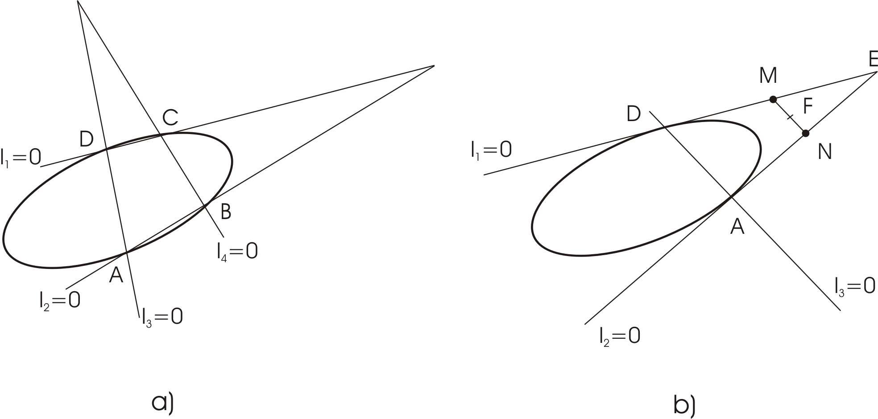
Рис.1.4
Якщо тепер пересувати точку $B→A$, а $C→D$ то $ℓ_{4}→ℓ_{3}$ і хорди $\text{BA}$ і $\text{CD}$ перейдуть в дотичні у точках $A$ і $D$ відповідно. Таким чином отримуємо формулу для побудови конічного перетину, який в заданих двох точках має визначені дотичні.
$$S=(1−λ)ℓ_{1}ℓ_{2}+{λℓ}_{3}^{2}$$
Вибір положення четвертої точки $F$ визначає параметр $λ$. Точка $F$ називається опорною і визначає вид кривої. Якщо цю точку вибрати на середині відрізку $\text{MN}(\text{DM}=\text{ME},\text{ AN}=\text{NE})$рис 1.4.b, то маємо параболу , яка називається пропорційною. Будь якій опорній точці $F∈\text{AED}$ відповіла неперервна крива між $A$ і $D$ всередині цього трикутника. Якщо опорна точка розташована між параболою і відрізком $\text{AD}$ маємо еліпс, а за межами параболи - гіперболу.
Наприклад за допомогою цього методу в залежності від параметра $λ$можна
отримати сімейство кривих $(1−λ)(x^{2}+y^{2}−1)+λ(x−1)(y−1)=0$
які заповнюють область між верхньою і правою сторонами одиничного квадрата і одиничним колом(рис 1.5). Не менш цікавим є завдання конічного перетину у вигляді
$(1−λ)\text{xy}+λ(x−1)(y−1)=0$.
У цьому випадку отримуємо сімейство кривих розташованих між початком координат і вершиною квадрата $x=y=1$.
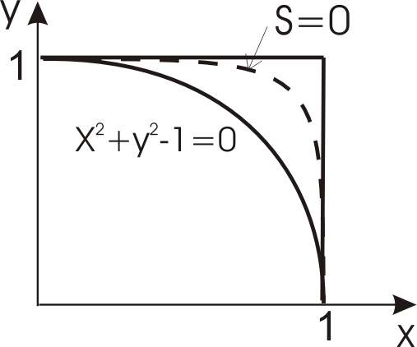
Рис.1.5

1.3 Криві Без’є .
Крива на площині може бути зображена у вигляді кубічного полінома від деякого параметру
$r(u)=a_{0}+a_{1}u+a_{2}u^{2}+a_{3}u^{3} 0≤u≤1$
коефіцієнти якого можуть бути визначені з наступних умов
$a_{0}=r(0)$
$a_{0}+a_{1}+a_{2}+a_{3}=r(1)$
$a_{0}=\overset{˙}{r}(0)$
$a_{1}+2a_{2}+3a_{3}=\overset{˙}{r}(1)$
Тобто завдання сегменту потребує чотири вектори або 12 коефіцієнтів.
Без’є запропонував форму представлення кривої у якій коефіцієнти мають певний геометричний зміст
$r(u)=(1−u)^{3}r_{0}+3u(1−u)^{2}r_{1}+3u^{2}(1−u)r_{2}+u^{3}r_{3}$ (1.8)
$$0≤u≤1$$
З формули (1.8 ) безпосереднім диференціюванням отримуємо важливі наслідки
$r(0)=r_{0}$ $r(1)=r_{3}$
$\overset{˙}{r}(0)=3(r_{1}−r_{0})$ $\overset{˙}{r}(1)=3(r_{3}−r_{2})$ (1.9)
$\overset{¨}{r}(0)=6(r_{2}−r_{1})−6(r_{1}−r_{0})$
$\overset{¨}{r}(1)=6(r_{3}−r_{2})−6(r_{2}−r_{1})$
Таким чином крива, що представлена у формі Без’є проходить через точки $r_{0}$ і$r_{3}$, має дотичну у точці $r_{0}$, що направлена у точку $r_{1}$і відповідну дотичну в $r_{3}$, що йде від $r_{2}$ до $r_{3}$. Згідно формули (1.4) і останньої групи співвідношень витікають вирази для кривизни на кінцях сегменту
æ$(0)=2\frac{\left|(r_{1}−r_{0})×(r_{3}−r_{2})\right|}{3{\left|r_{1}−r_{2}\right|}^{3}}$, æ $(1)=2\frac{\left|(r_{2}−r_{1})×(r_{3}−r_{2})\right|}{3\left|r_{3}−r_{2^{3}}\right|}$ (1.10)
Прямі $P_{0}P_{1},P_{1}P_{2}$ і $P_{2}P_{3}$ утворюють фігуру, яка має назву характеристичної ломаної, при цьому крива, як правило є незамкненою. Щоб побудувати криву треба задати точки $P_{0}$ і$P_{3}$, через які вона проходить, а потім на потрібних дотичних до цих точок задати $P_{1}$ і $P_{2}$. При одночасному збільшенні відрізків $P_{0}P_{1}$ і$P_{2}P_{3}$ фігура одержує більшу повноту. Якщо ж збільшувати тільки один з відрізків ($P_{0}P_{1}$ або$P_{2}P_{3}$) то крива буде розташована ближче до однієї з дотичних. На площині увігнутість кривої завжди звернена до хорди Р₀Р₃, якщо точки P₁ и P₂ лежать на сегментах P₀Х и ХP₃, де $X$ - точка перетину дотичних $P_{0}P_{1}$ і$P_{2}P_{3}$ (рис. 1.6.а). На рис.1.6.b точка P₁ знаходится дальше від P₀, ніж точка X, тому крива в околі точки P₃ хорди повернена опуклістю до хорди Р₀Р₃. Якщо $P_{0}P_{1}$ >$P_{0}X$ і $P_{2}P_{3}$ > ${\text{XP}}_{3}$, крива может навіть утворити петлю, як показано на рис. 1.6.с
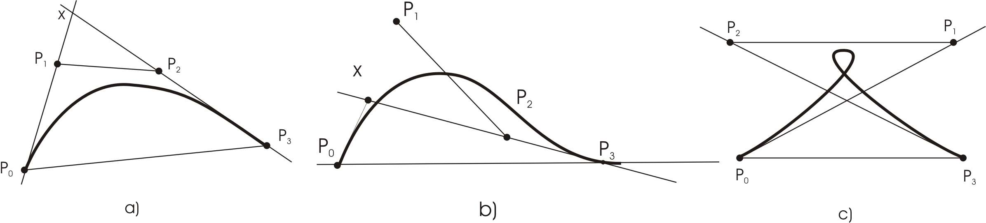
Рис 1.6
Якщо через $X$позначити точку перетину дотичних, то для ділянок характеристичної ломаної маємо $P_{0}P_{1}={αP}_{0}X,P_{2}P_{3}={βP}_{3}X$. Умовою того , що крива не буде утворювати петлю в межах сегменту $0≤u≤1$ буде виконання нерівності
$(α−\frac{4}{3})(β−\frac{4}{3})<\frac{4}{9}$.
Часткові випадки кривих Без’є
Якщо в (1.8) покласти
$r_{1}=\frac{(2r_{0}+r_{3})}{3}$, $r_{2}=\frac{(r_{0}+2r_{3})}{3}$
то одержимо рівняння прямої в параметричній формі
$r=r_{0}(1−u)+r_{3}u$.
Щоб одержати криву
$r(u)=(1−u)^{2}r_{0}+2(1−u)r^{}+u^{2}r_{3}$,
що є параболічною дугою з кінцевими точками $r_{0}$і $r_{3}$, а дотичні до неї у цих точках перетинаються у точці $r^{}$, необхідно покласти
$r_{1}=\frac{(r_{0}+2r^{})}{3}$,$r_{2}=\frac{(r_{3}+2r^{})}{3}$
Для того, щоб одержати досить точне наближення до дуги кола
$$r=\text{cos}t⋅\bar{i}+\text{sint}⋅\bar{j}\text{, }0≤t≤\frac{π}{2}$$
в рівнянні кривої (1.8) досить покласти
$$r_{0}=\bar{i}, r_{1}=i+C\bar{j}, r_{2}=C\bar{i}+\bar{j}, r_{3}=\bar{j}, \frac{4(\sqrt{2}\text{-1})}{3}$$
При цьому максимальне відхилення від середнього радіусу буде складати не більш ніж $±0,\text{13}\text{\%}$

1.4 Складені криві Без’є
Нехай конструюється сегмент кривої $r^{(2)}(u)$, нахил і кривизна якого повинні бути неперервні у точці з’єднання з існуючим сегментом $r^{(1)}(u)$
З умови неперервності радіуса-вектора $r^{(1)}(1)=r^{(2)}(0)$безпосередньо визначається перша точка наступного сегменту
$r_{3}^{(1)}=r_{0}^{(2)}$ (1.11)
Умова неперервності одиничного вектора дотичної, з врахуванням , того що
${{\overset{˙}{r}}^{(1)}(1)=α_{1}\bar{τ}\text{ i \{}\overset{˙}{r}}^{(2)}(0)=α_{2}\bar{τ}$
де $α_{1}$ і $α_{2}$ довжини векторів ${\overset{˙}{r}}^{(1)}(1)$ і ${\overset{˙}{r}}^{(2)}(0)$ і формул (3.2) має вигляд
$\frac{3}{α_{1}}(r_{3}^{(1)}−r_{2}^{(1)})=\frac{3}{α_{2}}(r_{1}^{(2)}−r_{0}^{(2)})=\bar{τ}$,
Або якщо позначити $λ=\frac{α_{2}}{α_{1}}$
$r_{1^{(2)}}−r_{0^{(2)}}=λ(r_{3^{(1)}}−r_{2^{(1)}})$ (1.12)

Умова неперервності кривизни у точці тобто.неперервності в цій точці величини
æ $\bar{b}=\frac{\overset{˙}{r}×\overset{¨}{r}}{\left|{\overset{˙}{r}}^{3}\right|}$
запишеться як
$$\frac{\bar{τ}×{\overset{¨}{r}}^{(1)}(1)}{α_{1}^{2}}=\frac{\bar{τ}×{\overset{¨}{r}}^{(2)}(0)}{α_{2}^{2}}$$
Прийнявши до уваги, що
$$\bar{τ}×{\overset{¨}{r}}^{(1)}(1)=\bar{τ}×({\overset{¨}{r}}^{(1)}+μ\bar{τ})=({\overset{¨}{r}}^{(1)}+μ{\overset{˙}{r}}^{(1)})$$
де $μ$ довільний скаляр, маємо
$${\overset{¨}{r}}^{(2)}(0)=λ^{2}{\overset{¨}{r}}^{(1)}(1)+μ{\overset{˙}{r}}^{(1)}(1)$$
З врахуванням (1.9) останнє співвідношення еквівалентно рівнянню
$$3[r_{2}^{(2)}−2r_{1}^{(2)}+r_{0}^{(2)}]=3λ^{2}[r_{3}^{(1)}−2r_{2}^{(1)}+r_{1}^{(1)}]+μ[r_{3}^{(1)}−r_{2}^{(1)}]$$
Після елементарних операцій знаходимо
$$r_{2}^{(2)}=λ^{2}[r_{3}^{(1)}−2r_{2}^{(1)}+r_{1}^{(1)}]+2r_{1}^{(2)}−r_{0}^{(2)}+μ[r_{3}^{(1)}−r_{2}^{(1)}]$$
$r_{3}^{(2)}=λ^{2}r_{1}^{(1)}−γr_{2}^{(1)}+(γ+λ^{2}+1)r_{3}^{(1)}$, $γ=λ^{2}+2λ+\frac{1}{2μ}$ (1.13)

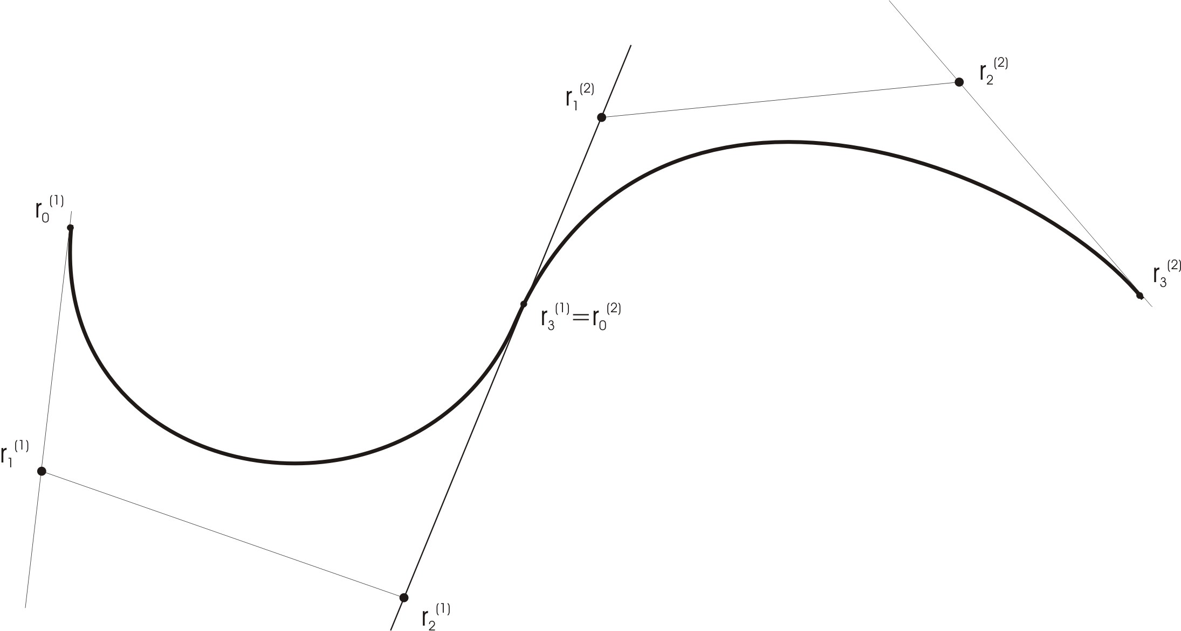

Рис. 1.7.
Використовуючи ці результати, можна побудувати складену криву Без’є, забезпечивши неперервність кривої, її нахил і кривизну( рис.1.7). Для визначення кожного нового сегмента необхідно вибирати лише значення параметрів $λ,μ$ і вершину $r_{3}$, так як вершини $r_{0},r_{1},r_{2}$ безпосередньо визначаються через вершини попереднього сегмента з співвідношень(1.11) - (1.13).

1.4 Базисні сплайни
Розглянемо побудову кубічного сплайну , у якого на обох кінцях
$ϕ(x)=ϕ^{'}(x)=ϕ^{''}(x)=0$.
Виконання цієї вимоги, як буде показано далі, є основним моментом для забезпечення неперервності другого порядку складової кривої. Якщо сплайн визначається на трьох відрізках, то ці три умови дозволяють одержати єдину функцію $ϕ(x)≡0$. У випадку чотирьох відрізків потрібна ще одна умова і можна задати не нульове значення функції у внутрішньому вузлі яке гарантує, що сплайн не буде тотожньо нульовим. В результаті отримаємо кубічний сплайн для будь якого числа відрізків, який буде не рівний нулю тільки на чотирьох з них. Така функція називається $B$- сплайном четвертого порядку (третього ступеня) і позначається $M_{\text{mi}}(x)$. Про нього кажуть що він має мінімальний носій(носій це число відрізків на яких функція відмінна від нуля) (рис.1.8).

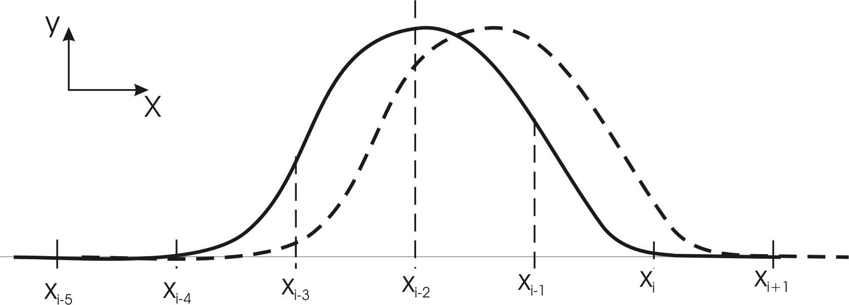
Рис. 1.8
Будь-який сплайн порядку $m$ на множині вузлів $x_{1},x_{2},\text{.}\text{.}\text{.},x_{n}$може бути виражений у вигляді лінійної комбінації $B$- сплайнів , визначених на тій же множині вузлів , розширеній $(m−1)$ додатковими вузлами на кожному кінці інтервалу, які можна вибрати довільно. Тому можна записати
$ϕ(x)=\sum_{i=1}^{m+n−1}{c_{i}M_{\text{mi}}}$ ( 1.14)
де $ϕ(x)$будь який сплайн ступеня $(m−1)$, на початковій множині , а $M_{\text{mi}}(x)$ є$B$- сплайном на розширеній множині, відміннім від нуля при $x_{i−m}<x<x_{i}$
Введемо функцію $t_{+}^{k}=\begin{aligned}\left\{t^{k},\text{ t}≥0 | \right.\end{aligned}$ і розглянемо її частковий випадок
$(x−x_{i})_{+}^{m−1}$,
графік якої показано на рис.1.9.
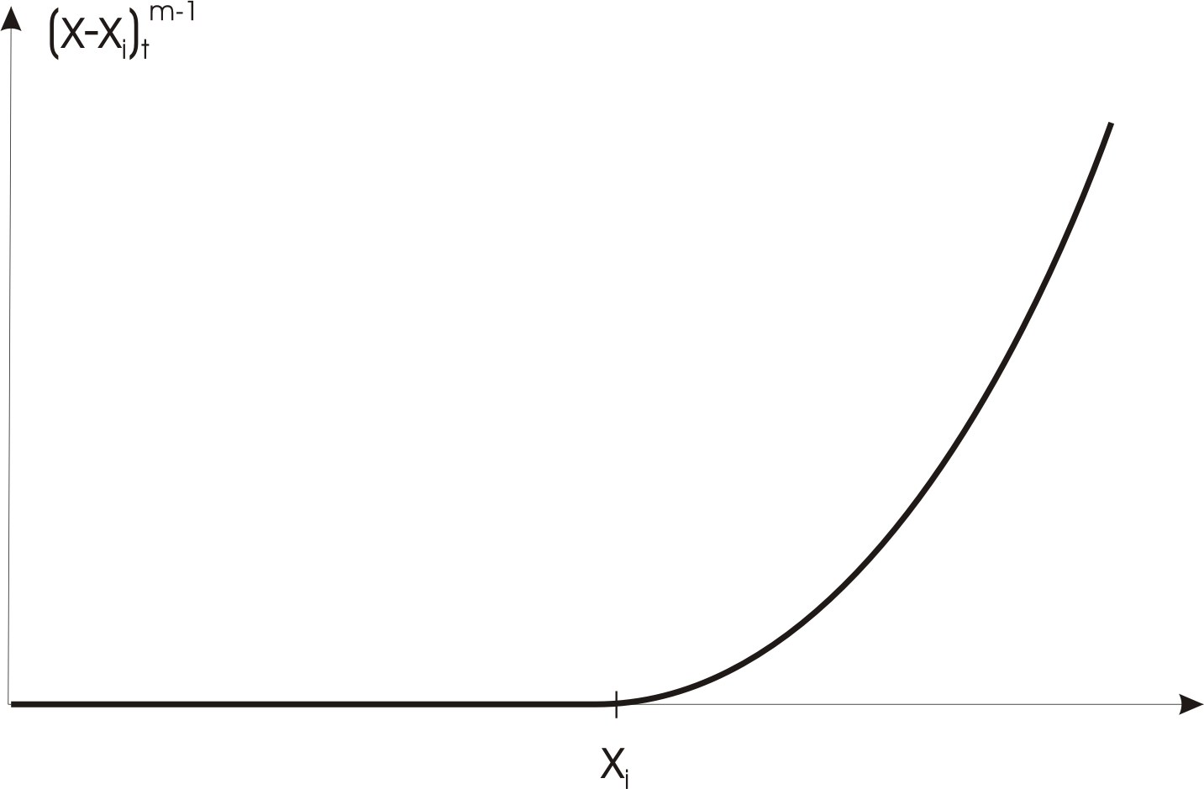
Рис. 1.9
Ця функція неперервна в $x=x_{i}$ разом зі своїми похідними до $(m−2)$ порядку включно. Тому $(x−x_{i})_{+}^{m−1}$ є сплайном порядку $m$ з множиною вузлів, що містить $x_{i}$, то їх сума буде мати такий же вигляд. Дійсно, будь який сплайн на множині вузлів $x_{1},x_{2},\text{.}\text{.}\text{.},x_{n}$ можна представити у вигляді
$ϕ(x)=p(x)+\sum_{r=1}^{n−1}{α_{r}(x−x_{r})_{+}^{m−1}}$,
де $p(x)$- поліном ступеня $m−1$, а $α_{r}$- набір констант. Члени до $r=k−1$ в цій сумі визначають сплайн, на проміжку з правим кінцем $x_{k}$. Добавка $k$- го членане порушує умов, яким сплайн повинен задовольняти при $x_{k}$, не робить розривною похідну $ϕ^{(m−1)}(x)$ в цій точці і таким чином поліном, що відноситься до відрізку $x_{k−1}≤x≤x_{k}$перетворюється у поліном, який відповідає відрізку $x_{k}≤x≤x_{k+1}$.(рис.1.8)
Для обчислення $B$- сплайну розглянемо функцію двох змінних
$$F(x,y)=(y−x)_{+}^{3}$$
Зафіксуємо величину $x$ і утворимо четверту поділену різницю по змінній $y$ на множині вузлів $y=x_{j−4,}x_{j−3,}x_{j−2,}x_{j−1,}x_{j}$. По визначенню поділеної різниці маємо
$$f[x_{j,}x_{j+1,}\text{.}\text{.}\text{.},x_{j+r}]=\sum_{r=0}^{k}{\frac{f(x_{j+r})}{ω^{'}(x_{j+r})}}$$
де $ω(x)=(x−x_{j})⋅(x−x_{j+1})⋅\text{.}\text{.}\text{.}⋅(x−x_{j+k})$. Тоді для нашої функції маємо
$F[x,x_{j−4,}x_{j−3,}\text{.}\text{.}\text{.},x_{j}]=\sum_{r=0}^{4}{\frac{(x_{j+r−4}−x)_{+}^{3}}{ω^{'}(x_{j+r−4})}}=ψ(x)$ (1.15)
Звідси слідує, що права частина (1.15) є кубічним сплайном, побудованим по вузлам $x_{j−4,}x_{j−3,}x_{j−2,}x_{j−1,}x_{j}$, тобто функція $ψ(x)$ є $B$- сплайном $M_{4i}(x)$ Цей висновок робиться на наступних підставах
при $x≥x_{j}$ всі члени під знаком суми рівні нулю. нулю і $ψ(x)≡0$:
при $x<x_{j−4}$ є чисто кубічним поліномом від $y$, на інтервалі $x_{k−4}≤y≤x_{k}$четверта різниця якого дорівнює нулю.
Для обчислення $M_{\text{mi}}(x)$ можна застосувати як безпосередньо формулу (1.15), так і стандартну таблицю поділених різниць. Також для цих цілей дуже зручною є наступна рекурентна формула
$M_{μi}=\frac{(x−x_{i−μ})M_{μ−1i−1}−(x−x_{i})M_{μ−1i}}{x_{i}−x_{i−μ}}$ (1.16)
$μ$- порядок різниці, а $i$- номер точки у якій вона обчислюється. Нагадаємо , що поділена різниця нульового порядку є саме значення функції у цій точці.
$$M_{1i}=\begin{aligned}\left\{\frac{1}{x_{i}−x_{i−1}},x∈[x_{i−1},x_{i}] | \right.\end{aligned}$$

Коефіцієнти в розкладенні по базисним сплайнам визначаються з наступної системи лінійних рівнянь
$ϕ(x_{i})=C_{i+1}M_{4\text{ i}+1}(x_{i})+C_{i+2}M_{4\text{ i}+2}(x_{i})+C_{i+3}M_{4\text{ i}+3}(x_{i})$, $i=1,\text{.}\text{.}\text{.},n$
Як і у випадку розглянутого на початку розділу інтерполяційного сплайна ця система повинна бути доповнена ще двома додатковими умовами.
В застосуваннях більш зручним є нормалізований наступним чином $B$- сплайн
$\int_{x_{i−m}}^{x_{i}}{M_{\text{ni}}(x)\text{dx}=\frac{1}{m}}$.
Цей сплайн має позначення $N_{\text{mi}}$ і обчислюється як
$N_{\text{mi}}(x)=(x_{i}x_{i−m})M_{\text{mi}}(x)$.
Нехай кожній точці множини вузлів $x_{i}$ поставлено у відповідність параметр $u_{i}$($i=0,1,\text{.}\text{.}\text{.},n)$. Розширимо цю множину точками $u_{−3}=u_{−2}=u_{−1}=0$ та $u_{n+1}=u_{n+2}=u_{n+1}=n$. Тоді додаткові відрізки матимуть нульову довжину , а кратність першого і останнього вузлів буде рівна чотирьом. Формула для обчислення $B$- сплайнів (3.16) залишається в силі, якщо вважати, що $\frac{0}{0}=0$ і набуде виду рекурентної залежності
$$N_{1,i}=\begin{aligned}\left\{1{\text{ u}}_{i}≤u≤u_{i+1} | \right.\end{aligned}$$
$N_{k,i}(u)=\frac{u−u_{i}}{u_{i+k−1}−u_{i}}N_{k−1\text{,,}i}+\frac{u_{i+1}−u}{u_{i+k}−u_{i+1}}N_{k−1\text{,,}i+1}$.
Якщо тепер у формулі розкладення по $B$- сплайнам (1.14) трактувати коефіцієнти $c_{i}$ як вектори $r_{i}$ , то одержимо формулу для побудови кривої за допомогою нормалізованих кубічних $B$- сплайнів
$r(u)=\sum_{i=0}^{n}{r_{i}N_{4,i+1}(u)}$ (1.17)
Крива побудована за допомогою $B$- сплайнів має властивості аналогічні властивостям кривих Безє. Множина вузлів $r_{i}$ утворює характеристичну ломану(управляючу криву), яка апроксимує співвідношення (1.17). Перевага побудови кривою за допомогою такого підходу полягає в тому, що зміна однієї з вершин тягне за собою зміни тільки на чотирьох відрізках кривої і локально коректировка може проводитися без перебудови всієї кривої. Також за допомогою $B$- сплайнів можна побудувати криву , що наближує ломану з будь яким бажаним числом сторін, при цьому властивості $B$- сплайнів забезпечують неперервність кривої і перших двох її похідних автоматично.
Важливою властивістю $B$- сплайнів є те, що крива (1.17) повністю розташована всередині опуклої оболонки ломаної. І якщо чотири її послідовні точки будуть колінеарними, то відповідний сегмент побудови теж буде прямолінійним.
Для побудови кривої загального виду заданої в табличному виді можна застосувати класичний інтерполяційний сплайн. У випадку, коли табличні дані часто змінюються, а зображення необхідно будувати швидко такий підхід не є раціональним, тому що коефіцієнти сплайну доводиться щораз визначати шляхом рішення системи лінійних алгебраїчних рівнянь.
В силу практичного значення розглянутого підходу, щоб кожний раз не повторювати одні й ті самі обчислення для зручності отримані явні формули для побудови кривої, які називають сплайни, що згладжують. У цьому випадку робоча формула для наближення по $x$- координаті має вигляд
$x(t)=((a_{3}t+a_{2})t+a_{1})t+a_{0}$, $0≤t≤1$,
де коефіцієнти визначаються співвідношеннями
$$\begin{aligned}\left.a_{0}=\frac{1}{6}(x_{i−1}+4x_{i}+x_{i+1}) | \right\}\left.a_{1}=\frac{1}{2}(−x_{{i−1}_{i}}+x_{i+1}) | \right\}\left.a_{2}=\frac{1}{2}(x_{i−1}−2x_{i}+x_{i+1}) | \right\}\end{aligned}$$
Для обчислення $y$- координати застосовується аналогічна формула
$y(t)=((b_{3}t+b_{2})t+b_{1})t+b_{0}$.
Тут в обох випадках обчислення ступеневої функції для економії їх обсягу проводяться за зворотною схемою Горнера. У сплайнів, що згладжують зберігається неперервність функції і її перших двох похідних, але графік отриманого наближення не проходить через вузол інтерполяції. Зі структури приведених формул випливає, що вони не можуть бути застосовані для першого і останнього інтервалів.
Питання для перевірки
1. Які існують форми завдання кривих
2. Що треба задати, щоб отримати конічний перетин з необхідними властивостями
3. Скільки конічних перетинів і якій формі необхідно задати методі Лаймінга
2. У яких формах може бути записаний конічний перетин
4. Для яких векторів виконується співвідношення $\bar{a}\frac{d\bar{a}}{\text{du}}=0$
5. Для якої параметризації дотичний вектор визначається як $\frac{\text{dr}}{\text{dt}}=\bar{τ}$
6. Записати формулу для визначення кривизни просторової кривої
7. Записати формулу для визначення кривизни плоскої кривої
8. Чому дорівнює кручення плоскої кривої
9. З яких площин складається трьохгранника Френе і яким чином вони визначаються
10. Який з трьох векторів трьохгранника Френе у випадку плоскої кривої має постійний напрямок
11. В якому випадку для обчислення кривизни застосовується æ $=f^{\text{''}}(x)$
12. Які з функцій, що застосовуються для проектування кривих є відмінними від нуля тільки на фіксованому числі відрізків
13. Які з функцій, що застосовуються для проектування кривих зображуються за допомогою поділених різниць
14. В яких з функціях, що застосовуються для проектування кривих коефіцієнти мають геометричний зміст
16. Який геометричний зміст мають коефіцієнти в рівнянні кривої у формі
17. Які умови неперервності виконуються у точці з’єднання двох сегментів кривої Без’є
18. Скільки ступенів вільності має складена крива Без’є , починаючи з другого ступеня
19. Який геометричний зміст мають параметри $λ$ і $μ$ для складених кривих Без’є
20. Які з геометричних характеристик в крайніх точках кривої Без’є можна отримати виконуючи лише дії над векторами, що задають криву
21. На скільки відрізках кубічний базисний сплайн є відмінним від нуля
22. За допомогою поділених різниць якого порядку визначається кубічний базисний сплайн

Теми лабораторних робіт
1. Проектування конічних перетинів. За допомогою методу Лаймінга побудувати множину кривих, які розташовані між четвертиною кола і одиничним квадратом.
2. Побудувати складену криву Без’є для довільного числа точок з виконанням умов гладкості другого порядку в точках стику.

РОЗДІЛ 2.
Проектування поверхонь

2.1 Порційні поверхні Кунса
Розглянемо ділянку поверхні утворену парою $u$- кривих і $v$- кривих (топологічний прямокутник). Нехай $u$ і $v$змінюються у межах вод 0 до 1. Тоді $r(u,v)$, $0≤u,v≤1$ є внутрішньою частиною поверхні з відомими границями $r(u,0)$, $r(1,v)$, $r(u,1)$ і $r(0,v)$.(рис. 2.1) Задача визначення порції поверхні складається в знаходженні функції $r(u,v)$яка при $u=0,1$ і $v=0,1$ є граничною кривою з необхідними властивостями.

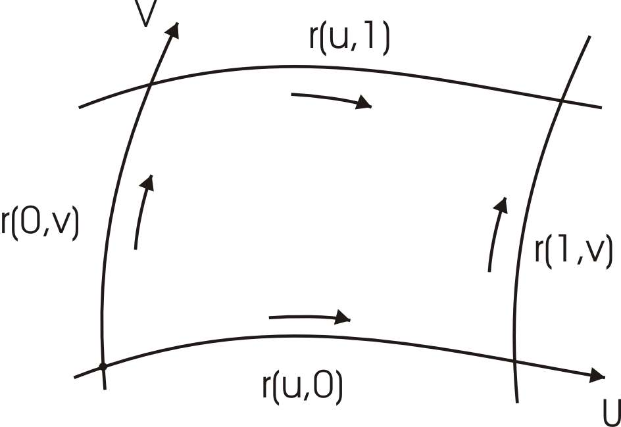
Рис.2.1
Побудуємо поверхню
$r_{1}=(1−u)r(0,v)+\text{ur}(1,v)$,
яка є лінійною інтерполяцією граничних кривих $r(0,v),r(1,v)$. Аналогічно за допомогою кривих $r(u,0),r(u,1)$ маємо
$$r_{2}=(1−v)r(u,0)+\text{vr}(u,1)$$
Якщо утворити поверхню $r=r_{1}+r_{2}$, то легко бачити, що її границі не співпадають з границями вихідної поверхні
$$r(u,0)=(1−u)r(0,0)+\text{ur}(1,0)+r(u,0)$$
$$r(u,1)=(1−v)r(0,1)+\text{ur}(1,1)+r(u,1)$$
Щоб усунути цей дефект досить положити, що шукана поверхня задасться у формі
$r_{3}=(1−v)Δ_{1}+{vΔ}_{2}$,
де $Δ_{1}=(1−u)r(0,0)+\text{ur}(1,0)$, $Δ_{2}(1−u)r(0,1)+\text{ur}(1,1)$.
Функції $u, (1−u),\text{ v}, (1−v)$ називаються функціями зміщення і звичайно позначаються як $α_{0}=1−u, α_{1}(u)=u$, при цьому $1−α_{1}=α_{0}$.
Функції зміщення повинні задовольняти умовам
$α_{0}(0)=1,α_{0}(1)=0,α_{1}(0)=0,α_{1}(1)=1$
Такий підхід дозволяє будувати поверхні з заданими властивостями, використовуючи тільки границі порції і вибрані певним чином функції зміщення..

2.2 Поверхні Без’є
Найбільш поширеними в застосуваннях є порційні поверхні Без’є . Параметрична форма завдання сегменту поверхні Без’є має вид
$r(u,v)=\sum_{i=0}^{3}{}\sum_{j=0}^{3}{r_{\text{ij}}g_{i}(u)g_{j}(v)}, 0≤u,v≤1$
де функції $g_{k}(t)=\frac{n!}{(n−k)!k!}(1−t)^{n−k}, k=0,1,2,3$
є кубічними базисними поліномами Бернштейна.
Порція в деякому розумінні апроксимує многогранник хоч тільки кутові точки $r_{\text{oo}},r_{o3},r_{3o}\text{ i }r_{\text{33}}$ є для них спільними. Форма многогранника дає конструктору добре уявлення про загальну форму відповідної порції поверхні. Зміна одного або больше векторів $r_{\text{ij}}$ модифікує її передбачуваним чином. При цьому не потрібно задавати ніяких інших геометричних параметрів таких як вектор градиенту і кручення. Легко показати, що кінець вектора $r(0,v)$ описує кубічну криву Без’е, характеристична ломана якої визначається векторами $r_{\text{oo}}$, $r_{o1}$, $r_{o2}$і $r_{\text{03}}$
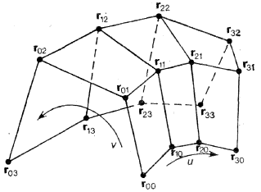
Рис. 2.2. Характеристичний многогранник порції кубічної поверхні Без’е
.
З рис. 2.2. видно, що ця крива є однією з границь порції. Три інші границі порції даються відповідно векторами $r(1,v),r(u,0),r(u,1)$ і є кривими того ж типу.
Рівняння порції поверхні можно також записати у матричній формі
$r(u,v)={\text{UMBM}}^{T}V$,
де $U=[1,u,u^{2},u^{3}]$- матриця координат, а матриця вершин многогранника$B$ і матриця коефіцієнтів $M$мають наступний вид
$B=\left(\begin{matrix}r_{\text{00}} & r_{\text{01}} & r_{\text{02}} & r_{\text{03}} \\ r_{\text{10}} & r_{\text{11}} & r_{\text{12}} & r_{\text{13}} \\ r_{\text{20}} & r_{\text{21}} & r_{\text{22}} & r_{\text{23}} \\ r_{\text{30}} & r_{\text{31}} & r_{\text{33}} & r_{\text{33}}\end{matrix}\right)$, $M=\left(\begin{matrix}1 & 0 & 0 & 0 \\ −3 & 3 & 0 & 0 \\ 3 & −6 & 3 & 0 \\ −1 & 3 & −3 & 1\end{matrix}\right)$
Розглянемо тепер, як забезпечити гладкість складеної поверхні Без’є.

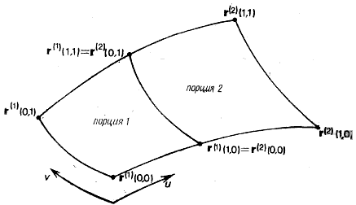
Рис. 2.3
На рис. 2.3 зображені дві суміжні порції кубічної поверхні Без’е , задані відповідно рівняннями
$$r^{(1)}(u,v)={\text{UMB}}^{(1)}M^{T}V, r^{(2)}(u,v)={\text{UMB}}^{(2)}M^{T}V$$
Неперервність складеної поверхні на границі порцій будет забезпечена, якщо $r^{(2)}(0,v)=r^{(1)}(1,v)$
при $v∈[0,1]$. Останнє співвідношення у матричній формі має вид
$$[1111]{\text{MB}}^{(1)}M^{T}V=[1000]{\text{MB}}^{(2)}M^{T}V$$
Обидві сторони цього рівняння є кубічними поліномами по v. Порівнявши коефіцієнти при однакових ступенях $v$одержимо співвідношення
$[1111]{\text{MB}}^{(1)}M^{T}=[1000]{\text{MB}}^{(2)}M^{T}$,
яке після помноження справа на $(M^{T})^{−1}$ зведеться до наступних чотирьох формул
$r_{0i}^{(2)}=r_{3i}^{(1)}, i=0,1,2,3$ (2.1)
Це означає виконання природної умови : спільна гранична крива між двома порціями потребує наявності спільної граничної ломаної у двох характеристичних многогранників.
Для неперервності градієнту при переході через границую дотична площина до порції 1 при u=1 повинна співпадати з дотична площиною до порции 2 при u=0 для $v∈[0,1]$. Тоді напрямок нормалі до складеної поверхні буде змінюватися неперервно при переході через спільну границю двох порцій, і , отже, буде виконуватися умова
$r_{u}^{(2)}(0\text{.}v)×r_{v}^{(2)}(0\text{.}v)=λ(v)r_{u}^{(1)}(1\text{.}v)×r_{v}^{(1)}(1\text{.}v)$ (2.2)
Додатна скалярна функція $λ(v)$ тут необхідна для врахування розриву модуля нормалі до поверхні.
Так як $r_{V}^{(2)}(0,v)=r_{V}^{(1)}(1,v)$, то найпростіше рішення, одержане з (2.2) матиме вид
$$r_{1i}^{(2)}(0,v)=λ(v)r_{U}^{(1)}(1,v)$$
або $[\text{0100}]{\text{MB}}^{(2)}M^{T}V=λ(v)[\text{0123}]{\text{MB}}^{1}M^{T}V$
Повторивши попередню процедуру, маємо
$r_{1i}^{(2)}−r_{0i}^{(2)}=λ(r_{3i}^{(1)}−r_{2i}^{(1)}), i=0,1,2,3$ (2.3)
Ці співвідношення означають, що ребра характеристичного многогранника, які сходяться на границі повинні бути колінеарними.
Для того, щоб одержати більшу свободу при конструюванні складених поверхонь Без’є замінив умову узгодження градієнтів у виді (2.2) співвідношенням
$r_{v}^{(2)}(0,v)=λ(v)r_{v}^{(1)}(1,u)+μ(v)r_{v}^{(1)}(1,v)$, (2.4)
де $μ(v)$- деяка скалярна функція..
Це просто означає, що вектор $r_{u}^{(2)}(0,v)$ лежить в тій же площині, що й вектори $r_{u}^{(1)}(1,v)$і $r_{v}^{(1)}(1,v)$, тобто в дотичній площині до порції 1 в граничній точці.
Якщо покласти в (2.4)$λ(v)=λ$ і $μ(v)=μ_{0}+μ_{1}(v)$ і порівняти коефіцієнти при однакових ступенях $v$, то отримаємо наступні чотири співвідношення
$$r_{\text{10}}^{(2)}−r_{\text{00}}^{(2)}=λ(r_{\text{30}}^{(1)}−r_{\text{20}}^{(1)})+μ_{0}(r_{\text{31}}^{(1)}−r_{\text{30}}^{(1)})$$
$$r_{\text{11}}^{(2)}−r_{\text{01}}^{(2)}=λ(r_{\text{31}}^{(1)}−r_{\text{21}}^{(1)})+\frac{1}{3}μ_{0}(2r_{\text{32}}^{(1)}−r_{\text{31}}^{(1)}−r_{\text{30}}^{(1)})+\frac{1}{3}μ_{1}(r_{\text{31}}^{(1)}−r_{\text{30}}^{(1)})$$
$$r_{\text{12}}^{(2)}−r_{\text{02}}^{(2)}=λ(r_{\text{32}}^{(1)}−r_{\text{22}}^{(1)})+\frac{1}{3}μ_{0}(r_{\text{33}}^{(1)}+r_{\text{32}}^{(1)}−2r_{\text{31}}^{(1)})+\frac{2}{3}μ_{1}(r_{\text{33}}^{(1)}−r_{\text{21}}^{(1)})$$
$$r_{\text{13}}^{(2)}−r_{\text{03}}^{(2)}=λ(r_{\text{33}}^{(1)}−r_{\text{23}}^{(1)})+(μ_{0}+μ_{1})(r_{\text{33}}^{(1)}−r_{\text{32}}^{(1)})$$
При $μ_{0}=μ_{1}=0$ вони зводяться до (2.3) . Але навіть таке зм'якшення умови неперервності не є достатнім для забезпечення неперервності кривизни, якщо побудова починається з однієї порції, до якої потім приєднуються інші.

2.3 Проектування поверхонь з криволінійною віссю
При конструюванні трубопроводів і тунелів велика увага приділяється поперечним перетинам нормальним до напрямку потоку. Якщо труби або тунелі викривлені, то звичайно проектування їх поверхонь проводиться за допомогою деякого числа поперечних перетинів, нормальних до деякої середньої лінії течії. Якщо ця крива, відома як осьова лінія, задана у параметричній формі $r=r_{S}(v)$, то в якості локальної системи координат можна взяти вектори нормалі і бінормалі, Нехай поперечний перетин у цій системі координат задається як
$r(u,v)=f(u,v)\bar{n}(v)+g(u,v)\bar{b}(v)$,
тоді шукане рівняння поверхні набуде форми (рис. 2.4)
$r=r_{S}(v)+f(u,v)\bar{n}(v)+g(u,v)\bar{b}(v)$

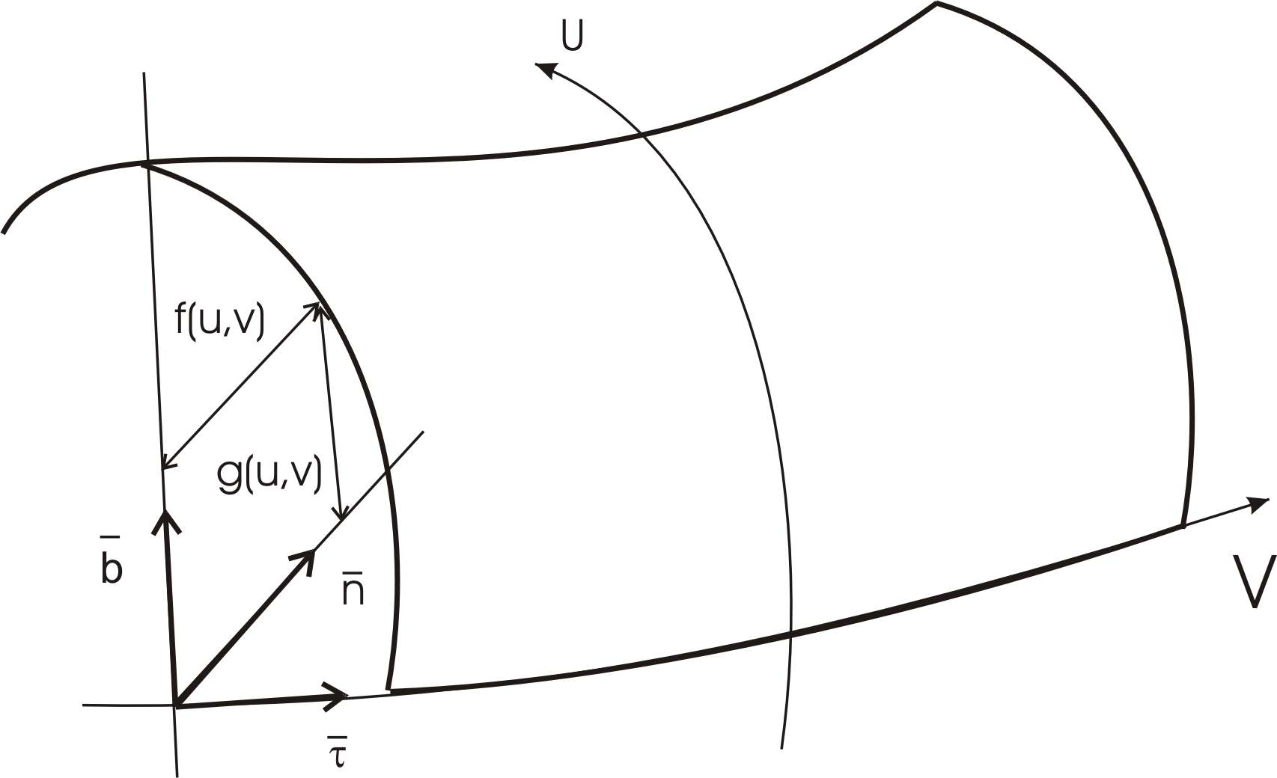
Рис. 2.4
Але така природна система координат має два недоліки: по-перше, при зміщенні вона обертається відносно осьової лінії, що затрудняє геометричну інтерпретацію компонент $f(u,v),g(u,v)$, і , по-друге, якщо осьова лінія має прямолінійні ділянки, то система координат буде невизначеною. Якщо вибрати локальні осі в нормальній площині, так щоб одна з них завжди була в горизонтальній площині, то в основному ці недоліки будуть усунені

$r=r_{S}(v)+f(u,v){\bar{n}}_{1}+g(u,v){\bar{n}}_{2}$,
де ${\bar{n}}_{1}=\frac{{\overset{\text{.}}{r}}_{S}\bar{k}}{\left|{\bar{r}}_{s}×\bar{k}\right|}$, ${\bar{n}}_{2}=\frac{{\bar{n}}_{1}{\overset{\text{.}}{r}}_{s}}{\left|{\overset{˙}{r}}_{s}\right|}$. Визначені таким чином вектори ${\bar{n}}_{1},{\bar{n}}_{2}$ будуть взаємно ортогональними, обидва лежать в нормальній площині, при цьому ${\bar{n}}_{1}$буде паралельним площині $\text{Oxy}$.
Постільки вектор нормалі має компоненти, що залежать від другої похідної рівняння осьової лінії, то неперервність нормалі залежить від неперервності кривизни цієї лінії.

Питання для перевірки

1. Дати визначення порційної поверхні Кунса
2. Для чого необхідно задавати функції зміщення при проектуванні порційної поверхні
3.Скільки точок необхідно для завдання характеристичного багатогранника поверхні Без’є і скільки з них належать цій поверхні
4. Яка форми зображення порції поверхні Без’є потребує найменшого обсягу обчислень
5. Що відбувається зі ступенями вільності по міру збільшення кількості порцій в складеній поверхні Без’є
6 Які умови неперервності виконуються на лінії з’єднання двох порцій поверхні Без’є
7 Скільки довільних параметрів входить в умову стиковки вздовж лінії двох порцій Без’є
8. Записати рівняння поверхні з криволінійною віссю
9. З яких міркувань вибрана система координат для поверхні з криволінійною віссю
Теми лабораторних робіт
Побудувати складену поверхню Без’є для довільного числа порцій

РОЗДІЛ 3
Методи регіонального пошуку

3.1 Основні підходи до рішення задач геометричного пошуку
До задач цього класу належать задачі визначення належності даної точки до деякої геометричної області. Якщо ця задача ставиться один раз, то така ситуація називається унікальним запитом. Запити, обробка яких повторюється багатократно, називаються масовими і методи їх розв’язання суттєво відрізняються від методів унікальних запитів .
Нехай є $N$ точок на площині. Необхідно знайти, скільки з них лежить в середині заданого прямокутника, сторонами якого паралельні координатним осям
$a≤x≤b,\text{ c}≤y≤d$. (3.1)
У випадку унікального запиту це можна зробити простою перевіркою виконання нерівностей (3.1). Розглянемо поняття векторного домінування. Кажуть, що точка(вектор) $v$домінує над $w$, якщо виконується умова $v_{i}≥w_{i}$, $(i=x,y)$

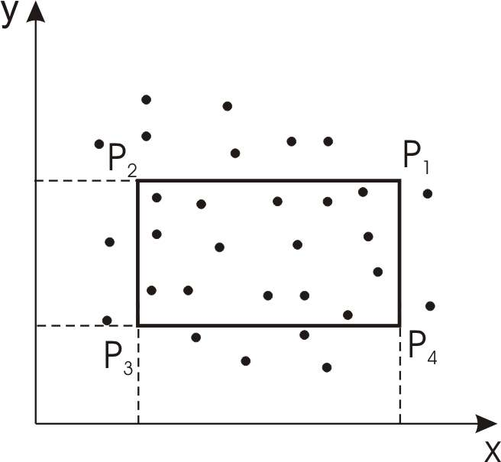
Рис 3.1 Регіональний пошук у формі чотирьох запитів про домінування.
Тоді число точок $N(P_{1}P_{2}P_{3}P_{4})$ в прямокутнику $P_{1}P_{2}P_{3}P_{4}$ можна визначити як
$N(P_{1}P_{2}P_{3}P_{4})=Q(P_{1})−Q(P_{2})−Q(P_{4})+Q(P_{3})$,
де $Q(P)$- число точок над якими домінує точка $P$. Очевидно, що операція визначення домінування потребує у два рази менше операцій ніж перевірка нерівностей (3.1).
Для задачі про те, чи належить точка до області на площині, обмеженою довільним багатокутником у випадку унікального запиту оптимальним є відомий з комп’ютерної графіки підхід, оснований на променевому тесті. Але для масових запитів цей метод зв’язаний з не виправдано великим обсягом обчислень. Більш доцільним є розбиття вихідної фігури на більш прості під області , для кожної з яких рішення задачі легко знаходиться, Такий підхід як відомо називається методом розділяй і пануй.
Метод смуг. Якщо через кожну вершину графа провести пряму, паралельну одній з координатних осей, то в результаті перетину цієї прямої з ребрами графа утворяться випуклі області – трапеції або трикутники. Належність точки $p_{t}$ до опуклого багатокутника з вершинами
$p_{i},\text{ i}=\text{1,2,}\text{.}\text{.}$визначається перевіркою знаків векторних добутків $p_{k}p_{t}×p_{t}p_{t}$, де$p_{k}$- довільна вершина , а $p_{i},i≠k$ інші вершини. У випадку коли точка є внутрішньою ці добутки будуть мати різні знаки.
Нехай область розбита на смуги прямими паралельними осі абсцис, які можна пронумерувати у порядку зростання ординат вершин (рис. 3.2). Тоді локалізація точки відносно смуги по $y$- координаті проводиться шляхом бінарного пошуку.
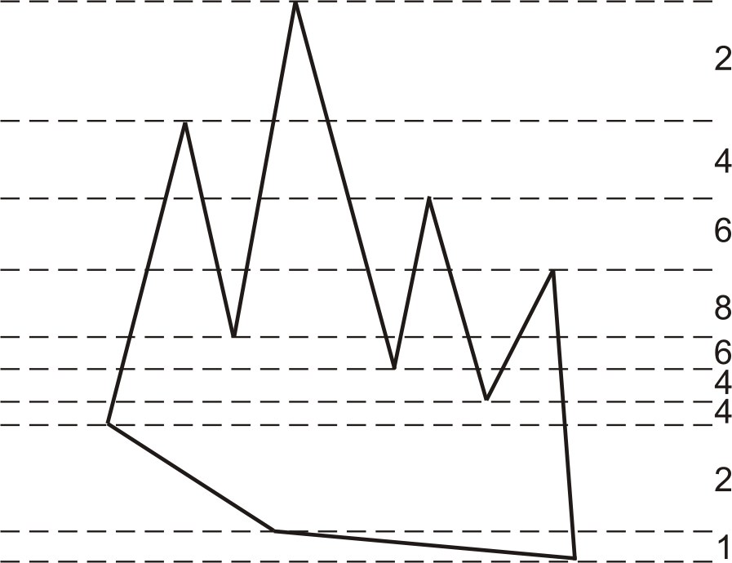
Рис. 3.2
Якщо ребро проходить через декілька сусідніх смуг, то ці смуги слідують одна зо другою і це дає змогу застосувати один з основних методів обчислювальної геометрії – метод прямої, що замітає. Алгоритм цього методу характеризується двома структурами даних: списком подій і статусом прямої, що замітає. Якщо, наприклад, смуга проходить знизу вверх, то поточним статусом буде упорядкована зліва направо послідовність ребер графа, які перетинають цю смугу і змінюються на границі з наступною смугою, коли досягається наступна вершина графу. Список точок подій це просто перераховані знизу вверх вершини графу. Постільки кількість відрізків ребер у смузі заздалегідь відома , то локалізація по $x$- координаті у смузі проводиться у межах цих відрізків. Кількість відрізків і звичайно їх геометричні параметри змінюються при переході границі тобто горизонтальної прямої. В залежності чи є вершина, через яку проходить пряма, точкою локального мінімуму чи максимуму по $y$- координаті, у смугу додаються або відповідно вилучаються з неї ті ребра, які сходяться у цій вершині.
Розглянемо іншій підхід оснований на застосуванні спеціального об’єкту ланцюга. Ланцюгом називається ППЛГ з вершинами $\left\{U_{1},\text{.}\text{.}\text{.},U_{p}\right\}$ і ребрами $\left\{(U_{i}U_{i+1})\right\}$$:\text{ i}=\text{1,}\text{.}\text{.}\text{.}\text{,p-1}$, (рис.3.3. в) або іншими словами ланцюг це ломана. Локалізація точки відносно довільного ланцюга є по суті тією ж самою задачею , що перевірка належності звичайному багатокутнику. Але якщо ланцюг має деякі додаткові властивості, то задача має досить простий розв’язок.
Ланцюг називається монотонним відносно прямої $l$, якщо перпендикуляр опущений на $l$ перетинає ланцюг тільки в одній точці, рис.5.3. b.
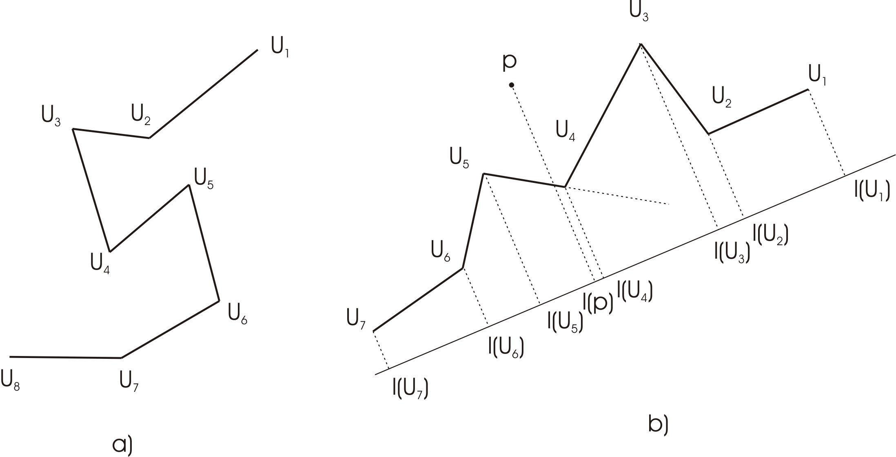
Рис. 3.3
Проекція заданої пробної точки $p$ на $l$ можна локалізувати методом бінарного пошуку в єдиному інтервалі $l(u_{i}),l(u_{i+1})$. Потім одна лінійна перевірка дає змогу визначити по яку сторону від ланцюга знаходиться точка $p$.
3.2 Локалізація точки у планарному графі.
Існує множина ланцюгів монотонних відносно однієї тієї ж прямої вона має наступні властивості :
- об’єднання всіх елементів містить заданий граф $G$;
- для будь якої пари ланцюгів $C_{i}$ і $C_{j}$ із $Ε$ ті вузлі $C_{i}$, які не є вузлами $C_{j}$, лежать по одну сторону від $C_{j}$.
- вершина $V_{i}$ називається регулярною, якщо існують такі ланцюги
$i<j<k$ , що $\left(V_{i},V_{j}\right)$ і $\left(V_{i},V_{k}\right)$ - ребра $G$. Граф $G$ називається регулярним , якщо регулярною є кожна його вершина.
Нехай є плоский планарний граф $G(V,E)$ з вершинами $V$ і ребрами $E$. - Для його представлення існує дуже зручна структура даних - реберний список з подвійними зв’язками (РСПЗ).
Головною компонентою РСПЗ для $G(V,E)$ є реберний вузол, де $V(v_{1},v_{2},v_{3},\text{.}\text{.}\text{.}v_{n})$,$E(e_{1},e_{2},e_{3},\text{.}\text{.}\text{.}e_{n})$ є відповідно множинами відповідно вершин і ребер графа.. Між ребрами та реберним вузлом існує взаємо однозначний зв’язок(кожне ребро представлене рівно один раз). Реберний вузол містить чотири інформаційні поля $V1,V2,F1,F2$ і два поля покажчиків $P1$ і $P2$.Поле $V1$ містить початок ребра , а $V_{2}$ - його кінець. Поля $F1$ і $F2$ містять імена граней, що розташовані відповідно зліва і справа від ребра. ,рис. 3.4
Першим етапом рішення задачі є балансування ваги ребер яке полягає в тому , щоб сумарна вага ребер, що входять в вершину була
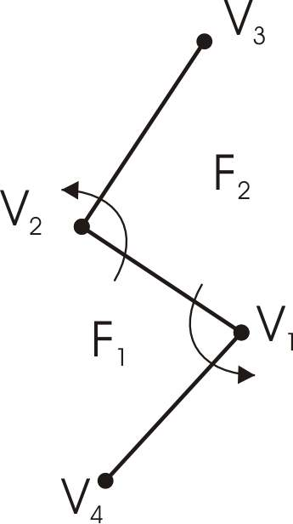
Рис . 3.4
б рівна сумарній вазі ребер, що виходять з неї. Вага ребра показує скільки ланцюгів проходить через це ребро. На початковому етапі вага кожного з ребер рівна одиниці. Нехай $\text{In}(V_{i})$ і $\text{Out}(V_{i})$ відповідно множина ребер, що входять і виходять з вершини $V_{i}$, а $W[\text{In}(V_{i})]$ і $W[\text{Out}(V_{i})]$ - суми ваг цих ребер. В $\text{In}(V_{i})$ ребра упорядковані против часової стрілки, а в $\text{Out}(V_{i})$ - за часовою стрілкою. Далі нехай $d_{\text{in}}$та $d_{\text{out}}$ - номери крайнього зліва ребра, що входить і виходить з $V_{i}$. Тоді процедура балансування ребер по вазі проводиться наступним чином. Спочатку вершини проходяться у порядку від другої до $N−1$. Якщо
$W[\text{In}(V_{i})]>W[\text{Out}(V_{i})]$, то $W[d_{\text{out}}]=W[\text{In}(V)]−W[\text{In}(V)]+1$.
На другому проході вершини обходяться у зворотному порядку від $N−1$- ої до другої. Якщо
$W[\text{Out}(V_{i})]>W[\text{In}(V_{i})]$, то $W[\text{din}]=W[\text{Out}(V_{i})]−W[\text{In}(V_{i})]+W[\text{din}]$.
На рис. 3.5 показані ваги ребер графа після першого і другого проходів.
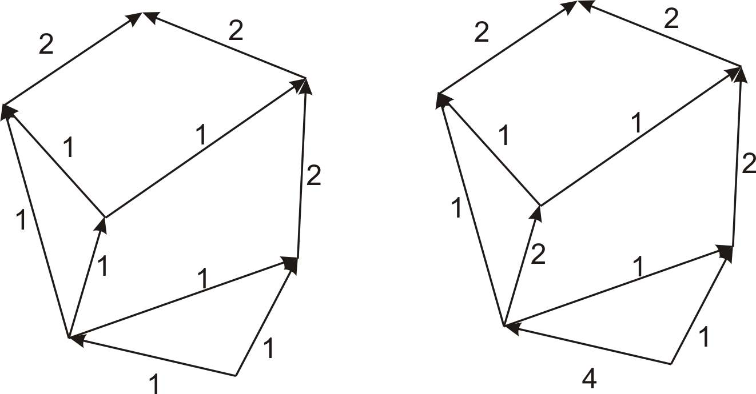
Рис. 3.5
Після операції балансування проходяться всі ребра ППГ з додатною вагою і знаходяться ребра для вершин яких виконується умова $y(V_{k})<y<y(V_{k+1})$. (Після проходу вага ребра зменшується на одиницю). Після цього ці ребра в залежності від того де знаходиться від них точка діляться на дві групи - ліву і праву. У кожній з них необхідно залишити по одному ребру, а саме ті для яких величина ${\text{pV}}_{i}×V_{i}V_{i+1}$, тобто площа трикутника ${\text{pV}}_{i}V_{i+1}$є найменшою.

3.3 Метод деталізації тріангуляцій
Розглянемо ще один з ефективних і добре формалізованих метод рішення задач цього класу –метод деталізації тріангуляцій
Нехай є заданою тріангуляція $G$ з $N$ вершинами . Тріангуляцією множини точок $N$ називається зображання площини у вигляді трикутників, що не перетинаються з вершинами в цих точках. Побудуємо послідовність тріангуляцій $S_{1},S_{2},\text{.}\text{.}\text{.},S_{K(N)}$. $S_{1}=G$, де $S_{i},$отримуємо з $S_{i−1}$по наступним правилам
- Вилучаються деяка множина незалежних(несуміжних) неграничні вершин $S_{i−1}$та інцендентні їм ребра.
- Будується тріангуляція багатокутників, що утворилися внаслідок вилучення вершин і ребер.
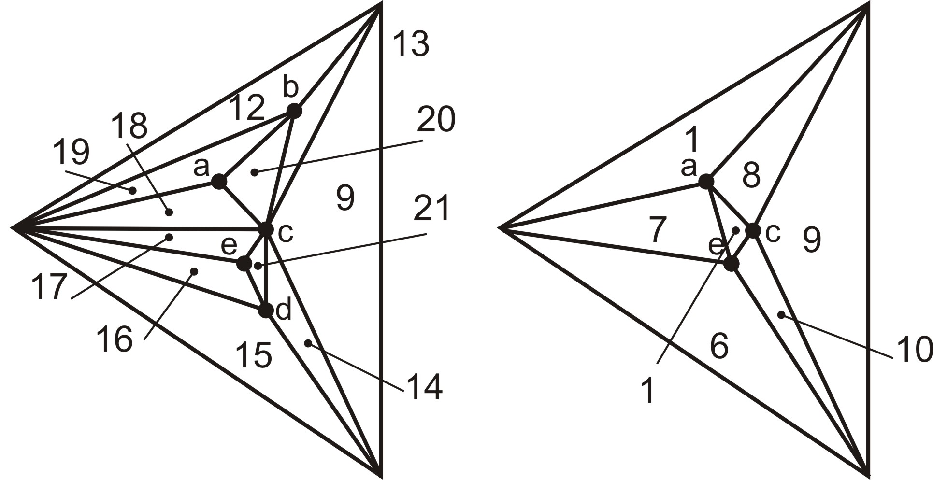

тріангуляція $S_{1}$ тріангуляція $S_{2}$
а) б)
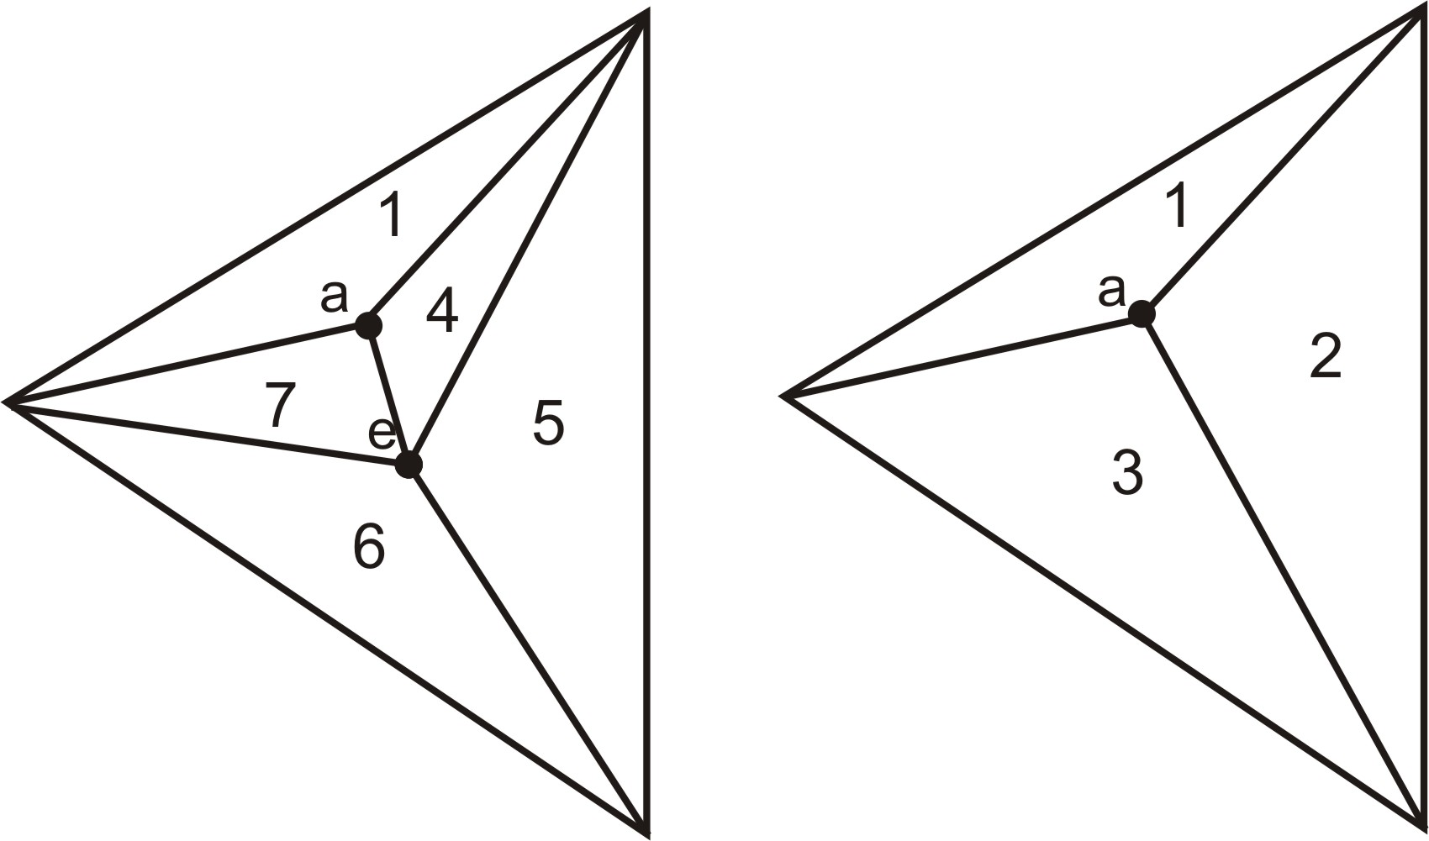
тріангуляція $S_{3}$ тріангуляція $S_{4}$
в) г)
Рис. 3.6
Таким чином тріангуляція $S_{K(N)}$ не буде мати внутрішніх вершин, тобто складатися з одного трикутника. Всі тріангуляції $S_{1},S_{2},\text{.}\text{.}\text{.},S_{K(N)}$мають одну спільну границю, постільки на кроці 1 вилучаються тільки внутрішні вершини. На рис. 2.1 показано послідовність тріангуляцій, які побудовані по описаним правилам. Так тріангуляція $S_{2}$ отримана з $S_{1}$ вилученням вершин b і d(.рис. 3.6 б). , а $S_{3}$ з $S_{2}$ вилученням вершини c(.рис. 3.6 в).. Після вилучення з $S_{3}$ вершини e наступний крок від $S_{4}$(.рис. 3.6 г) до області, яка складається з одного трикутника $S_{5}$, є очевидним.
Трикутники, головні об’єкти цього методу будемо позначати літерою $R$ з відповідним індексом . Трикутник $R_{j}$ може з’являтися в багатьох тріангуляціях, але будемо вважати, що $R_{j}$ належить до тріангуляції $S_{i}$( $R_{j}∈S$), якщо він утворений на кроці 2 при побудові $S_{i}$.
Для пошуку будується структура даних $T$, вузлами якої відповідають трикутники. Структура $T$, топологію якою зображує направлений ациклічний граф, визначається наступним чином: від трикутника $R_{k}$ до трикутника $R_{j}$ проводиться дуга, якщо при побудові $S_{i}$ після з $S_{i−1}$ маємо;
1.- $R_{j}$ вилучається з $S_{i−1}$ на кроці 1.
2. $R_{k}$ створюється в $S_{i}$ на кроці 2.
3. $R_{j}∩R_{k}≠⋄$
Для ясності зручно зображати $T$ , розміщуючи її вузли в горизонтальних рядка, кожний з яких відповідає деякій тріангуляції. Відповідна структура показана на рис. 3.7. Після побудови $T$ локалізація точки проводиться наступним чином. Елементарною операцією є „належність трикутнику”. Початковий крок складається з локалізації пробної точки $z$, Відносно $S_{K(N)}$, потім рухаємось вниз по шляху в $T$і неминуче зупинимося в одному з трикутників, що належить $S_{1}$. Побудова цього шляху відбувається так: якщо якийсь вузол на цьому шляху( тобто точка $z$ локалізована у відповідному трикутнику), то перевіряється належність точки всім нащадкам цього вузла. Постільки $z$ належить рівно одному нащадку, то в шлях додається ще одна дуга. Цей пошук можна розглядати, як послідовну локалізацію $z$ в тріангуляціях . Той факт, що $S_{i−1}$є результатом деталізації $S_{i}$, пояснює назву метода.

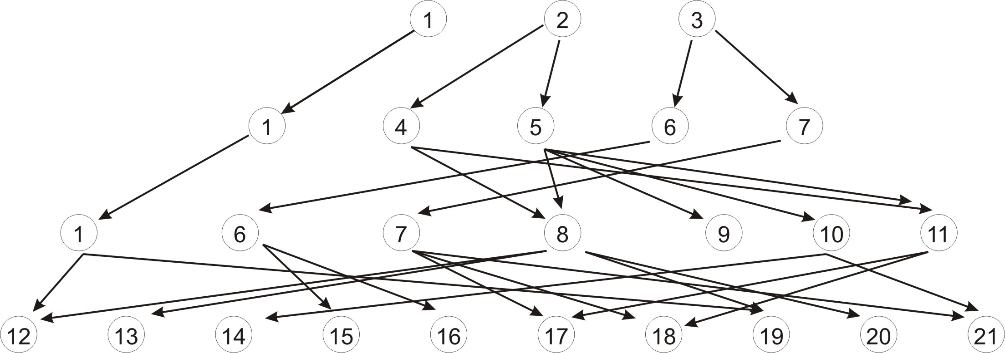

Рис.3.7

Питання для перевірки
1. Дати визначення монотонного ланцюга
2. В чому полягає перевірка визначення по яку сторону монотонного ланцюга знаходиться точка.
3. Якими структурами даних характеризується метод прямої, яка замітає
4. До перевірки належності точки яким областям зводиться метод смуг
5 Дати формулювання умови належності точки опуклому багатокутнику.
6. Яку інформацію про планарний граф містить реберний список з подвійними зв’язками
7. Що таке регулярний граф
8. Який граф можна зобразити у виді об’єднання монотонних ланцюгів
9. Для чого проводиться балансування ваги ребер в задачі локалізації точки в регулярному графі
10. В чому полягає основна ідея методу деталізації тріангуляцій

РОЗДІЛ 4
Опуклі оболонки.
Якщо необхідно знайти певні характеристики множини точок $S$ на площині, то майже не існує випадків коли задачі цього типу можна було б розв’язати без побудови опуклої оболонки. Опуклою оболонкою множини $S$ точок $p_{i}$ називається найменша опукла область є містить всі точки $S$. Область є опуклою тоді, коли вона повністю розташована по одну сторону від дотичної у будь якій точці границі. Очевидно, що опуклий багатокутник лежить по одну сторону від будь якої із своїх сторін.
Точка $p$опуклої множини $S$ називається крайньою, якщо не існує пари точок $a,b∈S$таких, що $p$ лежить на відкритому відрізку . Множина крайніх точок $S$співпадає з множиною вершин $\text{conv}(S)$. Звідси витікає цілком природний спосіб побудови: знайти всі крайні точки і з’єднати їх у визначеному порядку. Безпосереднє визначення крайніх точок є досить трудомісткою операцією
4.1 Методи побудови опуклих оболонок.
Метод Грехема . Цей метод оснований на наступних двох властивостях опуклих оболонок:
- промінь, що виходить з внутрішньої точки обмеженої опуклої області перетинає її границю тільки в одній точці;
- послідовність вершин опуклого багатокутника розташована у порядку зміни кута відносно внутрішньої точки .
Метод складається з наступної послідовності дій.Знайти внутрішню точку і взяти її в якості початку координат. Упорядкувати точки $S$ в відповідності полярного кута. За початкову точку $\text{conv}(S)$ береться точка з мінімальною $y$- координатою. Обхід здійснюється проти годинникової стрілки. Нехай точка $p_{i−1}∈\text{conv}(S)$ і потрібно визначити чи включати точку $p_{i}$. Якщо точка $p_{i+1}$буде розташована зліва від прямої, що несе відрізок $p_{i−1}p_{i}$($p_{i−1}p_{i}×p_{i−1}p_{i+1}>0$ ), рис 4.1.а. то за визначенням $p_{i}$ буде належати опуклій оболонці. У противному випадку (рис. 4.1.b ) вона вилучається з розгляду і переходимо до перевірки точки $p_{i+1}$.
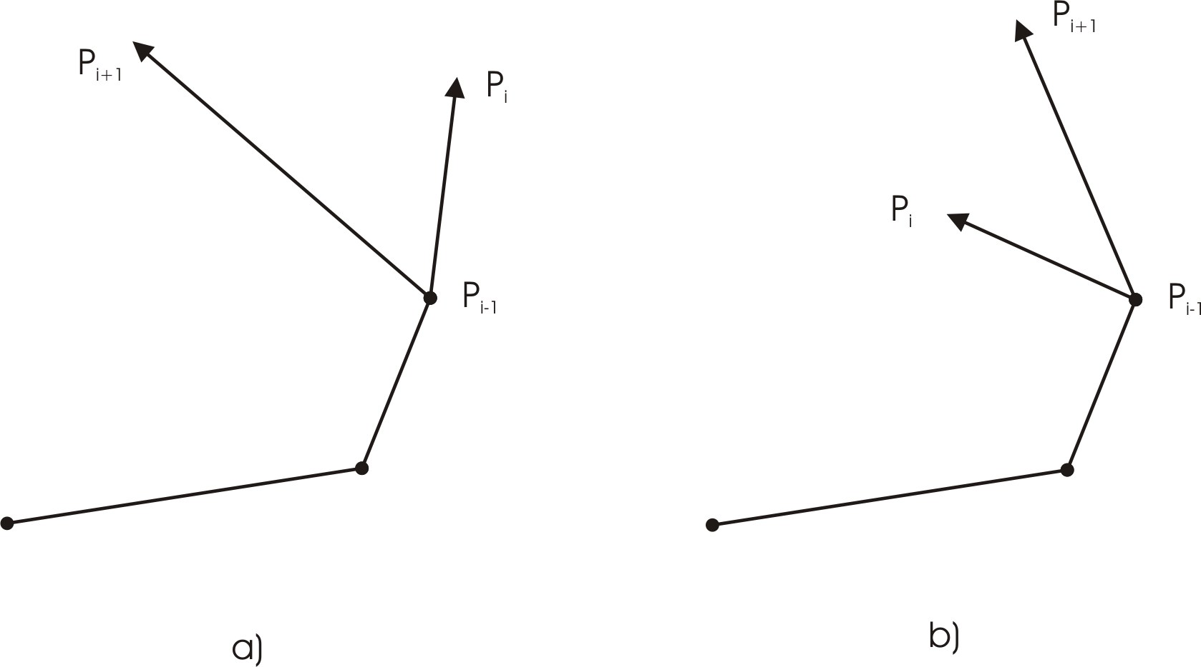
Рис. 4.1
Більш поширеним є метод Джарвіса. Першою точкою опуклої оболонки буде точка з мінімальною $y$-координатою, яка береться в якості початку координат. Після цього знаходиться точка, радіус – вектор якої утворює мінімальний кут з віссю абсцис. Вона є наступною точкою опуклої оболонки і новим початком системи координат (рис. 4.2) .

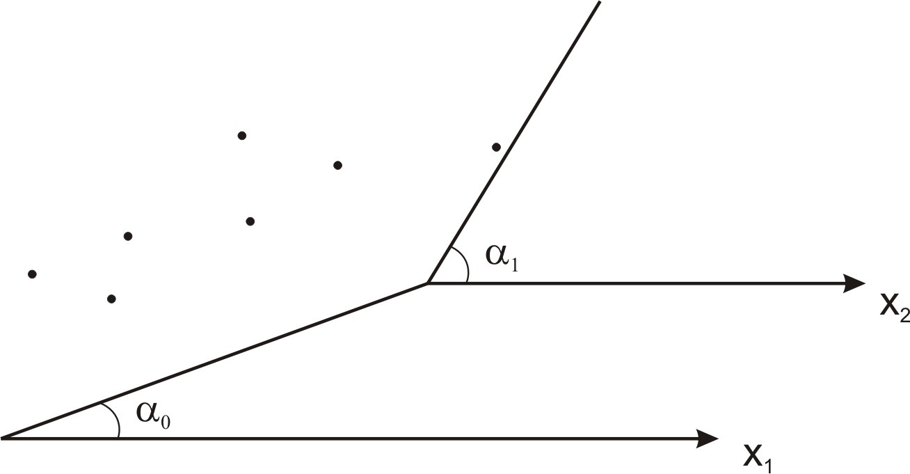
Рис.4.2
Коли на де якому кроці обчислень буде досягнута наступна точка лексографічного максимуму, то напрямок відрахунку кута треба поміняти на протилежний.
Метод швидкої побудови опуклої оболонки. У цьому методі вихідна множина точок розбивається на дві підмножини , кожна з яких буде містити одну з двох ломаних, об’єднання яких дає багатокутник опуклої оболонки . Початкове розбиття визначається прямою, яка проходить через дві точки $l$ і $r$, що мають відповідно найменшу і найбільшу абсцису. Позначимо через $S^{(1)}$ підмножину точок розташованих вище або на прямій $\text{lr}$, а через$S^{(2)}$ підмножину

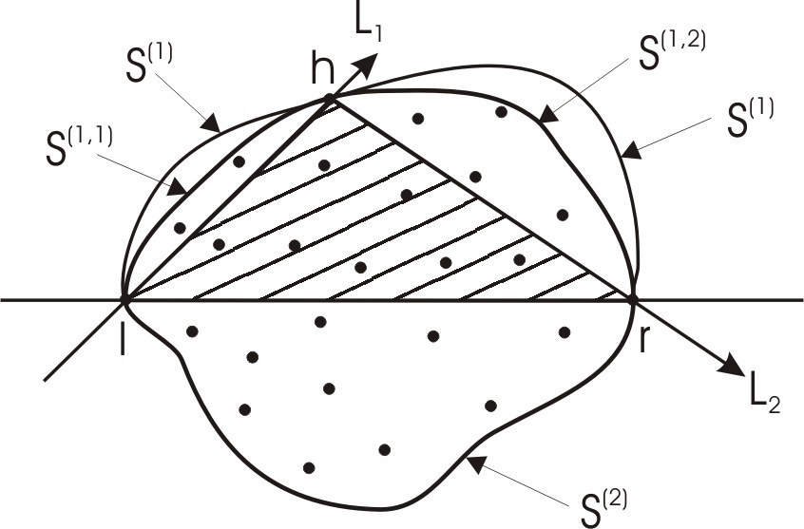
Рис. 4.3

розташовану симетричним чином. На кожному наступному кроці обробка кожної з цих підмножин виконується наступним чином ( для визначеності розглядається $S^{(1)}$).
Визначається точка $h$, для якої трикутник $\text{hlr}$ має максимальну площу серед всіх трикутників $\text{plr}$ , $p∈S^{(1)}$(рис. 4.3).Якщо таких точок декілька , то вибирається та у якої кут $∠\text{hlr}$ найбільший. Будуються дві прямі $L_{1}$ від $l$ до $h$ і $L_{2}$ від $h$ до $r$. Для кожної точки $S^{(1)}$ визначається її положення відносно цих прямих. Всі точки розташовані справа від обох прямих є внутрішніми і вилучаються з подальшої обробки. Точки розташовані зліва від $L_{1}$ утворюють множину $S^{(1,1)}$. Аналогічно будується множина $S^{(1,2)}$. Ново утворені множини $S^{(1,1)}$, $S^{(1,2)}$ передаються на наступний рівень рекурсивної обробки.
Метод апроксимації опуклої оболонки. У деяких задачах, наприклад у статистиці, дані спостережень є наближеними і тому цілком виправданим є побудова наближеної опуклої оболонки. Ідея алгоритму полягає в тому, що виділяється деяка підмножина точок, опукла оболонка якої і буде служити апроксимацією вихідної множини $S$.
На першому кроці алгоритму знаходяться мінімальне та максимальне значення $x$ - координати, а потім вертикальна смуга міх ними розбивається на $K$ смуг рівної ширини. Після цього в кожній із смуг знаходяться дві точки з мінімальною і максимальною $y$ - координатою. Крім цього вибираються дві точки з екстремальними $x$ - координатами. Якщо таких точок декілька, то вибираються точки з мінімальною і максимальною $y$ - координатою. Таким чином результуюча множина $S^{}$ буде містити саме більше $2K+4$ точки.
Номер смуги у якій знаходиться точка $x$ знаходиться за формулою
$$k=K\frac{x−x_{\text{min}}}{x_{\text{max}}−x_{\text{min}}}$$
у якій операція ділення проводиться націло.
Побудова динамічної опуклої оболонки. До цього розглядалися алгоритми замкнутого або статичного типу, коли кількість точок множини була стала. Необхідною умовою побудови динамічної опуклої оболонки є вимога, щоб час необхідний для корекції оболонки був не меншим за час через який з’явиться нова точка. Позначимо через $p$ нову точку. Дії які необхідно виконати для побудови залежать від того чи буде ця точка внутрішньою чи зовнішню по відношенню до багатокутника $\text{conv}(S)$. У першому випадку опукла оболонка не змінюється, а в другому необхідна її перебудова. Для цього вводиться поняття опорної прямої, яку позначимо ${\text{pV}}_{i}$.

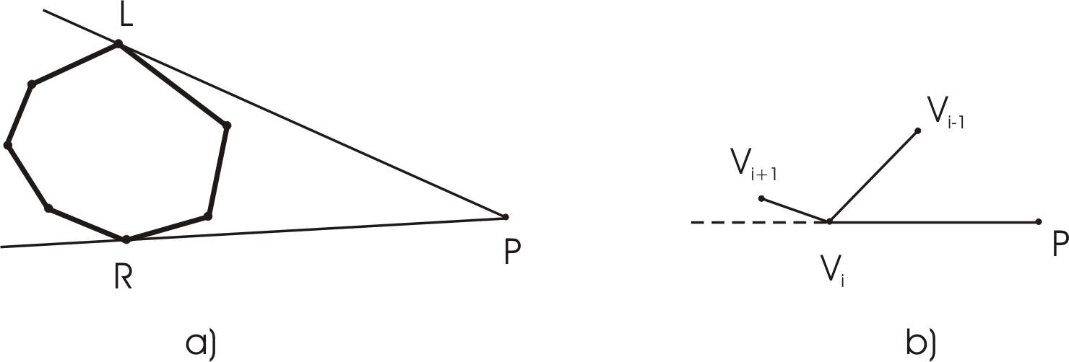
Рис. 4.4
Пряма називається лівою(правою) опорною, якщо багатокутник розташований повністю зліва(справа) від ${\text{pV}}_{i}$, рис. 4.4.а. Звідси витікає природний спосіб корекції оболонки : знайти ліву ${\text{pV}}_{k}$ і праву ${\text{pV}}_{m}$ опорні прямі , вершини що знаходяться між $V_{k}$і $V_{m}$ вилучити з оболонки, а точку $p$ включити як нову вершину. Для визначення опорних прямих дуже ефективним є наступний тест:
якщо на деякому кроці перевірки три суміжні вершини $\text{conv}(S)$ $V_{i−1},V_{i},V_{i+1},$ знаходяться по одну сторону прямої ${\text{pV}}_{i}$, то ця пряма є опорною, рис. 4. 4.в.

4.2 Опуклі оболонки для випадку трьох вимірів
Перед тим як перейти до побудови опуклої оболонки для випадку трьох вимірів введемо деякі понятті геометрії $d$- вимірного простору.
Поліедральною множиною в евклідовому $d$- вимірному просторі $E^{d}$ називається перетин скінченої множини замкнутих на півпросторів . На півпростір це частина $E^{d}$ розташована по одну сторону від деякої гіперплощини. Скінчена $d$- вимірна поліедральна множина називається опуклим політопом ($d$- політопом) . Так у тривимірному просторі перетин на півпросторів $x≥0,x≤a,\text{ y}≥0,y≤b,z≥0,z≤d$ утворює полоітоп, що є паралелепіпедом .$d$- політоп називається симплексом, якщо він є опуклою оболонкою $(d+1)$ афінно незалежних точок. Політоп, кожна грань якого є симплексом, називається симпліціальним.
Розглянемо метод побудови опуклої оболонки для випадку трьох вимірів, .який називається метод загортання подарунку і який є тривимірним аналогом метода обходу Джарвіса .. Існує формулювання цього методу для випадку $d$- вимірного простору, але щоб спростити термінологію і для кращого інтуїтивного сприйняття розглянемо роботу алгоритму у більш звичному випадку трьох вимірів.
На кожного кроці алгоритму будується одна грань оболонки, яка є симплексом тобто має три вершини. Вважається, що одна ребро грані є відомим і для побудови площини необхідно знайти ще одну точку, таку що шукана поверхня утворює найменший кут з деякою опорною площиною. В якості такої площини (за винятком першого кроку) береться знайдена на попередньому кроці грань $π_{i−1}$. Нехай ребро $\bar{e}$задається кінцевими точками $P_{m}$і $P_{l}$ а вектор визначимо як $V_{k}=P_{m}P_{k}$(або $P_{l}P_{k}$). Тоді наступна площина $π_{i}$, яка містить $\bar{e}$ і шукану точку $P_{k}$, повинна утворювати з $π_{i−1}$найменший кут , а точка $P_{k}$ буде доставляти максимум величині
$\text{ctg}α=\frac{V_{k}a^{t}}{V_{k}n^{t}}$ (4.1)
Введемо допоміжний одиничний вектор $\bar{a}$, який є ортогональним як до $\bar{e}$, так і до $\bar{n}$нормалі до площини $π_{i−1}$ і його напрямок співпадає з $\bar{e}×\bar{n}$. Таким чином отримуємо площину $π_{i}$, що визначається трьома точками опуклої оболонки$P_{m},P_{l},P_{k}$. Для наступного кроку необхідно взяти ребро утворене двома з цих трьох точок, але воно не повинно належати більш ніж двом граням опуклою оболонки.
Окремо розглянемо перший крок. Ребро грані можна визначити як $e=P_{1}P_{2}$, де вершина $P_{1}$ відома вершина опуклої оболонки. За точку $P_{1}$ можна взяти одну з шести точок які є точками лексографічного екстремуму і належать до опуклої оболонки. Якщо в якості точки $P_{l}$ взяти $(x_{\text{min}},0,0)$, то $π_{0}$ матиме нормаль $(1,0,0)$, а точка $P_{2}$ визначиться з умови мінімуму кута між вектором $P_{1}P_{2}$ і площиною $π_{0}$. Третя точка опорної площини $π_{1}$, визначається з умови, що площина утворена $P_{l}$,$P_{2}$ і точкою $P_{3}$ буде утворювати мінімальний кут з координатною площиною $x_{1}=0$, тобто з умови максимуму . величини
$$\text{cos}γ=\frac{A}{\sqrt{A^{2}+B^{2}+C^{2}}}$$
Тут величини $A,B,C$ є коефіцієнтами загального рівняння площини, яке будується по трьом точкам .
Розглянемо наступний приклад. Множина точок $S$ складається з чотирьох точок $P_{1}(1;1;1)$,$P_{2}(1;3;4)$,$P_{3}(2;2;2)$,$P_{4}(2;2;5)$ .
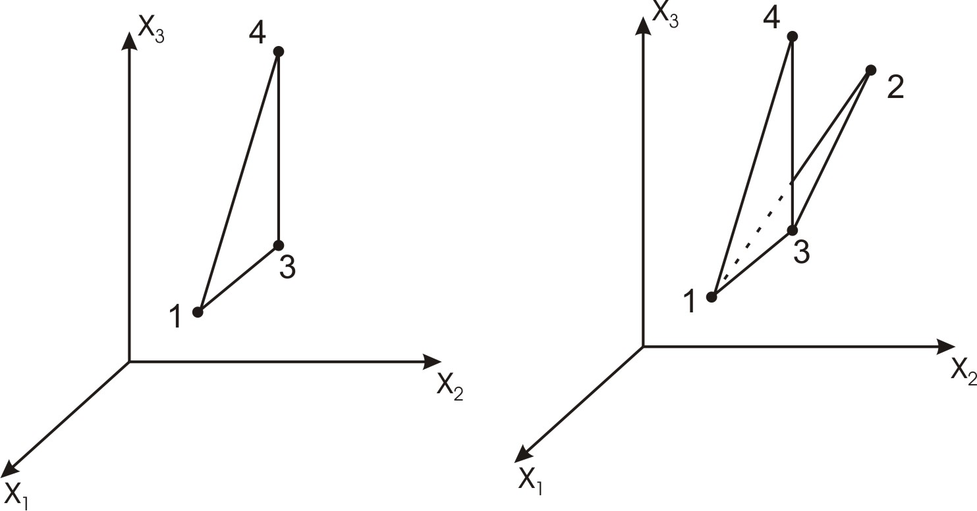
а) б)
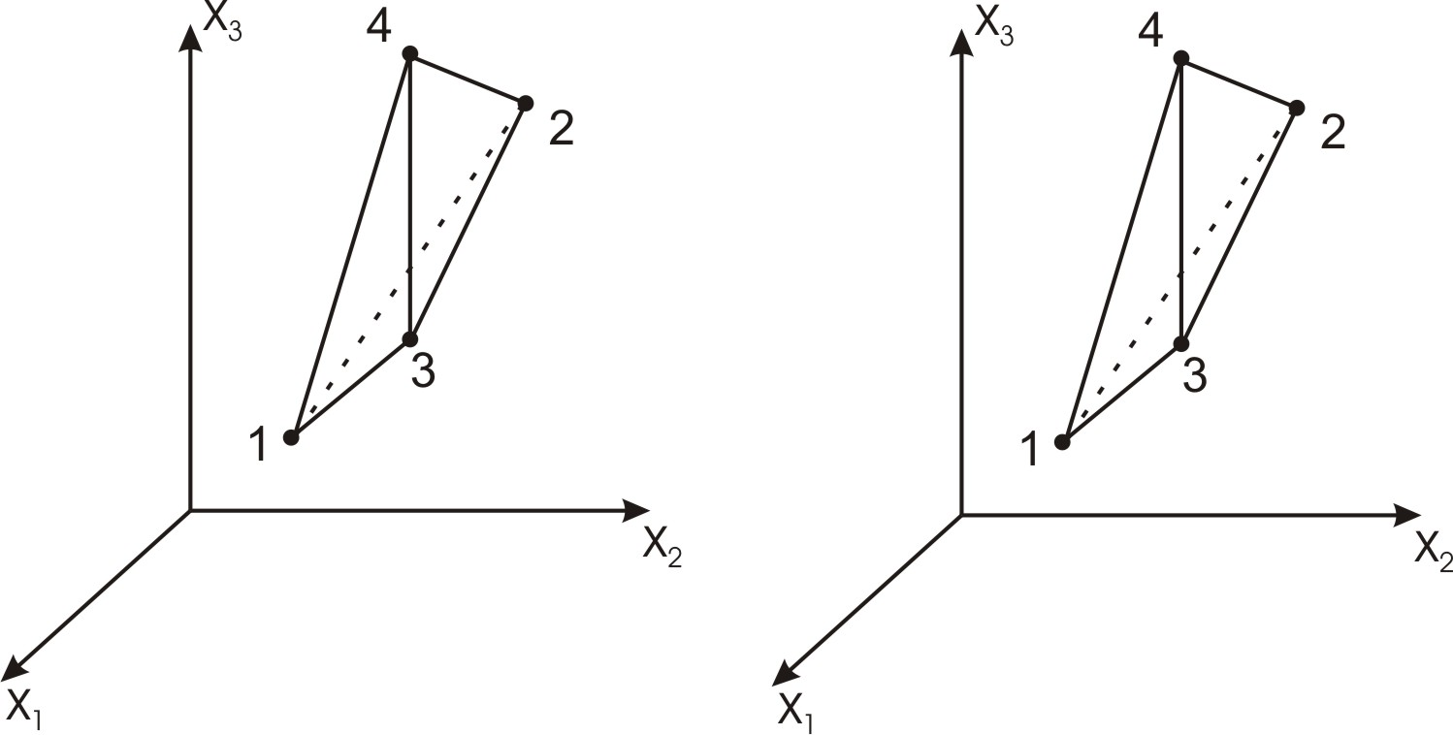
в) г)
Рис.4.5
Ребром опорної площини $π_{1}$буде $\bar{e}=P_{1}P_{4}$, так як $P_{l}$ є точкою з мінімальною $x_{1}$- координатою , а ребро $P_{1}P_{4}$ утворює мінімальний кут з площиною $x_{2}{\text{ox}}_{3}$, яка вибрана в якості опорної(тобто $π_{0}$). Точка $P_{3}$ визначається з умови (4.1), і тим самим визначається площина $π_{1}$($P_{1},P_{4},P_{3}$), рис 4.5 а. з наступним списком ребер $P_{1}P_{4}$,$P_{4}P_{3}$,$P_{3}P_{1}$.. Постільки на другому кроці побудована ще тільки одна грань, то в якості вектора $\bar{e}$ може бути вибране будь яке з її ребер , береться останнє з списку існуючих ребер тобто $\bar{e}=P_{3}P_{1}$. Наступна грань визначається з умови (4.1), яка дає третю точку площини $π_{2}$, а саме точку $P_{2}$ і маємо $π_{2}$($P_{1},P_{2},P_{3}$). , список ребер поповниться ребрами $P_{3}P_{1}$,$P_{1}P_{2}$,$P_{2}P_{3}$, рис 4.5 б. На наступному кроці ребро $P_{1}P_{3}$ вже міститься в двох гранях - $π_{1}$ і $π_{2}$.і для побудови вибирається останнє побудоване ребро у списку $P_{2}P_{3}$ за допомогою якого визначається грань $π_{3}$($P_{4},P_{3},P_{2}$). рис 4.5 в.. На останньому етапі по ребру $P_{4}P_{2}$ і умові (4.1) отримуємо грань $π_{4}$($P_{1},P_{2},P_{4}$) (рис 4.5 с) і кожне ребро буде належати рівно двом граням, що означає що подальша побудова неможлива, тобто завершення роботи метода..
Інший метод побудови опуклої оболонки у випадку трьох вимірів, що має назву „під - над ”аналогічний методу побудови динамічної оболонки.
4.3 Застосування опуклих оболонок
Задача про монотонну регресію полягає у пошуку найкращої монотонної функції, що апроксимує функцію задану у вигляді таблиці на скінченій множині точок. В рамках наближення по методу найменших квадратів найкращу відповідність дає ступінчата функція, рис. 6.5.
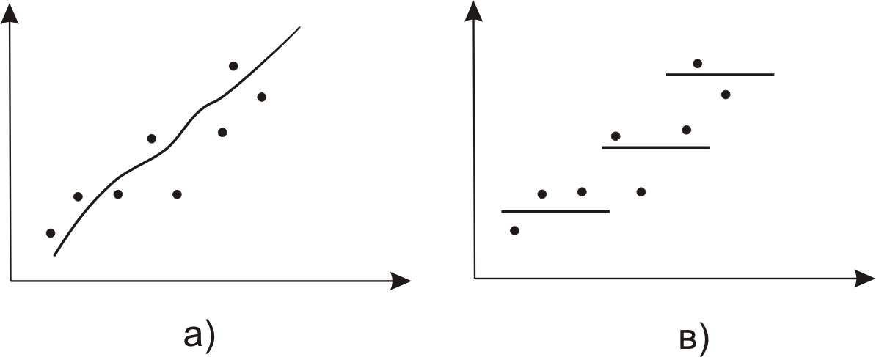
Рис. 4.6.
Нехай дані є упорядкованими по координаті $x$. Визначимо діаграму часткових сум, як множину точок $P_{j}=(j,S_{j})$, $P_{0}=(0,0)$, де $S_{j}$ - часткова сума ординат
$S_{j}=\sum_{i=1}^{j}{y_{i}}$.
Нахил прямої, що з’єднує точки $P_{j−1}$ і $P_{j}$ рівний $y_{j}$. Допустимо тепер, що побудована нижня оболонка $H$ множини точок $(P_{1},P_{2},\text{.}\text{.}\text{.},P_{n})$.Між нижньою оболонкою $H$ і монотонною регресією існує знаменний зв’язок : монотонна функція регресії для множини точок визначається нахилом нижньої оболонки її діаграми часткових сум
Задача про глибину точки. Основною задачею статистики є оцінка параметрів деякої випадкової величини таких як середнє значення на основі обмеженої вибірки. Середні значення є дуже чутливим до викидів спостережень, які суттєво відрізняються від основної маси. Тому бажано зменшити вплив таких викидів Відповідна властивість, якій повинна відповідати оцінка називається рабастністью( нечутливість до відхилень від передбачуваної величини). В одновимірному випадку для забезпечення цієї властивості роблять наступним чином. Якщо трактувати вибірку з $N$ спостережень, як $N$ точок на числовій осі (відрізок), тоз кожного кінця відрізка вилучається $αN$ точок .
Але вже у двовимірному випадку ситуація стає не такою простою. Глибиною точки множини $S$ називається кількість опуклих оболонок до яких вона належить, рис. 4.7. Звідси випливає природний спосіб визначення цієї характеристики – побудувати опуклу оболонку множини і вилучити з $S$ крайні точки. Цей процес можна повторювати до тих пір поки у множині не залишиться три точки. Тоді роль відкинутої точки для одновимірного випадку будуть відігравати точки, що належать до вилученої опуклої оболонки.
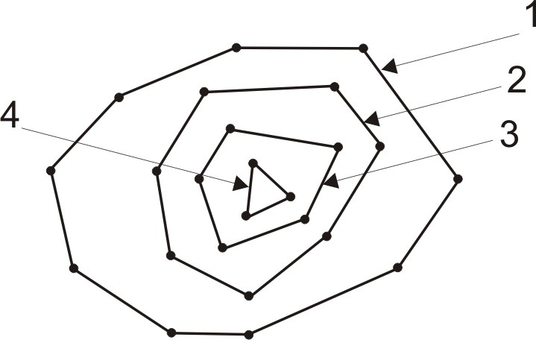
Рис. 4.7
Задача про діаметр множини. Діаметр множини точок рівний діаметру її опуклої оболонки. Діаметр опуклої фігури рівний найбільшій відстані між паралельними опорними прямими до цієї фігури. Очевидно, паралельні опорні прямі можна провести не до кожної із вершин, а ті пари точок , для яких це є можливим, називаються протилежну парами. Для визначення протилежних пар існує наступний спосіб.
Візьмемо ребро опуклої оболонки $p_{i−1}p_{i}$ і шляхом обходу проти годинникової стрілки знайдемо вершину, яка разом з цим ребром утворює трикутник з найбільшою площею позначимо її -$p_{R}^{(i)}$. Аналогічно для ребра $p_{i}p_{i+1}$ обходом за годинниковою стрілкою знайдемо вершину $p_{L}^{(i)}$, рис. 4.8. Тоді ланцюг з вершин між $p_{R}^{(i)}$і $p_{L}^{(i)}$ є множиною точок, які утворюють з $p_{i}$ протилежні пари.
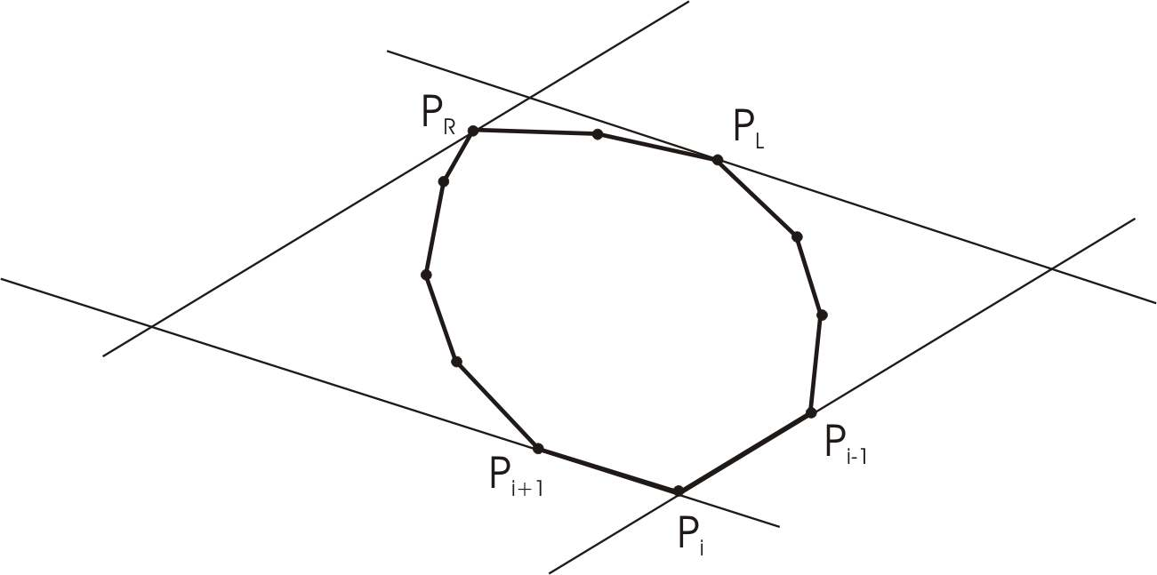
Рис. 4.8.
Найменше охоплюючи коло. На площині задано $N$ точок. Знайти найменше коло , що охоплює всі задані точки. Існує прямий алгоритм який перебирає всі пари і трійки точок, будує по ним кола, з яких вибирається те що має найменший діаметр. Але з наведеного вище визначення, витікає, Очевидно, що ця задача еквівалентна задачі про діаметр множини.

Питання для перевірки
1.Який з методів побудові опуклої оболонки має в своїй основі сортування множини точок по одній з координат
2. Який з методів побудові опуклої оболонки базується на перевірці правила «зліва – справа»
3. В якому з методів побудові опуклої оболонки одразу з розгляду виключається група точок
4. З яких етапів складається побудова наближеної опуклої оболонки
5. Які обмеження існують при побудові динамічних опуклих оболонок
6. Для яких задач необхідна побудова опорних прямих
7. Які обмеження на функцію, що наближається, відсутні при рішенні задачі про монотонну регресію
8. Що називається глибиною точки
9. При рішенні яких задач необхідно попередньо побудувати опуклу оболонку
10. Тривимірним аналогом якого з методів є метод загортання подарунку
11. З якої умови знаходиться чергова точка для включення в тріангуляцію методі загортання подарунку
12. Які обмеження існують на формування ребра тривимірної опуклої оболонки
Теми лабораторних робіт
Реалізувати одну з наступних задач на вибір
- побудова динамічної опуклої оболонки;
- задача про глибину точки;
- задача про монотонну лінійну регресію;
- задача про діаметр множини.

РОЗДІЛ 5.
Задачі на близькість

5.1 Області Вороного. Властивості і побудова.
Областю Вороного є геометричним об’єктом, властивості якого дозволили розробити цілий ряд підходів до рішення задач обчислювальної геометрії. В першу чергу це задачі на близькість, наприклад задачі про найближчого сусіда і найближчу пару. Найближчим сусідом точки називається точок відстань якої до менша, ніж до інших точок множини, а найближчою парою – дві точки відстань між якими менша ніж між іншими точками $S$.
Областю Вороного точки $p_{i}$множини точок $S$ площини називається така область, відстань кожної точки якої до точки $p_{i}$менша ніж до інших точок $S$. На рис 5.1, а показано фрагмент області для однієї точки. Розбиття площини на $N$ областей називається діаграмою Вороного( рис 5.1, b).
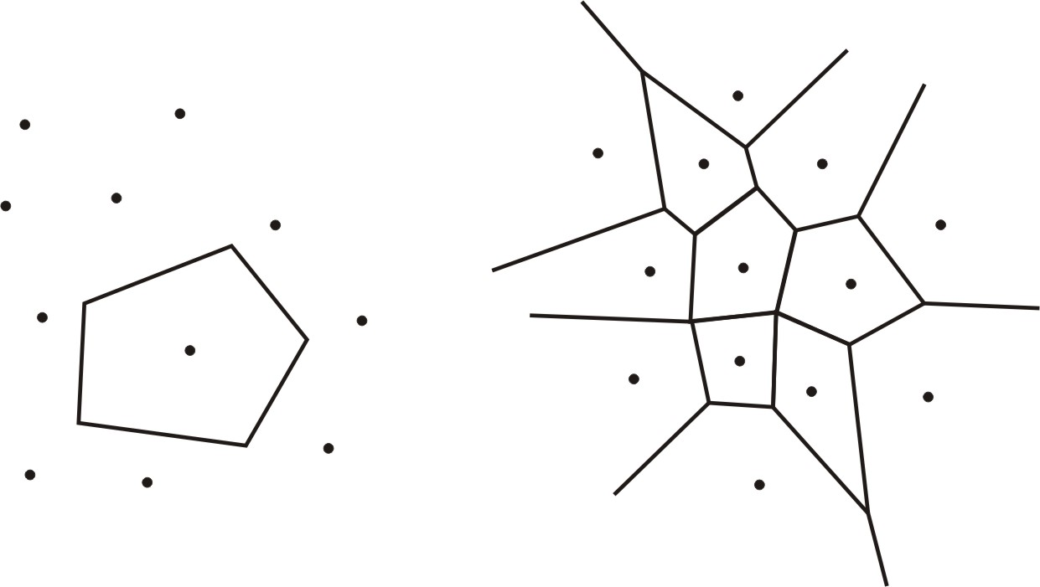
a) b)
Рис.5.1
Для випадку коли множина складається з двох точок областями Вороного є півплощинами утворені перпендикуляром, який проведено до середини відрізка, що з’єднує ці точки.
Області Вороного мають наступні властивості
- кожний ближній сусід точки $p_{i}$ в $S$ визначає ребро в багатокутнику Вороного;
- кожна вершина діаграми є в точності точкою перетину трьох ребер діаграми;
- вершини діаграми Вороного є центрами кіл, кожне з яких визначається трьома точками вихідної множини $S$:
- багатокутник$V(j)$ є необмеженим тоді і тільки тоді, коли точка $p_{i}$ лежить на границі опуклої оболонки множини $S$.
- для кожної вершини діаграми Вороного $V$ множини $S$ коло $C(V)$ не містить ніяких інших точок $S$.
- граф двоїстий діаграмі Вороного є тріангуляцією множини $S$.
Побудову діаграму Вороного можна виконати за допомогою її визначення, тобто знайти перетин всіх серединних перпендикулярів до відрізків, що з’єднують попарно всі точки вихідної множини. Але такий підхід є нераціональним, так як потребує великого обсягу обчислень, а його реалізація погано піддається формалізації. Тому більш ефективним і тому поширеним є рекурсивний метод оснований на понятті поділяючого ланцюга.
Нехай для даного розбиття $(S_{1},S_{2})$ множини $S$ $σ(S_{1},S_{2})$- означає множини ребер діаграми Вороного спільні для пар багатокутників $\text{Vor}(i)$і $\text{Vor}(j)$ , $p_{i}∈S_{1}$, $p_{j}∈S_{2}$. Сукупність $σ(S_{1},S_{2})$ має наступні властивості
- $σ(S_{1},S_{2})$ складається з циклів і ланцюгів, що не мають спільних ребер;
- якщо множини $S_{1}$ і $S_{2}$ лінійно роздільні , то $σ(S_{1},S_{2})$складається з одного єдиного ланцюга, який називається поділяючим.
Звідси витікає метод побудови діаграми-знайти дві лінійно роздільні множини $S_{1}$ і $S_{2}$, побудувати для них діаграми , а після побудови поділяючого ланцюга вилучити ті промені $\text{Vor}(S_{1})$, що знаходяться справа від точки перетину з поділяючим ланцюгом. Аналогічним чином корегуються промені множини $\text{Vor}(S_{2})$.
Під задачею побудови діаграми Вороного на множині точок $S$будемо розуміти породження опису діаграми як планарного графу. Цей опис повинен містити наступні елементи
- Координати вершин діаграми Вороного.
- Множину ребер діаграми, кожне з яких зображається парою вершин діаграми. Для кожного ребра вказуються два інші ребра, що розташовані за ним при обході проти годинникової стрілки у кожній його кінцевій точці .
Така організація неявним чином дає циклічне упорядкування проти годинникової стрілки ребер , а також циклічне упорядкування за годинниковою стрілкою ребер будь якої грані. Структура даних, яка задовольняє вказанимвимогам називається реберним списком з подвійними зв’язками( РСПЗ).
Розглянемо роботу метода для випадку множини точок показаної на рис. 5.3. Відрізок обмежений мінімальною і максимальною $x$- координатам рекурсивно ділиться пополам поки у кожній зі смуг буде знаходитися не більше ніж дві точки. Не виключаються випадки, коли одна або декілька смуг не містить жодної точки. У випадку коли $x$- координата однієї з точок співпадає з координатою вертикальної лінії, точка без змін її координат відноситься до лівої або правої смуги, при умові що не буде порушено обмеження на їх кількість у елементарній множині. Для кожної зі смуг побудова діаграми робиться за визначанням.
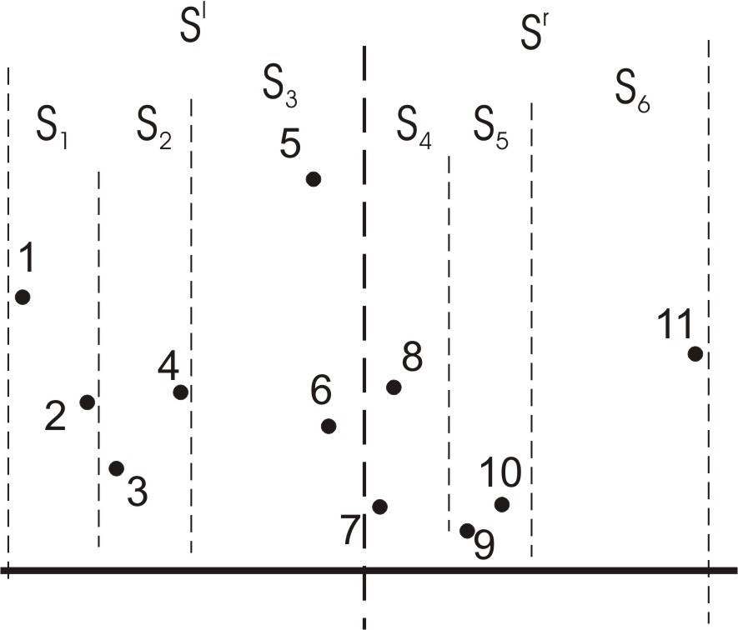
Рис. 5.3
Розглянемо злиття двох діаграм. $S_{1}:\left\{p_{1},p_{2}\right\}$ і $S_{2}:\left\{p_{3},p_{4}\right\}$ для яких безпосередньо з означення побудовані ребра $R_{\text{12}}$-область $\text{Vor}(S_{1})$ і $R_{\text{34}}$- область $\text{Vor}(S_{2})$. У цьому випадку всі точки належать до опуклої оболонки. Побудову ланцюга можна починати зверху, тоді його напрям будуть визначати по одній точці з лівої і правої діаграм відповідно з максимальними $y$ - координатами. Для випадку побудови знизу беруться відповідні точки з мінімальними $y$ - координатами. Якщо таких точок буде більш ніж дві вибираються ті, що розташовані ближче до поділяючої прямої. Нехай ланцюг $σ$ будується зверху і його початковий напрям визначатиметься точками з номерами 1 і 4 , тобто напрямом променя $R_{\text{14}}$, рис. 5.4.
Рівняння променя, що є серединним перпендикуляром до відрізка $P_{1}P_{2}$ зручно записати у параметричній формі
$R_{\text{12}}=R_{c\text{12}}+V_{\text{12}}u$ , (5.1)
де $R_{c\text{12}}=\frac{1}{2}(P_{1}+P_{2})$. Направляючі косинуси променя знаходяться з умови перпендикулярності векторів $P_{1}P_{2}$ і $V_{\text{12}}$
$(x_{2}−x)v_{x}+(y_{2}−y)v_{y}=0$.
Якщо в цій формулі покласти $v_{x}=1$ , маємо $v_{y}=\frac{x_{2}−x_{1}}{y_{1}−y_{2}}$ . Значення цієї компоненти повинне бути додатнім, щоб при зміні параметру від $u\text{=+}∞$, до $u=0$ точка переміщалась безкінечності до серединної відрізка.
Точки перетину променя з ребрами уже побудованої діаграми визначаються з рішення системи двох рівнянь
$$R_{c\text{14}}+V_{\text{14}}u=R_{\text{ckm}}+V_{\text{km}}t$$
відносно параметрів $t$ і $u$. Постільки завжди буде одержано більше одного $t$ , то для визначення точки зміни напрямку ланцюга необхідно взяти його мінімальне значення. У випадку, що розглядається це буде перетин з ребром $R_{\text{12}}$.
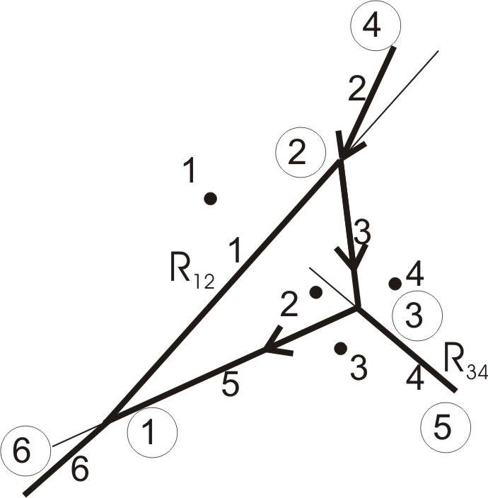

Рис 5.4
Після перетину ланцюга з ребром $R_{\text{12}}$., рух у цьому напрямку привів би до того, що точка 2 була б ближче до поділяючого ланцюга ніж точка 4,
Наступний момент є центральним для побудови. Коли поділяючий ланцюг перетинає ребро діаграми, у парі точок, по яким будується ланцюг, точка , з множини до якої належить це ребро замінюється на наступну точку з опуклої оболонки цієї множини .При цьому обхід точок буде здійснюватись по годинниковій стрілці для лівої множини, відповідно, проти - для правої.
Для нашого приклада точка 1 замінюється на точку 2 і будується СП до відрізка 24. Далі ланцюг буде відповідно перпендикуляром до відрізків з кінцевими точкам 2 і 3 , після перетину з ребром $R_{\text{34}}$ і 13, після перетину з ребром $R_{\text{23}}$.
Стан реберного списку з подвійними зв’язками для розглянутої діаграми показано на рис 5.5

1 | 1 | 2 | 6 | 2 | 1 | 2
2 | 2 | 4 | 1 | $$∞$$ | 1 | 4
3 | 2 | 3 | 1 | 5 | 4 | 2
4 | 3 | 5 | 5 | $$∞$$ | 4 | 3
5 | 3 | 1 | 1 | $$∞$$ | 3 | 2
6 | 1 | 6 | 1 | $$∞$$ | 3 | 1

Рис 5.5
При формуванні РСПЗ на рис. прийняті наступні позначення; вершині позначені цифрами у кружках, а ребра цифрами розташованим в безпосередній до них близькості. Для даного РСПЗ кінцеві точки ребер , що відповідають променям, наприклад вершина 4, позначені як $∞$. Щоб визначити координати таких точок у рівнянні відповідного відрізка (5.1) необхідно взяти значення параметру u по модулю набагато більше одиниці.
На наступному кроці проводиться об’єднання діаграм для множини $S(1,2,3,4)$ і $S(5,6)$(яка будується по визначенню). Рух поділяючого ланцюга для цього випадку показано на рис. 5.6. На етапі об’єднання діаграм слід мати на увазі, що вже не всі точки множин складають її опуклу оболонку. В даному випадку точка 2 з лівої множини буде внутрішньою.
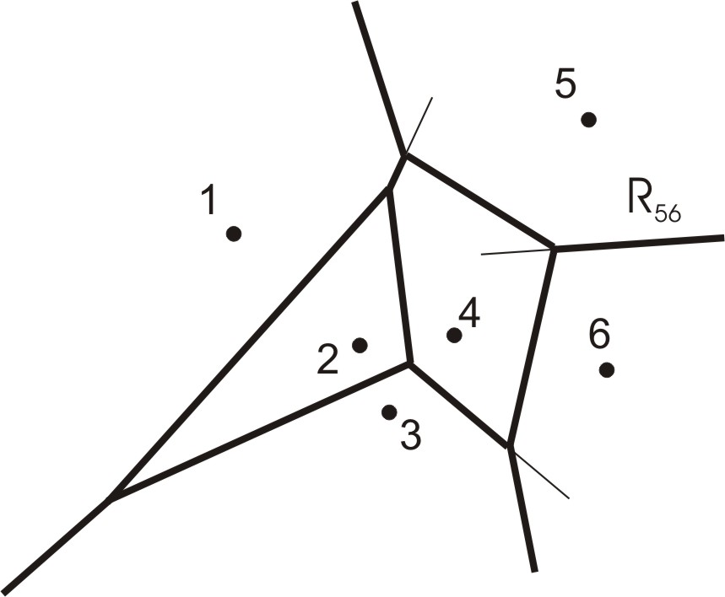

Рис. 5.6

Останньою діє побудови є злиття двох діаграм для лівої множини $S^{l}(1,2,3,4,5,6)$ і правої множини $S^{r}(7,8,9,\text{10},\text{11})$ точок, яке проводиться по тій же схемі остаточний результат побудови показаний на рис. 5.7.

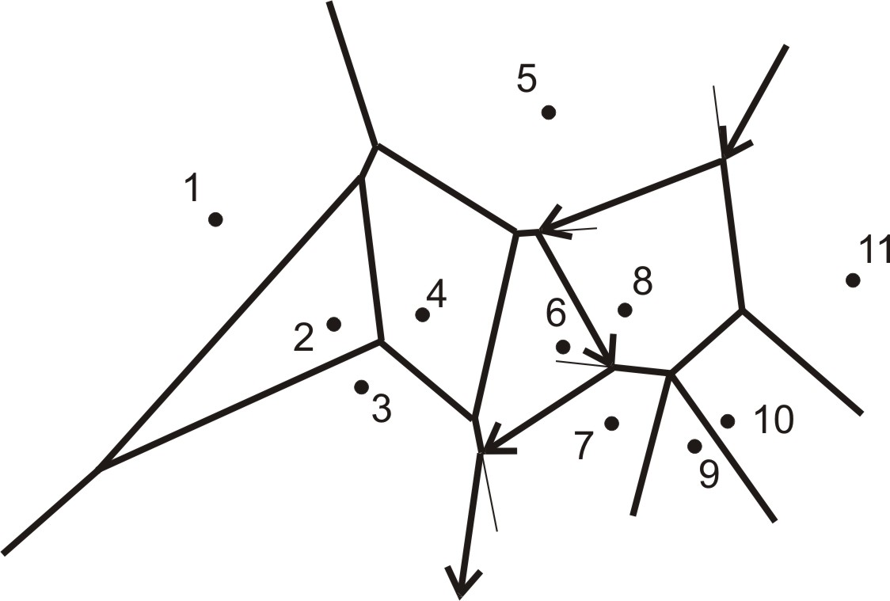
Рис. 5.7

5.2 Застосування областей Вороного.
Найбільше пусте коло . Необхідно знайти найбільше коло , що не містить всередині жодної точки цієї множини, центр якої лежить в середині опуклої оболонки цієї множини (рис. 5.8). Остання умова є необхідною ішаче задача немала би обмеженого рішення. Ця задача є прикладом задачі про розміщення деякого підприємства, у якій треба знайти таке положення об’єкта, щоб він був максимально віддаленим від інших $N$ об’єктів.
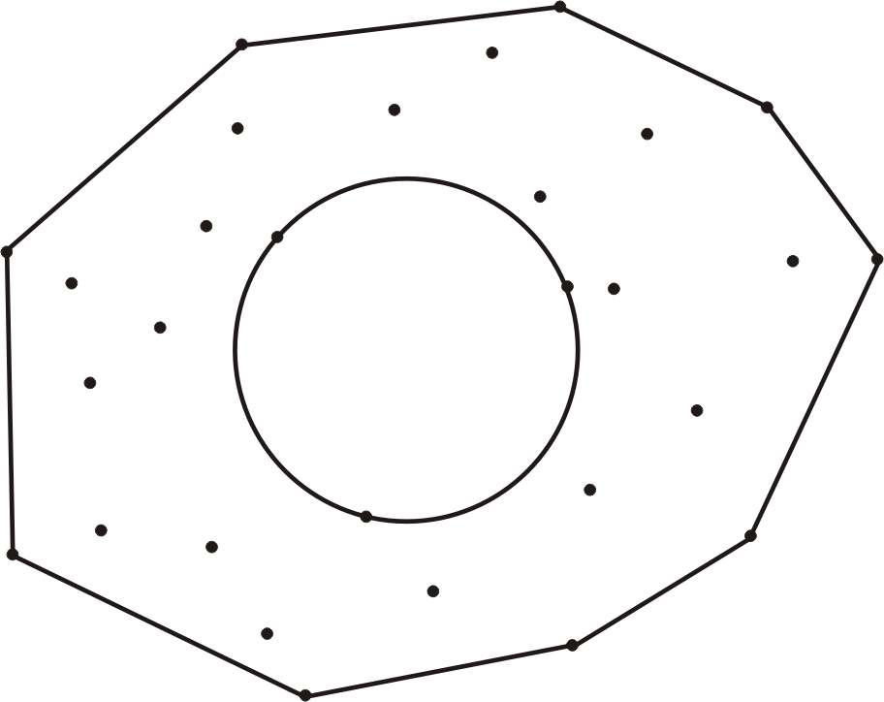
Рис. 5.8
Задача складається у визначенні точки, яка задовольняла критерію
$\underset{p_{0}∈\text{conv}(s)}{\text{max}}\underset{i}{\text{min}}[(x_{i}−x_{0})^{2}+(y_{i}−y_{0})^{2}]$
Має місце наступний результат; якщо коло $C$ визначається трьома точками множини $S$, тої центр знаходиться в деякій вершині $\text{Vor}(S)$, В противному випадку $C$ визначається двома точками і її центр знаходиться на деякому ребрі діаграми Вороного.
Задача кругового регіонального пошуку . Необхідно знайти кількість точок множини $S$, які лежать всередині кола заданого радіуса $R$з центром у заданій точці $q$. Ця задача має витончене і дуже ефективне рішення основане на діаграмі Вороного. Попередньо необхідно побудувати діаграму Вороного для $S$ і визначити до якого з багатокутників потрапила точка $q$. Після визначення всіх найближчих сусідів$p_{i}$ точки $q$ внести до списку ті з них, для яких виконується умова
$\left\|q−p_{i}\right\|≤R$ (5.2)
Якщо ця умова виконується для всіх найближчих сусідів то в якості точок $p_{i}$ беруться їх найближчі сусіди. Пошук припиняється якщо на якомусь кроці не буде виконана нерівність (5.2)

. Питання до перевірки
1. Сформулювати властивості діаграми Вороного
2. Скільки ребер діаграми Вороного перетинаються в кожній її вершині
3. Чи можна за допомогою діаграми Вороного побудувати тріангуляцію Делоне
4. В яких точках діаграми Вороного може знаходитьсь центр найбільшого пустого кола
5. В яких точках поділяючий ланцюг змінює свій напрямок
6. Чи є ланки поділяючого ланцюга ребрами діаграми Вороного
7. Чи можуть бути необмеженим багатокутник діаграми Вороного
8. Які точки вихідної множини аналізуються при побудові поділяючого ланцюга
9. Який граф є двоїстим діаграмі Вороного

РОЗДІЛ 6
Тріангуляція
Тріангуляцією називається представлення деякої області на площині або у просторі у вигляді об’єднання трикутників(тетраедрів), які не мають спільних точок крім вершин. Ця задача має надзвичайно широке застосування при рішенні задач математичної фізики у варіаційних постановках і машинній графіці для зображення криволінійних поверхонь у полігональній формі.
Існують дві основні постановки цієї задачі. У першій область задається своєю границею, у другому – область тріангуляції дається як скінчена множина точок. В залежності від конкретного випадку можливі обмеження на довжини ребер, їх положення, а також на величини кутів в вершинах трикутників.
Існує багато підходів до побудови тріангуляції. Так, наприклад, в жадібному методі заборонені всі перебудови. При жадібній тріангуляції послідовно породжуються ребра (по одному за один раз) і завершується цей процес після того як буде побудоване необхідне число ребер, яке повністю визначається множиною точок і її опуклою оболонкою. Попередньо утворюється пул , що містить $N2$ ребра, які з’єднують точки $S$, і ці ребра упорядковуються по довжині. Спочатку множина точок тріангуляції є пустою.
Основним кроком процедури побудови є наступна дія. В пулі вибирається і виключається з нього ребро найменшої довжини. Якщо це ребро не перетинає жодного з ребер, що ввійшли в тріангуляцію, то воно теж включається в число ребер тріангуляції. Інакше ребро просто виключається з подальшого розгляду. Процес закінчується якщо повністю буде побудована тріангуляція(це можна визначити заздалегідь по відомому числу ребер) або коли пул стане пустим.

6.1 Структури для зображення тріангуляції.
Як показує практика, вибір структури для зображення тріангуляції суттєво впливає на обчислювальні затрати алгоритму, що використовує дану структуру, а також на швидкість конкретної реалізації. Окрім цього структура тріангуляції може залежить від мети її подальшого використання. В тріангуляції можна виділити три основних види об’єктів: вузли(точки, вершини), ребра(відрізки) і трикутники . В багатьох існуючих алгоритмах побудови тріангуляції Делоне і алгоритмах аналізу часто використовуються наступні операції:
1. Трикутник$→$ вузли: отримати для даного трикутника три вузли, що його утворюють.
2. Трикутник$→$ребра: отримати для даного трикутника список його ребер.
3. Трикутник $→$ трикутники: отримати для даного трикутника список сусідніх з ним трикутників.
4. Ребро $→$ вузли : отримати для даного ребра координати вузлів, що його утворюють
5.Ребро $→$ трикутники: отримати для даного ребра список сусідніх з ним трикутників.
6. Вузол $→$ ребра: отримати для даного вузла список суміжних з ним ребер.
7. Вузол $→$ трикутники : отримати для даного вузла список суміжних з ним трикутників.
8. Точка$→$об’єкт триангуляции: отримати в заданій точці площини вузол, ребро або трикутник.
В тих або інших алгоритмах деякі з операцій можуть не використовуватися. В деяких алгоритмах операції з ребрами можуть виникати не часто, тому ребра можуть зображуватися не явно, як одна зі сторін деякого трикутника. До найбільш поширених структур належать наступні.
Структура „Вузли з сусідами”. В цій структурі для кожного вузла тріангуляції зберігаються його координати на площині і список покажчиків на сусідні вузли(список номерів вузлів), з якими є спільні ребра. По суті список сусідів неявно визначає ребра тріангуляції. Трикутники ж при цьому не представлені зовсім, що є звичайно суттєвою перепоною для подальшого застосування тріангуляції. Крім цього, недоліком є змінний розмір вузла, що часто приводить до неекономного використання оперативної пам’яті при побудові тріангуляції. При 8-байтовому зображенні координат, 4- байтових цілих і 4- байтових покажчиків сумарний об’єм пам’яті, що займає дана структура складає 44N байт де N- загальне число вихідних точок..
Структура „Подвійні ребра”. Тут основою тріангуляції є список орієнтованих ребер. При цьому кожне ребро входить структуру двічі з протилежними напрямками .
Для кожного ребра зберігаються наступні покажчики
- на кінцевий вузол ребра;
- на наступне по годинникові стрілці ребро в трикутнику, що знаходиться справа від даного ребра;
- на „ребро - близнюк „, що з’єднує ті ж самі вузли тріангуляції, що і дане, але направлене в протилежну сторону;
- на трикутник, що знаходиться справ від ребра.
Останній не потрібний для побудови тріангуляції, і тому його присутність повинно визначатися в залежності від мети подальшого використання тріангуляції. Недоліками даної структури є зображення трикутників у неявному вигляді, а також великі затрати пам’яті не менше 64N байт(без врахування пам’яті необхідної на зображення додаткових даних про трикутники)..
Структура „Вузли, ребра і трикутники”. У цій структурі у явному вигляді задаються всі види об’єктів тріангуляції: вузли, ребра і трикутники. Для кожного ребра зберігаються :
Вузол$←$ номер, координати;.
Ребро $←$список кінцевих вузлів, список сусідніх трикутників;
Трикутник $←$ список ребер, що його утворюють.
Недоліком даної структури є великі затрати пам’яті, який складає приблизно 88 N байт.
Структура „Вузли і трикутники”. В цій структурі для кожного трикутника зберігаються три покажчики на вузли, що його утворюють и три покажчики на суміжні трикутники. Нумерація точок і сусідніх трикутників проводиться у порядку обходу за годинниковою стрілкою, при цьому напроти точки з номером $i∈\left\{1,2,3\right\}$розташовується ребро, що відповідає сусідньому трикутнику з таким же номером. Ребра в цій тріангуляції в явному вигляді не зберігаються . При необхідності вони звичайно зображуються як вказівник на трикутник і номер ребра всередині нього.
Дана структура тріангуляції найбільш часто застосовується на практиці в
силу своєї компактності(приблизно 40 N байт) і відносної зручності в роботі.

6.2 Перевірка умови Делоне
Важливим видом тріангуляції є тріангуляції Делоне , яка дає локально найбільш правильні трикутники. Ця властивість формулюється як: тріангуляція буде тріангуляцією Делоне тоді і тільки тоді, коли для будь якої пари трикутників зі спільним ребром у якій це ребро можна перекинути без порушення планарності тріангуляції від такого перекидання мінімальний з шести кутів не зменьшиться (рис. 6.1) . І навпаки від будь якої локальної перебудови тріангуляції Делоне трикутник стає більш неправильним. Така перебудова називається фліпом.

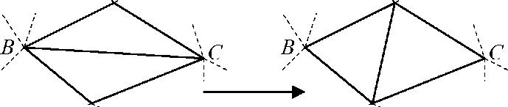
Рис. 6.1
На практиці при побудові звичайно користуються локальним круговим критерієм : Для того щоб тріангуляції була тріангуляцією Делоне необхідно і достатньо, щоб всередині кола описаного навколо будь якого трикутника не знаходилось би ні однієї іншої вершини.
Найпростіше така тріангуляція будується у випадку коли вже побудована діаграмі Вороного. Тоді з властивостей діаграми витікає, що ребрами тріангуляцією Делоне є відрізки, які з’єднують найближчих сусідів. На практиці, як правило, необхідно мати тільки тріангуляцію і тому використовуються інші підходи. Звичайно побудова тріангуляції Делоне починається з побудови опуклої оболонки., кожне з ребер якої належить до тріангуляції. Наступними кроками є вибір наступної точки і перевірка кругового критерію. Існуючі алгоритми цієї задачі відрізняються тільки правилом вибору точки.
Однією з найбільш важливих операцій, що виконуються при побудові
тріангуляції є перевірка умови Делоне для заданих пар трикутників. На основі визначення тріангуляції Делоне і кругового критерію на практиці звичайно застосовують декілька способів перевірки
1. Перевірка через рівняння описаного кола. Рівняння кола, що проходить через три точки $(x_{1},y_{1}),(x_{2},y_{2}),(x_{3},y_{3})$ можна записати як:
$a(x^{2}+y^{2})−\text{bx}+\text{cy}−d=0$, (6.1)
де
$a=\left|\begin{matrix}x_{1} & y_{1} & 1 \\ x_{2} & y_{2} & 1 \\ x_{3} & y_{3} & 1\end{matrix}\right|$$b=\left|\begin{matrix}x_{1}^{2}+y_{1}^{2} & y_{1} & 1 \\ x_{2}^{2}+y_{2}^{2} & y_{2} & 1 \\ x_{3}^{2}+y_{3}^{2} & y_{3} & 1\end{matrix}\right|$$c=\left|\begin{matrix}x_{1}^{2}+y_{1}^{2} & x_{1} & 1 \\ x_{2}^{2}+y_{2}^{2} & x_{2} & 1 \\ x_{3}^{2}+y_{3}^{2} & x_{3} & 1\end{matrix}\right|$$d=\left|\begin{matrix}x_{1}^{2}+y_{1}^{2} & x_{1} & y_{1} \\ x_{2}^{2}+y_{2}^{2} & x_{2} & y_{1} \\ x_{3}^{2}+y_{3}^{2} & x_{3} & y_{1}\end{matrix}\right|$
Тоді умова Делоне для трикутника $Δ((x_{1}{\text{ ,y}}_{1}),(x_{2}{\text{ ,y}}_{2})(x_{3}{\text{ ,y}}_{3}))$буде виконуватися тільки тоді, коли для якоїсь другої точки тріангуляції $(x_{0},y_{0})$
$a(x_{0}^{2}+y_{0}^{2})−{\text{bx}}_{0}+{\text{cy}}_{0}−d>0$,
2. Перевірка з попередньо обчисленим описаним колом. Попередній
варіант перевірки потребує значної кількості арифметичних операцій. Разом з тим у більшості алгоритмів тріангуляції кількість перевірок умови багатократно(для різних алгоритмів ця цифра коливається від 2 до 25 і більше) перевищує загальне число різних трикутників, що входили в тріангуляцію на різних кроках її побудови. Тому основна ідея алгоритму перевірки через попередньо обчислені кола полягає в попередньому обчисленні для кожного побудованого трикутника центра і радіуса описаного навколо нього кола після чого перевірка умови Делоне зводиться до визначення відстані до центру цього кола і порівняння результату з радіусом.
Центр $(x_{c},y_{c})$ і радиус $r$ кола, що описане навколо трикутника
$$Δ((x_{1}{\text{ ,y}}_{1}),(x_{2}{\text{ ,y}}_{2})(x_{3}{\text{ ,y}}_{3}))$$
можна визначити як $x_{c}=\frac{b}{2a},y_{c}=−\frac{c}{2a},r^{2}=(b^{2}+c^{2}−4\text{ad})/4a^{2}$
де коефіцієнти $a,b,c,d$ обчислюються згідно( 6.1).
Тоді умова Делоне для трикутника $Δ((x_{1}{\text{ ,y}}_{1}),(x_{2}{\text{ ,y}}_{2})(x_{3}{\text{ ,y}}_{3}))$буде виконуватися тільки тоді, коли для якоїсь другої точки тріангуляції $(x_{0},y_{0})$
$(x_{0}−x_{c})^{2}+(y_{0}−y_{c})^{2}≥r^{2}$,
3. Перевірка суми протилежних кутів. Отримано [ 2],що умова
Делоне для трикутника $Δ((x_{1}{\text{ ,y}}_{1}),(x_{2}{\text{ ,y}}_{2})(x_{3}{\text{ ,y}}_{3}))$буде виконуватися тільки
тоді коли, коли для якоїсь другої точки $(x_{0},y_{0})$ тріангуляції буде$α+β≤π$
(рис. 6.2). Ця умова еквівалентна $\text{sin}(α+β≥0$ , тобто $\text{sin}α\text{cos}β+\text{cos}α\text{sin}β≥0$
1
3
Рис. 6.2.
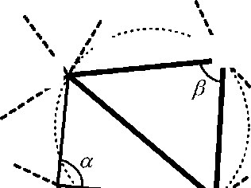
2
0

Величини синусів і косинусів кутів можна обчислити за допомогою відповідних скалярних і векторних добутків, що дає можливість робочу формулу для перевірки записати як
$\begin{aligned}((x_{0}−x_{1})(y_{0}−y_{3})−(x_{0}−x_{3})(y_{0}−y_{1}))((x_{2}−x_{1})(x_{0}−x_{3})+(y_{2}−y_{1})(y_{2}−y_{3}))+ \\ +((x_{0}−x_{1})(x_{0}−x_{3})+(y_{0}−y_{1})(y_{0}−y_{3}))((x_{2}−x_{1})(y_{2}−y_{3})−(x_{2}−x_{1})(y_{2}−y_{1}))≥0\end{aligned}$ (6.2)
4. Модифікована перевірка суми протилежних кутів. В основі цієї
модифікації лежить наступне спостереження. Обсяг обчислень суттєво зменшиться, якщо в попередній перевірці обчислювати зразу не всі скалярні і векторні добутки, а тільки ті які відповідають $\text{cos}α$ і $\text{cos}β$, тобто величини
$$S_{α}=(x_{0}−x_{1})(x_{0}−x_{3})+(y_{0}−y_{1})(y_{0}−y_{3})$$
$$S_{β}=(x_{2}−x_{1})(x_{2}−x_{3})+(y_{2}−y_{1})(y_{2}−y_{3})$$
Якщо $S_{α}<0$ і $S_{β}<0$, то $α>π/2$,$β>π/2$ , то умова Делоне не виконується.
У випадку $S_{α}≥0$ і $S_{β}≥0$, $α≤π/2$,$β≤π/2$ умова Делоне виконується. В інших випадках необхідно застосовувати повні формули(6.2). Таке удосконалення дозволяє у середньому на 20-40%(суттєво залежить від конкретного алгоритму тріангуляції) скоротити кількість виконаних арифметичних операцій.

6.3 Алгоритми побудови тріангуляції Делоне
Ітеративні алгоритми. Всі ітеративні алгоритми мають в своїй основі ідею послідовного додавання точок в частково побудовану тріангуляцію Делоне . Нехай є тріангуляція Делоне на множині з $(n−1)$ точок. Чергова п-та точка додається в уже побудовану структуру тріангуляції наступним чином.
Крок 1. Спочатку проводиться локалізація точки, тобто знаходиться трикутник(побудований раніше), в який попадає чергова точка. Якщо точка не попадає всередину тріангуляції, то знаходиться трикутник не границі тріангуляції, найближчий до чергової точки.
Крок 2. Якщо точка попала на раніше вставлений вузол, то вона звичайно відкидається, інакше точка вставляється в тріангуляцію у вигляді нового вузла. При цьому, якщо очка попала на деяке ребро, то воно розбивається на два нових, або два суміжні з ребром трикутники також діляться на два менші. Якщо точка попала строго всередину якогось трикутника, він розбивається на три нових. Якщо точка попала поза тріангуляцію, то будується одна або більш тріангуляцій. Після цього проводяться локальні перевірки щойно одержаних трикутників на відповідність критерію Делоне і виконуються необхідні перебудови.
Складність даного алгоритму складається з затрат на пошуки трикутника, в який додається точка, затрат на побудову нових трикутників , а також затрат на відповідні перебудови в результаті незадовільних перевірок сусідніх трикутників одержаної тріангуляції на виконання умови Делоне.
При побудові нових трикутників можливі дві ситуації: чергова точка або всередину тріангуляції або поза неї. У першому випадку будуються нові трикутники і число дій, що виконує алгоритм, є фіксованим. У другому – необхідна побудова додаткових зовнішніх до поточної тріангуляції трикутників, при цьому їх кількість може у гіршому випадку дорівнювати п — 3. Але за всі кроки роботи алгоритму буде додано не більш ніж 3 N трикутників, де N- загальне число вихідних точок. Тому в обох випадках загальний затрачений час на побудову трикутників складає O(N).
Щоб дещо спостити алгоритм, можливо зовсім позбутися другого випадку , попередньо додавши до тріангуляції декілька таких додаткових вузлів, що побудована на них тріангуляція за відомо накриє всі вихідні точки тріангуляції. Така структура звичайно називається суперстрктурою. На практиці для суперструктури звичайно вибирають наступні варіанти(рис.6.3 )

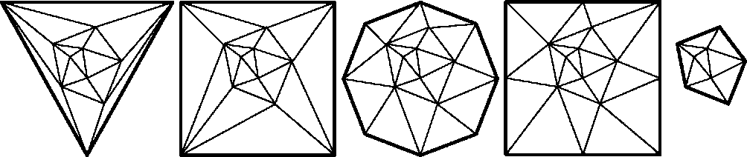
(а) (б) (в) (г) (д)
Рис. 6.3 . Варіанти суперструктур

а) вершини рівностороннього трикутника, що накриває всю множину вихідних точок;
б) вершини квадрата, що накриває всю множину вихідних точок;
в) рівномірно розподілених по колу точок, що накриває всю множину
вихідних точок;
г) рівномірно розподілених по квадрату точок, що накриває всю множину вихідних точок;
д)додаткові точки, що лежать на опуклій оболонці множини вихідних точок .
Будь яке додавання нової точки в тріангуляцію теоретично може порушити цілісність умови Делоне і тому після додавання нової точки звичайно одразу ж проводиться локальна перевірка умови Делоне. Ця перевірка повинна охопити всі щойно побудовані трикутники і сусідні з ними. Число таких перебудов в гіршому випадку може привести до повної перебудови всієї тріангуляції, тому трудомісткість перебудов складає $O(N)$. Таким чином найбільший вклад в трудомісткість ітеративного алгоритму дає процедура пошуку чергового трикутника. Тому всі ітеративні алгоритми побудови тріангуляції
відрізняються один від іншого головним чином процедурою пошуку чергового трикутника.
В простому ітеративному алгоритмі пошук чергового трикутника реалізується наступним чином: Береться довільний трикутник, який вже належить тріангуляції, і послідовними переходами по зв’язаним трикутникам шукається подібний трикутник. В багатьох практично важливих випадках вихідні точки не є статично незалежними, при цьому $(n+1)$-та точка знаходиться неподалік $n$-ої. Тому в якості стартового трикутника можна брати трикутник, побудований для попередньої точки. Трудомісткість найпростішого ітеративного алгоритму в гіршому випадку складає $O(N^{2})$, а в середньому - $O(N^{32})$
На практиці звичайно застосовуються наступні способи пошуку трикутника по заданій точці всередині нього і по деякому вихідному трикутнику(рис. 6.4)
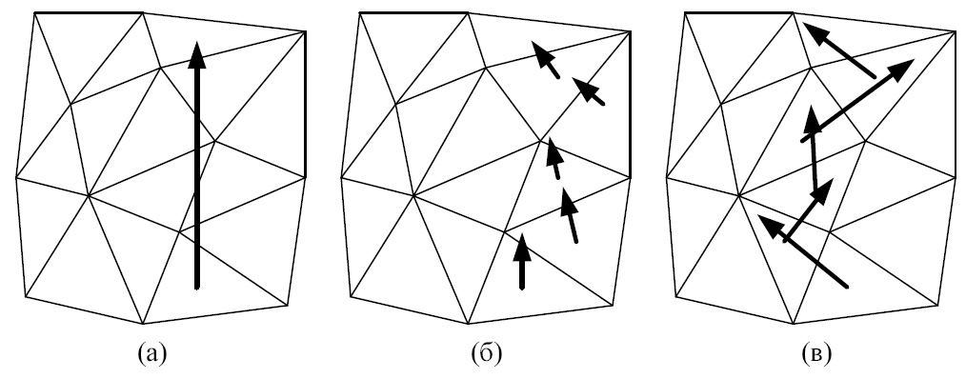
Рис. 6.4. Варіанти локалізації трикутників в ітеративних алгоритмах

1. Проводиться пряма через деяку точку вихідного трикутника і цільову точку. Далі пошук проводиться у вздовж цієї прямої до цілі. При цьому необхідно коректно обробляти ситуації, коли на шляху зустрічаються вузли і колінеарні ребра.
2. Рухатись по одному кроку, на кожному кроці проводиться пряма через центр поточного трикутника і цільову точку. Після цього перейти до сусіднього трикутника, сторону якого пересікає побудована пряма.
3.Рухатись по одному кроку, на кожному кроці з яких необхідно перейти через таке ребро поточного трикутника, що цільова точка і вершина поточного трикутника протилежна вибраному ребру, лежать по різні сторони від прямої, визначеної даним ребром.
Цей спосіб звичайно дає більш довгий шлях до цілі, але він є алгоритмічно простішим і тому швидшим.
В ітеративному алгоритмі „Вилучай і будуй” не виконується ніяких перебудов. При кожній вставці нового вузла, зразу ж вилучаються всі трикутники, у яких всередину описаного кола попадає новий вузол при цьому вилучені трикутники утворюють полігон. Після цього на місці вилучених трикутників будується заповнюючи тріангуляція шляхом з’єднання нового вузла з цим полігоном.. В алгоритмах з індексуванням пошуку трикутника всі побудовані трикутники заносяться в деяку структуру, за допомогою якої можна досить швидко знаходити трикутник в заданій точці площини. В якості таких структур використовуються $R$- дерево, ,$k−D$ дерево, квадродерево і відповідний алгоритм має назву структури , на якій він базується.
Алгоритми з кешуванням пошуку трикутників схожі на алгоритми тріангуляції з індексуванням центрів трикутників. При цьому будується кеш – спеціальна структура, що дозволяє швидко знаходити трикутник близький до заданого.. В якості такого розбиття найпростіше використати регулярну квадратну (або прямокутну) сітку з параметрами $h_{x}$і $h_{y}$. Тоді вузи сітки визначаються як $x_{i}=x_{0}+{\text{ih}}_{x},y_{i}=y_{0}+{\text{ih}}_{y},i=0,1\text{.}\text{.}\text{.},N_{x},j=0,1\text{.}\text{.}\text{.},N_{y}$ а індекси прямокутника, в який попадає трикутник з координатами центра x і y будуть знаходитися як $i=\left[\frac{x−x_{0}}{h_{x}}\right]$,$j=\left[\frac{y−y_{0}}{h_{y}}\right]$. Тут квадратна скобка позначає, що при діленні береться ціла частина.
Відомо два варіанти цього алгоритму статичний і динамічний . В першому випадку розміри кешу(розміри двовимірного масиву) в процесі роботи алгоритму є сталими. Для алгоритмі тріангуляції з динамічним кешуванням пошуку необхідно звести кеш мінімального розміру , наприклад $2×2$ і по мірі зростання точок, що додаються в тріангуляцію послідовно збільшувати його розміри в два рази. При цьому необхідно перенести інформація зі старого кеша в новий. Цей алгоритм однаково ефективно працює як для малого так і великого числа точок. Збільшення розміру динамічного кешу в два раз звичайно проводиться кожен раз, коли число точок в тріангуляцію досягає $n={\text{rm}}^{2}$ , де $r$- коефіцієнт зростання динамічного кешу, а $m$-поточний розмір кеша(більший з параметрів$N_{x},N_{y}$ ). На практиці значення цього коефіцієнта вибирають в межах 3-8. Трудомісткість цього алгоритму для статичного і динамічного варіантів складає в середньому відповідно $O(N^{98})$і $O(N)$. Для більшості випадкових розподілів вихідних точок даний алгоритм працює значно швидше за інші, за випадком ситуації коли послідовні вихідні точки знаходяться близько одна від іншої(точки ізоліній карт рельєфу).У цьому випадку можна виконати додаткову перевірку: якщо чергова точка знаходиться від попередньої на відстані більш ніж деяке число $d$ (порядка поточного розміру сітки), то пошук починається з трикутника з кешу, в противному випадку необхідно починати з останнього побудованого трикутника.
Ітеративні алгоритми з сортуванням вздовж кривої, що заповнює площину мають в своїй основі ідею „розгортання” площини в одну пряму , при цьому близькі точки на цій прямій будуть близьким і на вихідній площині. Найбільш зручними для застосування до задачі побудови тріангуляції є добре відомі з теорії фракталів криві Пеано і Гільберта. Також слід згадати таі алгоритми як відмітити алгоритми з змінненим порядком додавання точок і ітеративний смуговий алгоритм згущення.
Алгоритми злиття Концептуально всі алгоритми злиття допускають розбиття вихідної множини точок на площині на декілька підмножин, побудови тріангуляції на цих підмножинах, а потім об’єднання (злиття) декількох тріангуляцій в одне ціле. Так в алгоритмі злиття „Розділяй і пануй” множина точок розбивається на дві більш-менш рівні частини, при цьому на різних рівнях рекурсії звичайно застосовується розбиття горизонтальними і вертикальними лініями по черзі. Алгоритм тріангуляції рекурсивно застосовується до підчастин, після чого проводиться злиття (об’єднання) отриманих підтріангуляцій.
Алгоритми злиття " Розділяй і пануй "Основною і самою складною частиною цього алгоритму є злиття двох часткових тріангуляцій. Для цього може бути використано декілька еквівалентних процедур злиття : "Вилучай і будуй ","Будуй і перебудовуй ","Будуй, перебудовуючи ". Слід мати на увазі, що всі часткові тріангуляції, що створюються, є опуклим і вказані процедури суттєво використовують цей факт. На рис. 6.5 показано як проходить процес злиття при використанні процедури "Будуй і перебудовуй ."

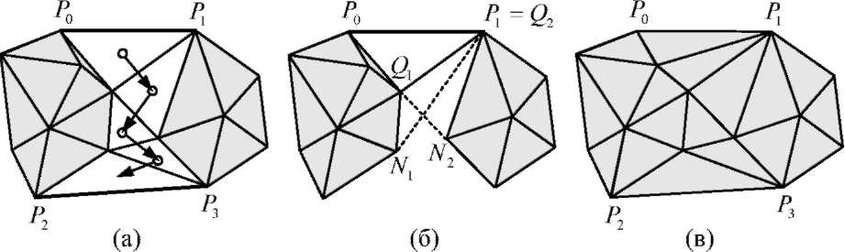
Рис. 6.5
Спочатку відбувається попереднє злиття (крок а), потім знаходиться черговий трикутник(крок б), а на кроці в)відбувається фінальна тріангуляція після перебудови трикутників.
Рекурсивній алгоритм з розрізанням по діаметру схожий на „Розділяй і пануй”, але відрізняється від нього способу поділу множини вихідних точок на дві частини і процедурою злиття двох часткових тріангуляцій.
Основна ідея смугових алгоритмів злиття полягає в розбитті всієї вихідної множини точок на деякі смуги і застосування швидкого алгоритму не опуклої тріангуляції смуги точок. Після отримання множини часткових смугових тріангуляцій вони об’єднуються, при цьому, так як смуги є не опуклим, доводиться 1) або добудовувати смуги до опуклих і потім використовувати звичайний алгоритм злиття з алгоритму "Розділяй і пануй ", 2) або застосовувати більш складний але і більш ефективний алгоритм , що дозволяє з’єднати не опуклі тріангуляції.
Алгоритми смугового злиття складаються з трьох послідовних кроків:
Крок 1. Розбиття всієї вихідної множини на деякі смуги;
Крок 2. Застосування спеціального швидкого алгоритму не опуклої тріангуляції смуги;
Крок 3. Злиття отриманих тріангуляції.
В алгоритмі опуклого смугового злиття спочатку виконується побудова опуклих смугових тріангуляцій і далі застосовується будь яка процедура злиття, що використовується в алгоритмі „Розділяй і пануй”. Але цей алгоритм виконує багато зайвої роботи, так як при побудові опуклої оболонки вузької смуги Цей недолік виправляється в алгоритмі не опуклого смуглого злиття. на вхід якого подаються не опуклі смугові тріангуляції. В ході роботи алгоритму перед черговою побудовою з’єднуючого ребра , і відповідно, трикутника проводиться добудова опуклості на деякій відстані від з’єднуючого ребра.
Алгоритми прямої побудови. У всіх розглянутих алгоритмах на різних етапах побудови тріангуляції можуть бути отримані трикутники, які далі повинні бути перебудовані у зв’язку з невиконанням умови Делоне.
Основна ідея алгоритмів прямої побудови полягає у тому, щоб будувати тільки такі трикутники, які задовольняють умові Делоне в кінцеві тріангуляції, і тому не повинні перебудовуватися. Покроковий алгоритм, відомий також як алгоритм прямого перебору і метод активних ребер, концептуально є схожим на алгоритм злиття тріангуляції "Вилучай і будуй ". Спочатку вибирається якась базова лінія АВ, починаючи з якої будуть будуватися всі наступні трикутники (рис. 6.6). Базова лінія береться як один з відрізків багатокутника опуклою оболонки всіх вихідних множини. Далі для базової лінії необхідно знайти найближчого сусіда Делоне. Процес пошуку можна зобразити як ріст „міхура” від базової лінії, доки не зустрінеться якийсь пустий вузол. „Міхур” - це коло, , яке проходить через точки А і В, з центром на серединному перпендикулярі до базової лінії.
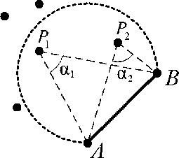
Рис. 6.6. Вибір чергової точки для включення в тріангуляцію

В покроковому алгоритмі для пошуку сусіда треба вибрати серед всіх точок $P_{i}$ множини таку, що ${\text{AP}}_{i}B$ буде максимальним (наприклад на рис. 6.6 буде вибрана точка $P_{2}$). Знайдений сусід Делоне з’єднується відрізками з кінцями базової лінії і утворює $Δ{\text{AP}}_{i}B$. Нові ребра${\text{AP}}_{i}\text{ i }{\text{BP}}_{i}$по будованого трикутника помічаються, як нові базові лінії і процес пошуку продовжується. Трудомісткість покрокового алгоритму складає $O(N^{2})$ в середньому і гіршому випадках. Через такий великий обсяг обчислень на практиці він звичайно не застосовується, хоча через свою алгоритмічну простоту є дуже популярним серед аматорів.
Квадратична складність покрокового алгоритму обумовлена затратною процедурою пошук сусідів. В покроковому алгоритмі з бінарним деревом і клітковому покроковому алгоритмі реалізовані варіанти його прискорення.
Двопрохідні алгоритми. При побудові тріангуляції Делоне ітеративними алгоритмами і алгоритмами злиття для кожного побудованого трикутника повинна бути перевірена умова Делоне . При цьому доводиться проводити перевірки трьох пар, які відповідають трьом сусіднім трикутникам до того, що будується. Якщо критерій не виконується повинна бути виконана перебудова, а значить і нова серія перевірок. На практиці саме ці обчислення займають найбільшу частину ресурсів. Загальна кількість виконаних перебудов в алгоритмі не опуклого злиття складає біля 35 % від загальної кількості трикутників в кінцевій тріангуляції, в алгоритмі опуклого злиття - 70%, в алгоритмі "Розділяй і пануй "- 90%, в той же час в в простому ітеративному алгоритмі - 140%.. Для спрощення логіки роботи алгоритмів можна за перший прохід побудувати деяку тріангуляцію, ігноруючи умову Делоне, а після цього на другому проході перевірити те що було отримано і провести необхідні перебудови для приведення тріангуляції до тріангуляції Делоне.
Двопрохідні алгоритми злиття. Найбільш вдалим є застосування двопрохідної стратегії в методах злиття. В них доводиться застосовувати багато алгоритмічних зусиль для забезпечення роботи з поточним трикутником і після того як трикутник побудовано, він може тут же зникнути в результаті не виконання кругового критерію, а на його місці можуть з’явитися нові трикутники. Окрім цього в алгоритмах злиття будується досить багато трикутників, які потім не перебудовуються
З алгоритмів цього класу слід відмітити лінійний та стрічкові алгоритми. Лінійний алгоритм можна вважати частковим випадком двопрохідного алгоритму опуклого злиття з однією смугою. Тут спочатку всі вихідні точки сортируються по вертикалі , потім шляхом послідовного перебору точок зверху вниз з’єднуються в одну не опуклу тріангуляцію. Далі тріангуляція добудовується до опуклої і нарешті виконується повна перебудова тріангуляції для виконання умови Делоне.
На першому кроці стрічкового алгоритму всі точки розбиваються на смуги (рис. 6.7 а). Після чого точки сортируються всередині смуг і послідовно з’єднуються в ломані (рис. 6.7 6). Наступним кроком є склейка смуг між собою з використанням процедури злиття з алгоритму не опуклого смугового злиття (рис. 6.7 в). Після добудови тріангуляції до опуклої (рис. 6.7 г) проводиться повна перебудова для виконання умови Делоне (рис. 6.7 д). Трудомісткість даного алгоритму в середньому складає $O(N)$

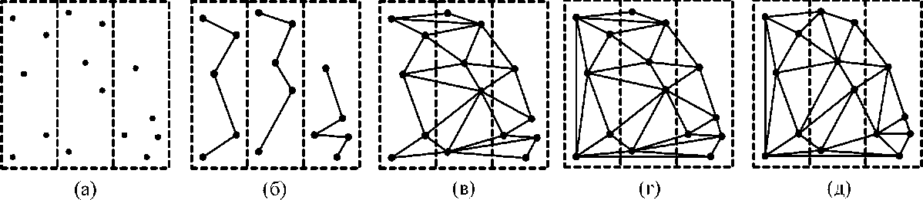
Рис.6.7

В цілому із всією множини розглянутих алгоритмі найкраще працює алгоритм динамічного кешування, також двопрохідний алгоритм не опуклого смугового злиття і стрічковий алгоритм.
6.4 Тріангуляція з обмеженнями
До задач цього класу з належить тріангуляція простого монотонного багатокутника. Ребра тріангуляції повинні знаходитися всередині багатокутника. Нехай $U_{1},U_{2},\text{.}\text{.}\text{.},U_{n}$- послідовність вершин, що одержані в результаті упорядкування. З монотонності витікає, що для кожної вершини $U_{i}(1≤i≤N)$, є вершина $U_{j}(i<j)$, така що $U_{i}U_{j}$ буде ребром багатокутника $P$. Алгоритм тріангуляції відпрацьовує по одній вершині за раз у порядку зменшення $y$- координати. При цьому використовується стек, у якому містяться пройдені вершини , які ще не відмічені діагоналями. В стеці знаходяться вершини $v_{1}$(низ стека), $v_{2},\text{.}\text{.}\text{.},v_{i}$(вершина стека), $y[v_{1})>y[v_{2})>\text{.}\text{.}\text{.}>y[v_{i})$ .
На першому кроці в стек поміщають вершини $U_{0}$і $U_{1}$. Нехай $U$ - поточна вершина. Можливі два випадки.
1. Вершина $U$ - суміжна з $v_{1}$ але не суміжна з $v_{i}$. Будуються діагоналі ${\text{Uv}}_{2},{\text{Uv}}_{3},\text{.}\text{.}\text{.},{\text{Uv}}_{i}$(ребро ${\text{Uv}}_{1}$- вже є). Вміст стека заміняється на $v_{i}U$.
2. Вершина $U$ - не суміжна з $v_{1}$ але суміжна з $v_{i}$. Нехай $θ=({\text{Uv}}_{i}v_{i−1})$. Тоді при $θ>π$ $U$ додається в стек. При $θ<π$ додається діагональ ${\text{Uv}}_{i−1}$ а $v_{i}$ виштовхується з стека.
Нижче по крокам проілюстрована побудова тріангуляції для
0
1
2
3
4
5
6
7
Рис. 6.8
багатокутника зображеного на рис. 6.8. Інформаційні поля мають наступний зміст: поточна вершина; вміст стеку; суміжність з низом стеку і у випадку не суміжності оцінка кута; побудована діагональ.
2 01 несуміжна $θ(\text{210})>π$
3 012 несуміжна $θ(\text{321})<π$ 31
4 013 суміжна 41, 43
5 34 суміжна 54
6 45 суміжна 65

6.5 Побудова ліній рівня
Карти лінії рівня , або ізолінії функції двох змінних широко застосовуються як теоретичних дослідженнях так і в прикладних областях. Так топографічна карта є картою ізоліній функції висоти рельєфу місцевості. На практиці значення функції звичайно є доступними в точках деякої нерегулярної множини. Графік функції можна замінити деякою багатогранною поверхнею за допомогою дискретно –лінійної інтерполяції з вершинами, що проектуються вздовж осі $z$ у вузли сітки. Тобто початкова задача зводиться до побудови ліній рівня дискретно –лінійної функції визначеній на об’єднані трикутників(тріангуляції). Лінією рівня цієї функції, що відповідає рівню $h$., є об’єднання проекцій на площину $(x,y)$ відрізків утворених перетином горизонтальної площини $z=h$, з трикутними гранями поверхні багатогранника. гранями. Застосовуючи процедуру побудови послідовно до кожної грані, отримаємо дискретно –лінійну апроксимацію ліній рівня рис. 6.9
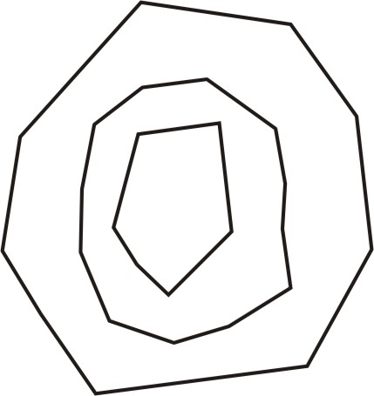

Рис. 6.9
Можливі наступні випадки взаємного розташування трикутника і площини рівня, рис. 6.10

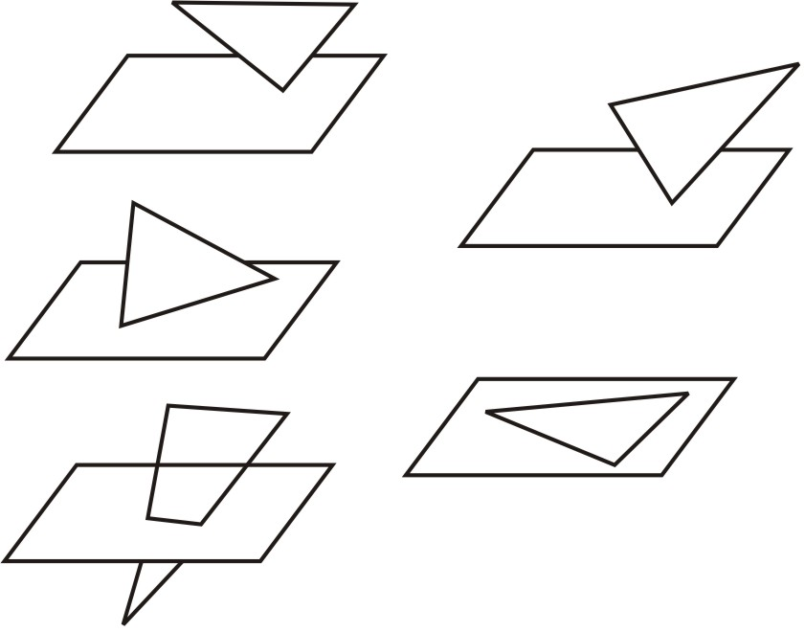

Рис. 6.10
- Трикутник і площина не перетинаються – всі вершини трикутника знаходяться по одну сторону площини. Вклад до результату відсутній.
- Трикутник торкається і площини однією з вершин – всі вершин трикутника знаходяться по одну сторону площини. Вклад до результату відсутній.
- Трикутник перетинається з площиною по ребру – всі вершин знаходяться по одну сторону площини, при цьому дві вершини на площині.
До результату відноситься ребро, що належить площині.
- Трикутник перетинається з площиною – знайдуться дві вершини,, що лежать по різні сторони площини. До результату відноситься відрізок, що з’єднує дві відповідні точки перетину ребер з площиною рівня..
- Всі точки трикутника належать площині .Вклад до результату відсутній.
Нехай токи $P_{2},P_{3}$ розташовані по одну сторону площини, точка $P_{1}$ по іншу.
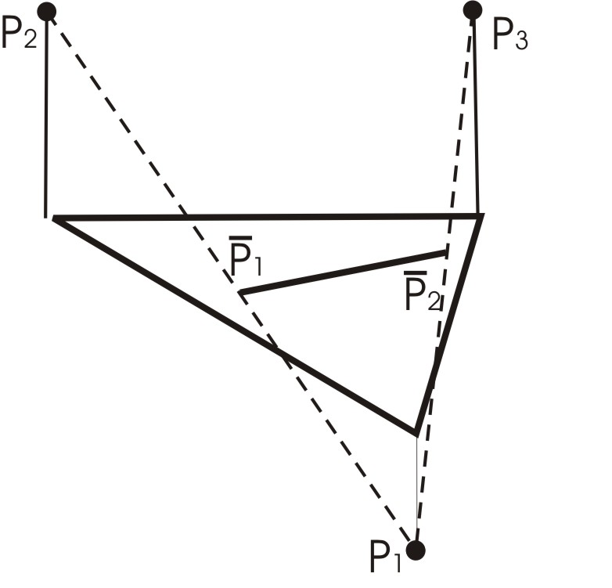
Рис. 6.11

Рівняння відрізка, що з’єднує точки $P_{1}\text{ i }P_{2}$ (рис. 6.11) має вигляд
$$P_{1}=P_{1}+(P_{2}−P_{1})t_{1}$$
Значення параметру , що відповідає точці перетину цього відрізка з площиною рівня $z_{i}$ можна визначити з умови
$z_{i}=z_{1}+(z_{2}−z_{1})t$.
Маємо $t_{1}=\frac{z_{i}−z_{1}}{z_{1}−z_{2}},t_{2}=\frac{z_{i}−z_{1}}{z_{1}−z_{3}}$
Тоді шуканий відрізок лінії рівня задається кінцевими точками , рис. 6.11

$$P_{1}=P_{1}+(P_{2}−P_{1})t_{1}$$
$$P_{2}=P_{1}+(P_{2}−P_{1})t_{2}$$

6.6 Тріангуляція у випадку трьох вимірів
Розглянемо алгоритм вичерпання [ 1] призначений для побудови рівномірної тріангуляції в довільні тривимірній області. Хоч елементами такої тріангуляції будуть тетраедри для простоти їх називають сіткою.
Нехай необхідно побудувати сітку з бажаною середньою довжиною ребра рівною $h$(кроком тріангуляції). В якості вихідних даних алгоритм потребує два масиви даних: масив, що описує тріангуляцію границі(початковий фронт) і масив допоміжних точок $F$. Цей масив формується так: дана область розміщується в супер – область(паралелепіпед), яка рівномірно заповнюється допоміжними точками $F$ з кроком $h_{F}=h/n$, n=5..7, тобто щільність їх розміщення повинна бути на порядок більше щільності розміщення вузлів тріангуляції
Формується множина вузлів $G$, яка складається з вершин фронту (тобто спочатку до неї входять всі існуючі точки сітки) і для кожного вузла з $G$ проводиться оцінка тілесного кута. Ця оцінка зводиться до знаходження числа існуючих(не вилучених) точок $F$, які знаходяться від даного вузла на відстані не більш ніж $\sqrt{2}h$(що потребує істотно менших витрат ресурсів, ніж пряме обчислення тілесного кута.
Знаходиться вершина $g_{1}∈G$ з найменшим значення оцінки тілесного кута і вибирається така грань $(g_{1},g_{2,}g_{3})$ фронту, для якої сума оцінок тілесних кутів є мінімальною.
Формується множина $G_{1}$ вузлів $G$, які знаходяться від кожної точки вибраної грані відстані не більш ніж $\sqrt{3}h$(ця множина може бути і пустою). Для кожного вузла $g_{4}∈G_{1}$ треба розглянути тетраедр $(g_{1},g_{2,}g_{3},g_{4})$, при цьому тетраедр відкидається , якщо не виконується хоч би одна з наступних умов;
- повністю в середині цього тетраедру немає жодної вилученої точки $F$(існування точок на границі допускається);
- в середині цього тетраедру немає інших існуючих вузлів сітки, за винятком вершин цього тетраедру;
- Тетраедр не перетинає ніяких існуючих ребер сітки(вважається, що тетраедр перетинається ребром, яке не є ребром цього тетраедру, якщо у нього є з цим ребром хоча б одна спільна точка, що не є вершиною цього тетраедру);
- об’єм тетраедру не перевищує допустиму величину $0,\text{15}h_{3}$.
З всіх тетраедрів $(g_{1},g_{2,}g_{3},g_{4})$вибирається тетраедр найкращої якості(сума дожин ребер якого є мінімальною) і робиться перехід до пункту 5. В противному випадку знаходиться точка $p$, всередині області, яка ще є невичерпаною , така що;
1) тетраедр $(g_{1},g_{2,}g_{3},p)$ задовольняє всім умова п. 3;
2) в сфері $B(p,2h)$немає жодної вилученої точки $F$(це попереджує розміщення вузла $p$ надто близько до границі і вершин існуючих тетраедрів.
Алгоритм пошуку вузла $p$ буде розглянуто окремо.
5) Вилучаються всі вершини $F$, які попали всередину і на границі сформованого тетраедру, Після цього фронт обновлюється по наступній схемі: розглядається кожна грань сформованого тетраедру і
1) якщо грань є гранню фронту то вона вилучається з фронту;
2) якщо грань не є гранню фронту, вона додається до фронту.
6. Якщо ще залишились не вилучені точки $F$ або (що еквівалентно) фронт не є пустим( тобто область ще не вичерпана повністю робиться перехід до п.1, інакше процес побудови завершено.
Слід відмітити, що масив $F$, використовується одразу для декількох цілей: для оцінки величини тілесного кута, для контролю правильності побудови і для контролю розміщення нових вузлів. Також масив $F$ зручно використовувати для індикації процесу виконання. Відношення числа вилучених за час роботи алгоритму точок $F$до початкового числа існуючих точок $F$ фактично показує, яка частина області вже вичерпана.
Пошук точки $p$ здійснюється за допомогою наступного ітераційного процесу, Нехай є три вузли - $g_{1},g_{2,}g_{3}$. Знаходиться центр мас трикутника $r_{c}$ як середнє арифметичне координат його вершин і одинична нормаль $n$ площини грані шляхом нормування коефіцієнтів у рівнянні площини. Визначається перше наближення від $r_{c}$ до шуканої точки $p(H)$, виходячи з максимального об’єму тетраедру $V=\text{SH}/3$. Площа грані $S$ вже фактично знайдена на попередньому кроці - результат векторного добутку двох ребер дорівнює подвійній площі грані. З іншого боку максимальний об’єм $V=Q/6$, де $Q$ змішаний добуток ребер грані. Тоді маємо $H=\frac{Q}{2S}$.
Перевіряється точка $p=r_{c}+\text{nH}$. Якщо тетраедр $(g_{1},g_{2,}g_{3},p)$ задовольняє всім умова п. 3, то пошук закінчено. В противному разі перевіряється точка $p=r_{c}−\text{nH}$. Якщо і для цього випадку умови не будуть виконані, то пошук поновлюється з новим значенням $H=0,\text{75}H$. Слід відмітити, що в переважному числі випадків точка знаходиться не більш ніж чим дві ітерації. В практиці досить часто виникають ситуації, коли необхідно провести тріангуляцію не тривимірного об’єму, а деякої просторової поверхні. Очевидно, що ні методи плоскої тріангуляції, ні розглянутий щойно метод, застосувати для таких задач неможливо. Тому для тріангуляції поверхонь розроблено ряд спеціальних методів. До них належать алгоритм крокуючих кубів, алгоритм Канейро, алгоритм функціональних форм та інші. Розглянемо останній з них, оскільки по ряду критеріїв він є близьким до оптимального.
Алгоритм функціональних форм можна формально розділити на 3 етапи:
- Сканування неявної функції.
- Формування моделі.
- Формування трикутників з моделі.
На першому етапі з кожної точки (х, у) з обраним кроком $h$ пускається промінь на вісь z та відбувається рекурсивне ділення об’єктного простору. Іншими словами, для поверхні, яка задана неявно $F(x,y,z)=0$, шляхом розв’язку нелінійного рівняння знаходиться координата z точки, що належить поверхні.
На другому етапі отримані точки зв’язуються у контури (рис. 6.12).

а) б)
Рис. 6.12. Контур об’єкта а) і його тривимірна модель б)
Після визначення точок контуру може виникнути ситуація, коли у об’єкті виникають дірки (рис. 6.13. Стрілками показано напрямок променів. Для пов'язання точок однієї з іншою потрібно, щоб відстань між ними не перевищувала допустимої довжини (*крок). Точки А, В та $A_{1}$, $B_{1}$ дуже далекі одна від іншої, щоб бути зв’язаними, тому у цих місцях при формуванні контуру виникають дірки.
А
В
Рис .6.13. Виникнення дірок
Контур вважається заповненим, якщо виконується одна з умов:
Перша точка контуру вказує на останню (тобто контур замкнений).
Крайні точки контуру лежать на границі сканованої області (у випадку якщо функція є площиною або виходить за межі сканованої функції)
У дірках немає значення функції.
Щоб заповнити дірки у контурі треба виконати наступні дії. Після сканування об’єкту формуються під контури. Після цього відбувається спроба зв’язати найбільш близькі під контури в один. Для цього між ними пускається промінь (рис. 6.14). Не завжди найбільш близькі контури є суміжними , тому при невдачі зв’язуються наступні за відстанню контури.

а) об’єкт з незаповненими контурами; б) заповнення дірок.
Рис. 6.14. Об’єкт з незаповненими контурами.
Фінальним етапом є формування трикутників з моделі. Знаходиться найбільш близька точка у сусідньому контурі. Якщо вона дуже далека, то вставляємо посередині проміжний контур.
Рис. 6.15. Зв’язування точок у трикутники.

У ситуації показаній на рис 6.15, найближча точкою до $A_{0}$ є $B_{0}$. Далі обчислюється сума ребер трикутників: $A_{0}B_{0}A_{1}$ та $A_{0}B_{0}B_{1}$ і формується трикутник з найменшою сумою ребер. Наступною парою трикутників буде $B_{0}A_{0}B_{1}$ та $B_{0}A_{1}A_{2}$. Процес продовжується до тих пір, поки не буде досягнуто першої точки (не пройдемо коло) чи не досягнута границі (у випадку площини).
Даний алгоритм працює тільки у тих випадках, коли кількість сусідніх контурів однакова. Випадки з контурами, що розходяться (як, наприклад, у торі, тобто один контур переходить у два) обробляються трохи по-іншому.
Після з’єднання кількох під контурів в один контур, він може бути направлений у будь-яку сторону (проти чи по годинниковій стрілці), тобто виникає задача визначення напрямку. Напрямок визначається відповідними змінами напрямків осей у та z ( напрямок осі х залишається незмінним) контуру.

Питання до перевірки
1. Який з методів тріангуляції потребує попереднього сортування ребер по довжині
2.Яка з структура тріангуляції є найбільш компактною
3. В чому полягає критерій Делоне
4. Для чого проводиться операція, яка називається фліп
5. Який з методів перевірки критерій Делоне потребує найменшого обсягу обчислень
6. Який з методів побудови тріангуляції Делоне не потребує перебудови трикутників
7. Дляискорення якої операції в побудові тріангуляції служить кеш
8 .Для прискорення якої операції в побудові тріангуляції служить суперструктура
9. Які з алгоритмів побудови тріангуляції використовують підхід»Розділяй і пануй»
10. В чому полягає основна ідея двопрохідних алгоритмів
11.Які види обмежень існують при тріангуляції
12. Які обчислювання необхідно проводити при побудові ліній рівня.
13. В чому полягає основна ідея алгоритму вичерпання
14. У яких випадках алгоритм вичерпання використовує ітераційні схеми
15. З яких етапів складається алгоритм функціональних форм
16. В чому полягає заповнення дірок в алгоритмі функціональних форм
Теми лабораторних робіт
Побудувати тріангуляцію для множині точок на площині з використанням будь якого алгоритму.

РОЗДІЛ 7
Перетини і задачі Геометрії прямокутників
7.1 Перетини
Задачі, що належать до цього класу мають досить широке застосування у машинній графіці, розпізнаванні образів, проектуванні розміщень та інших. Методи рішення таких задач для багатокутників наведені в [4].
Розглянемо задачу про перетин опуклих багатогранників . Безпосередній розв’язок цієї задачі полягає в знаходженні всіх площин, що несуть грані, і в подальшому доборі коректних(тих де перетин відбувається у межах грані). Очевидно, що такий підхід є далеким від оптимального.
В [2] розглянуто розв’язок цієї задачі за допомогою відомої техніки геометричної двоїстості, Нехай $P$ опуклий багатогранник, що містить початок координат, а $S$ множина точок двоїстих до площин, що несуть грані. Тоді будь яка точка $p$, що лежить всередині $P$ відображається в таку площину $δ(P)$, яка не перетинається з поліедром $\text{conv}(S)$.
Якщо $P$- опуклий поліедр, що містить початок координат, то таким же є подвійний яму поліедр $P^{(δ)}$.
Нехай $V_{P}^{(δ)}$і $V_{P}^{(δ)}$- множина вершин відповідно $P^{(δ)}$і $Q^{(δ)}$. Постільки кожний елемент $V_{P}^{(δ)}∪V_{Q}^{(δ)}$є двоїстим до якої не будь з площин, що несуть грань одного з початкових поліедрів, а $P∩Q$- це множина таких точок , які одночасно лежать у всіх на півпросторах, визначеними цими гранями і містять початок координат, то поліедр $P∩Q$ є двоїстим до опуклої оболонки $V_{P}^{(δ)}∪V_{Q}^{(δ)}$.
При цьому прийнято допущення, що одна з точок перетину відома. Якщо точка $p∈P∩Q$ існує, то простим переносом її можна сумістити з початком координат. Тому будемо вважати, що початок просторової системи координат лежить як всередині $P$ так і всередині $Q$. Нагадаємо, що перетворення двоїстості полягає в тому, що трійка чисел $(p_{1},p_{2},p_{3})$в одному випадку трактується як координати точки у просторі, а в іншому як коефіцієнти у рівнянні площини
$p_{1}x_{1}+p_{2}x_{2}+p_{3}x_{3}=1$. (7.1)
Тоді задача зводиться до послідовності наступних дій
- За допомогою співвідношень двоїстості зобразити грані вихідних многогранників як точки у двоїстому просторі, що складають множину $S$.
- Побудувати опуклу оболонку $\text{conv}(S)$
- Здійснити зворотній перехід від двоїстого простору.
Роботу цього методу розглянемо для випадку перетину куба з квадратною в плані пірамідою(рис .6.1 а )

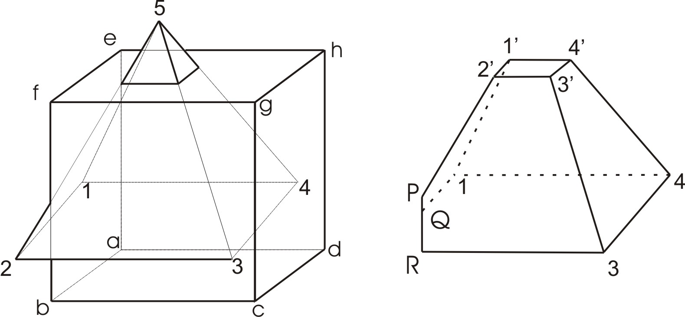
а) б)
Рис. 7.1
З рівняння площини, що задається своїми трьома точками
$$\begin{aligned}\left|x−x_{1} y−y_{1} z−z_{1} | \right|\left|x_{2}−x_{1} y_{2}−y_{1} z_{2}−z_{1} | \right| \\ \end{aligned}$$
для бокових площин знаходимо $π_{I}(1,2,5)$:$−4x+2z=1$, $π_{\text{II}}(2,3,5)$: $−4y+2z=1$,
$π_{\text{III}}(3,4,5)$: $4x+2z=1$, $π_{\text{IV}}(4,1,5)$: $4y+2z=1$. У дужках після позначення площини вказані вершини, по яким вона будується. Рівняння площини основи є очевидним $π_{V}(1,2,3)$:$−2z=1$. У двоїстому просторі цим граням згідно співвідношенням (6.1) відповідають наступні точки $P_{1}$(-4; 0;2), $P_{2}$ (0;-4;2), $P_{3}$ (4; 0;2), $P_{4}$ (0; 4;2), $P_{5}$ (0; 0;-2). Отримання аналогічних параметрів для куба є очевидним і маємо $A_{1}$(-4; 0;0), $A_{2}$ (0;-2;0), $A_{3}$ ($\frac{4}{3}$; 0;2), $A_{4}$ (0; 4;2), $A_{5}$(0; 0;-4) , $A_{6}$(0; 0; $\frac{4}{3}$).
Після побудови опуклої оболонки (метод загортання подарунку) слід мати на увазі, що всі її грані є трикутниками і тому з пари граней з однаковим векторами нормалі, одну треба виключити з розгляду .У нашому випадку двічі в опуклій оболонці будуть представлені грані $G(1,2,3,4)$ і $G(e,f,g,h)$
Щоб знайти нові вершини результуючого багатогранника $Ω=P∩Q$ досить відмітити, що кожна з них буде одночасно належати до трьох площин $Π_{0}$,$Π_{1}$і $Π_{2}$. Площини $Π_{1}$і $Π_{2}$ містять відповідні грані багатогранника $Ω$, а $Π_{0}$ коректно перетинає $Π_{1}$і $Π_{2}$, тобто у межах грані . Для того щоб визначити чи буде перетин коректним необхідно підставити координати вершин грані $V(x_{v},y_{v},z_{v})$ у рівняння площини $Π_{0}$, тобто утворити пробну функцію
$ϕ=A_{0}x_{v}+B_{0}y_{v}+C_{0}z_{v}+D_{0}$. (7.2)
Якщо для всіх вершин грані величини $ϕ$ мають одинакові знаки , то вершини лежать по одну сторону від $Π_{0}$. У цьому випадку перетину в межах грані не буде і слід перейти до наступної грані.. Коли дві потрібні грані знайдені, потрібна вершина $W(x_{w},y_{w},z_{w})$визначається з розв’язку наступної СЛАР
$A_{k}x_{w}+B_{k}y_{w}+C_{k}z_{w}+D_{k}=0$. $k=0,1,2$ (7.3)
Якщо обмежимося частковим, але таким, що часто зустрічається на практиці випадком, коли вершина одного з поліедрів розташована всередині іншого. то можна застосувати відомий з машинної графіки підхід, коли належність точки до опуклого багатогранника можна визначити простою перевіркою умов
$A_{r}x_{1}+B_{r}x_{2}+C_{r}x_{3}+D≥0$,
де $A,B,C,D$ коефіцієнти рівняння площини, що містить грань, $p_{0}=(x_{1},x_{2},x_{3})∈P,\text{ r}=P$ і $p_{0}=(x_{1},x_{2},x_{3})∈Q,\text{ r}=Q$. При цьому коефіцієнти у рівнянні площини повинні бути компонентами внутрішньої до неї нормалі.
Після такої перевірки знаходимо, що точки 1,3 і 4 є внутрішніми для куба , а отже грані до яких вони належать можна взяти в якості площин $Π_{1}$і $Π_{2}$для визначення вершин шуканого багатогранника. Тоді, якщо покласти $Π_{1}=π_{3}$ і $Π_{2}=π_{4}$, то за допомогою пробної функції (7.2) знаходимо що коректний перетин з цими площинами має грань, нормаль якої є нормаллю до площини $\text{efgh}$. Після рішення СЛАР (7.3) знаходимо координати вершини $4^{'}$, рис. 6.1.б.

7.2 Геометрія прямокутників
Задачі геометрії прямокутників виникають при проектуванні фотошаблонів для інтегральних схем, в задачах конфліктуючих запитів до баз даних, задачах теорії розкладів. Хоча методи розроблені для задач опуклих багатокутників можна застосувати безпосередньо і для прямокутників, але специфічні особливості останніх, дозволяють розв’язувати ці задачі використовуючи більш ефективні підходи. Постільки множина варіантів взаємного розташування прямокутників є необмеженою, то практично всі результати отримані у даній області відносяться до одного часткового випадку цієї множини – ізотеричних прямокутників, які є найбільш поширеними в застосуваннях .
Множин чотирикутників $R$ називається ізотетичною( однаково розташованою), якщо кожний з елементів $R$ належить одним з дох пучків променів з центрами в точках $p_{1}$ і $p_{2}$ і всі елементи лежать повністю по одну сторону від прямої, що проходить через точки $p_{1}$ і $p_{2}$, рис. 7.2. В частковому випадку коли $p_{1}$ і $p_{2}$ належать до прямої на безкінечності у цій площині маємо множину ізотетичних прямокутників.

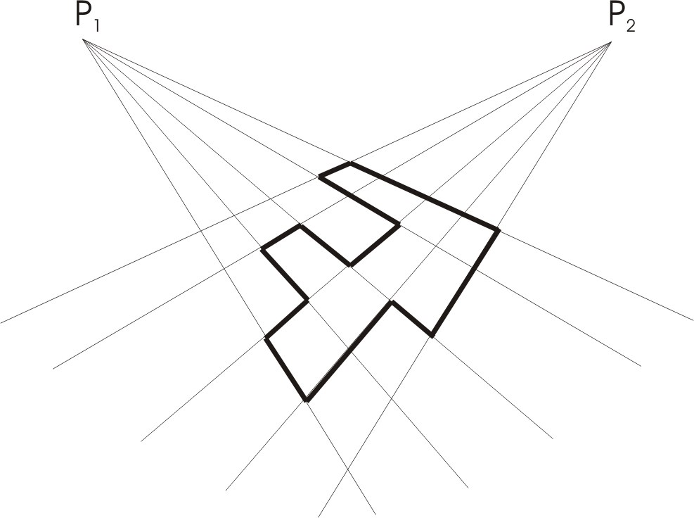
Рис. 7.2
Розглянемо дві поширені задачі геометрії прямокутників, які дають досить повне уявлення щодо підходів, які застосовуються для таких задач.
Міра об’єднання прямокутників. Спочатку розглянемо більш простий одновимірний аналог цієї задачі. Нехай –$X$ упорядкований масив , що утворений кінцевими $2N$ точками інтервалів. Очевидно , що обчислення міри $m$ відбувається тільки у тому випадку коли число інтервалів, які перехрещуються, позначимо його $C$, відмінне від нуля. Нехай ці величини мають початкові значення $m=0$ і $C=0$. Тоді точками подій $x_{i}$для прямої, що замітає будуть елементи масиву $X$ , а її статус буде визначатися наступним чином
якщо $C>0$ то $m=m+x_{i}−x_{i−1}$
якщо $x_{i}$ ліва кінцева точка то $C=C+1$ інакше $C=C−1$
Цей метод має безпосереднє розширення на випадок двох вимірів.
Очевидно, що інтервал $(x_{i−1},x)$ вносить в міру об’єднання прямокутників вклад рівний величині
$\left(X[i]−X[i−1]\right)m_{i}$,
де $m_{i}$- довжина перетину довільної вертикальної прямої з цієї смуги з об’єднання прямокутників. Постільки ординати горизонтальних сторін прямокутників зарані відомі, то визначення $m_{i}$можна реалізувати за допомогою дерева відрізків.
Дерева відрізків є структурою даних створена для роботи з такими інтервалами на числові осі, кінці яких належать фіксованій множині з $N$ абсцис. Можна вважати абсциси цілими числами в інтервалі $[1,N]$, а дерево відрізків бінарним деревом з коренем. Для заданих цілих чисел $L$і $R$ таких, що $L<R$дерево $T[L,R]$ будується рекурсивно наступним чином : воно складається з кореня $V$ з параметрами $B[v]=L$ і $E[v]=R$ (відповідно початок і кінець). Якщо $R−L>1$ воно складається з лівого під дерева $T(L,([B[v]+E[v])/2)$ і правого $T(([B[v]+E[v])/2,R)$. Параметри $B[v]$ і $E[v]$ позначають інтервал $[B[v],E[v]]∈[L,R]$ зв’язаний з вузлом $v$.
Операція вставки тобто призначення вузлу $v$ визначеного атрибуту відрізку $(b,e)$, яку можна позначити $(b,e,v)$ відбувається наступним чином
якщо $b≤B[v]$і $E[v]≤e$ то атрибут призначається всьому вузлу:
якщо $b≤([B[v]+E[v])/2$ то вставка $(b,e,L(v))$:
якщо $([B[v]+E[v])/2≤e$ то вставка $(b,e,R(v))$.
Операція вилучення відбувається аналогічно операції вставки.
Для побудови дерева відрізків упорядкуємо вершини прямокутників у порядку зростання по координаті $y$, рис. 7.3 .
1
2
3
4
5
6
y
x
VI
V
IV
III
I
II

Рис. 7.3
Спочатку вузли не мають ніяких атрибутів, тобто дерево є пустим. При досягненні що прямою, замітає кожної зі сторін прямокутника проводиться операція вставки при зустрічі з лівою стороною прямокутника і, відповідно, вилучення при зустрічі з правою стороною. Стан дерева відрізків після зустрічі прямої, що замітає з самою лівою стороною прямокутника показано на рис. 7.4
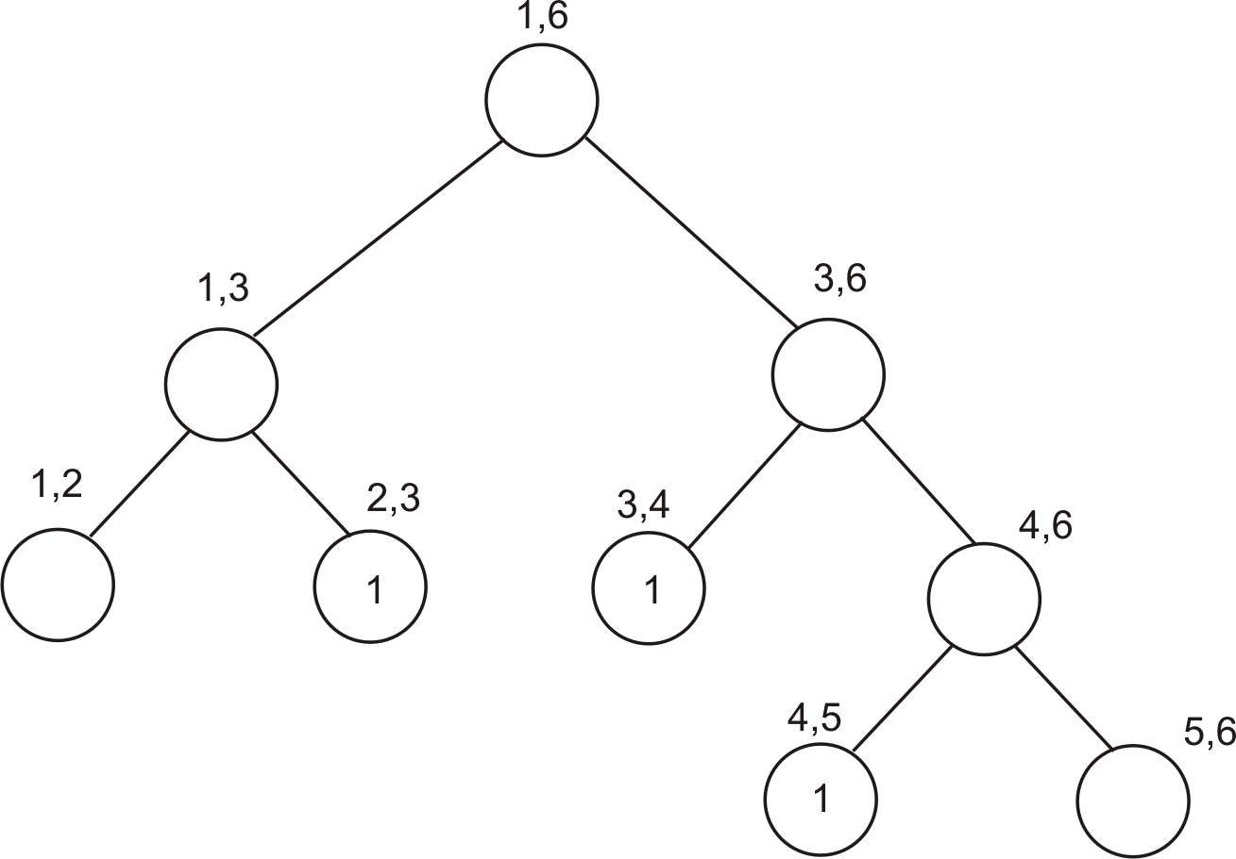
Рис. 7.4
Визначимо для поточного моменту наступний додатковий параметр вузла $m[v]$- вклад інтервалу $\left[B[v],T[v]\right]$ в величину $m_{i}$. Обчислення $m[v]$ проводиться за допомогою наступної процедури
якщо$\text{ c}[v]≠0$ то $m[v]:=E[v]−B[v]$
інакше (якщо $v$ не лист) $m[v]:=m[L]+m[R]$
Корекція величини $c[v]$ відбувається при кожній зустрічі прямої, що замітає з лівої і правою стороною прямокутника відповідно за описаної процедур вставити - вилучити.
Таким чином алгоритм обчислення міри об’єднання прямокутників має наступний вид.
$x_{0}=x_{1}$. $m=0$
Для всіх вертикальних сторін прямокутника $i=1,\text{.}\text{.}\text{.},2N$
$m^{}=m(T)$
$m=m+(x_{i}−x_{i−1})×m^{}$
якщо $x_{i}$ліва сторона вставити вузол $T$ , інакше – вилучити.
Для випадку показаного на рис.7.3 маємо наступну послідовність дії рішення цієї задачі
$x_{1}$ $m^{}=0$ $c(2,3)=1$, $c(3,4)=1$, $c(4,5)=1$
$x_{2}$ $m^{}=(y_{3}−y_{2})+(y_{4}−y_{3})+(y_{5}−y_{4})$, $c(3,4)=2$, $c(4,5)=2$, $c(5,6)=1$
$x_{3}$ $m^{}=(y_{3}−y_{2})+(y_{4}−y_{3})+(y_{5}−y_{4})$, $c(2,3)=0$ $c(3,4)=1$, $c(4,5)=1$
$x_{4}$ $m^{}=(y_{4}−y_{3})+(y_{5}−y_{4})+(y_{6}−y_{5})$ $c(1,2)=1$ $c(2,3)=1$, $c(3,4)=2$
$x_{5}$ $m^{}=(y_{2}−y_{1})+(y_{3}−y_{2})+(y_{4}−y_{3})+(y_{6}−y_{5})$ $c(3,4)=1$,
$c(4,5)=0$, $c(5,6)=0$
$x_{6}$ $m^{}=(y_{2}−y_{1})+(y_{3}−y_{2})+(y_{4}−y_{3})$ $c(1,2)=0$$c(2,3)=0$, $c(3,4)=0$,

Задача про периметр об’єднання прямокутників може бути розв’я-зана шляхом невеликої модифікації розглянутого метода. З іншого боку периметр легко обчислити, якщо відомий контур об’єднання.
Контур об’єднання прямокутників. Задано набір з $N$ ізотетичних прямокутників. Треба знайти контур їх об’єднання.
Якщо $s$- ї лівою вертикальною стороною з абсцисою $c$ для деякого прямокутника $R$, то ділянка контуру $F$ вклад до якої визначається $s$є $s∩\bar{J}(c_{−})$, де $J(c_{−})$ позначає об’єднання інтервалів, що лежать безпосередньо зліва від $c$, а $\bar{J}(c_{−})$- його теоретико - множинне доповнення. Аналогічно для правої сторони вклад $s$ буде рівним $s∩\bar{J}(c_{+})$. Для прямокутників зображених на рис. 7.5 маємо наступу послідовність описаних обчислень вкладу.

$$c=x_{1}, J(c_{−})=∅,\text{ \{}\bar{J}(c_{−})=∞,{\text{ s}}_{1}∩\bar{J}(c_{−})=s_{1}$$
$c=x_{2}, J(c_{−})={\text{ s}}_{1},\text{ \{}\bar{J}(c_{−})=∞{}_{1},{\text{ s}}_{2}∩\bar{J}(c_{−})=$∅ так як $s_{2}∈s_{1}$
$c=x_{3}, J(c_{+})=s_{1},\text{ \{}\bar{J}(c_{+})=∞{}_{2},{\text{ s}}_{1}∩\bar{J}(c_{+})=s_{1}{\text{\backslash s}}_{2}$ (9.1)
$$c=x_{\text{14}}, J(c_{+})=∅,\text{ \{}\bar{J}(c_{+})=∞,{\text{ s}}_{2}∩\bar{J}(c_{+})=s_{2}$$

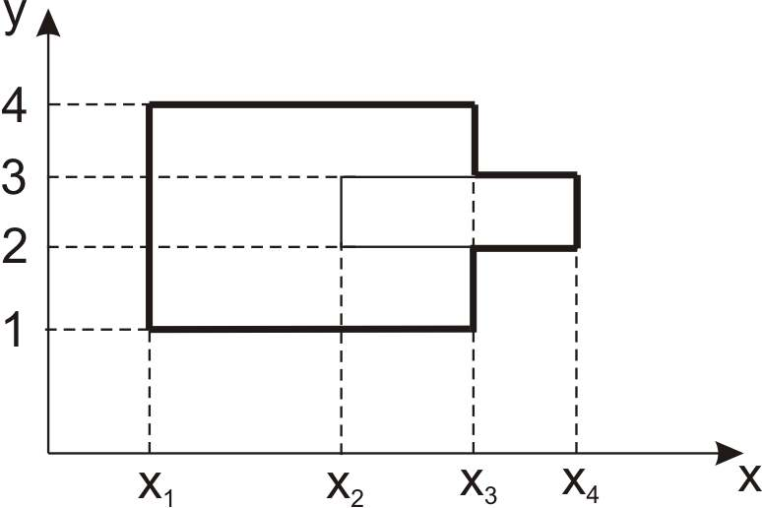
Рис. 7.5
Алгоритм складається з двох головних етапів На першому етапі визначається множина $V$, що складається з вертикальних ребер контуру, на другому етапі ці вертикальні ребра з’єднуються горизонтальними ребрами для формування орієнтованих циклів контуру.
Якщо $(y,l,r)$ горизонтальне ребро з лівим кінцем $l$і правим кінцем $r$, то існують два вертикальних ребра з абсцисами $l$і $r$, у кожного з яких один з кінців має ординату $y$. Горизонтальне ребро $(y,l,r)$буде орієнтовано зліва направо , якщо ребро , що відповідає $(l,y,y_{1})$ орієнтовано вниз і $y<y_{1}$, або $(l,y,y_{1})$орієнтовано вверх і $y_{1}<y$. У противному випадку ребро $(y,l,r)$ орієнтовано справа наліво(рис 7.6).
Нехай множина $V$ уже одержана і відповідно з прийнятою умовою про орієнтацію контуру кожне ребро направлене вверх або вниз в залежності від того належать його ординати відповідно правій чи лівій стороні прямокутника. Найбільш складною частиною цього алгоритму є визначення вкладу 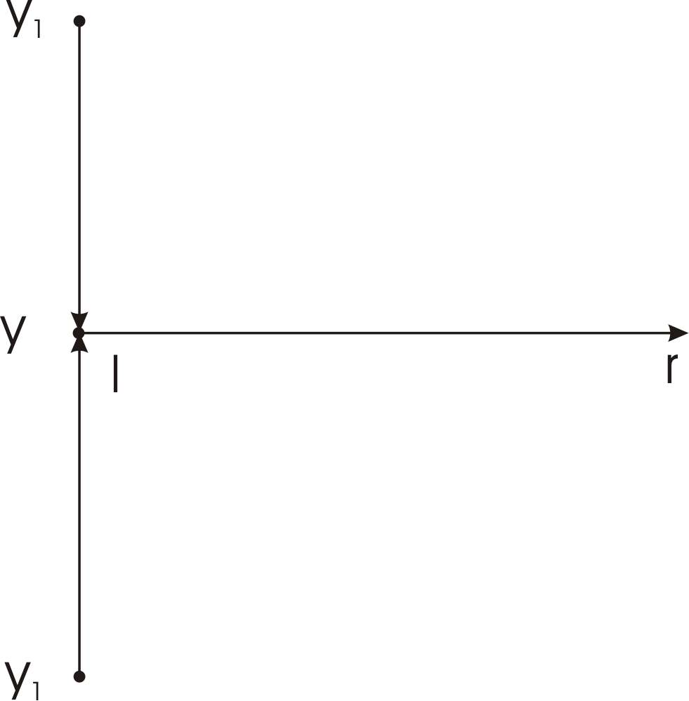
Рис. 7.6
вертикальних відрізків у контур. Але обчислення виду (9.1) допускають біль-шу формалізацію і спрощення, якщо ввести допоміжний атрибут статус, який визначається наступним чином
повний , якщо $c[v]>0$
Статус неповний , якщо $c[v]=0$, але $c[u]>0$, де $u$ один із нащадків $v$
пустий , якщо $c[u]=0$для будь якого $u$в під дереві $v$.
В залежності від значення статусу вклад вершини $v$визначається як
0 , якщо статус повний або статуси є
повними для будь якого предка $v$$T$:
$([B[v],E[v])$ якщо статус пустий:
вклад$L(v)∪R(v)$, якщо статус неповний:
Статусу обчислюється перед операцією вставки перед зустріччю прямої лівою стороною прямокутника і після операції вилучення при зустрічі прямої з правою стороною прямокутника. Нижче показано формування відрізків вертикальних сторін контуру для прямокутників зображених на рис.7.5
$I$ ЛС $x_{1}$ $x_{1}−ε$ $C(1,4)=0$, статус пустий , вклад $(y_{1},y_{4})$
$\text{II}$ ЛС $x_{2}$ $x_{2}−ε$ $C(1,4)=1$, статус повний, вклад $0$
$\text{III}$ ПС $x_{3}$ $x_{3}−ε$ $C(2,3)=0$, статус неповний,
вклад $(y_{1},y_{2})$,$(y_{3}y_{4})$
$\text{IV}$ ПС $x_{4}$ $x_{4}+ε$ $C(2,3)=0$, статус пустий, вклад $(y_{2},y_{3})$
Як уже видно з розглянутих прикладів, загальним підходом до рішення задач геометрії прямокутників є метод прямої, що замітає, доповнений структурою даних, що враховує специфіку конкретної задачі.

Питання для перевірки
1. Сформулювати умову двоїстості площини і точки
2. Для чого в задачі перетину необхідно мати опуклу оболонку вершин вихідних багатогранників
3. Як будується дерево відрізків
4. Коли відбувається операція вставки і вилучення в дереві відрізків
5. Який геометричний зміст має потужність вершини в дереві відрізків
6. Що є списком подій прямої, що замітає в задачах з прямокутниками
7. Який геометричний зміст мають операції вставки і вилучення в дереві відрізків
8.Сформулювати правило для операція вставки(вилучення) в дереві відрізків
9. Яким чином визначається вклад вертикальних сторін прямокутника в міру об’єднання
10. Орієнтація яких сторін прямокутника в задачі про контур встановлюється по визначенню
11. Орієнтація яких сторін прямокутника в задачі про контур встановлюється в процесі побудови
12. Яка структура даних будується при визначенні статусу прямої, що замітає
13. Яким чином залежить вклад вертикального ребра в контур від стану статусу прямої, що замітає
14. У яких ситуаціях визначається статус прямої, що замітає
15. Яким чином визначається статус прямої, що замітає
16. Які значення може приймати статус прямої, що замітає
17. Яким чином визначається вклад вертикального ребра в контур
Курсова робота
Згідно робочої програми дисципліни передбачено виконання курсової роботи, що реалізує методи і алгоритми обчислювальної геометрії. Оформлення курсової роботи виконується згідно з відповідними методичними вказівками, що видані на кафедрі.
Темою курсової роботи може бути вибрана з задач, які належать до наступних класів
- Проектування кривих за допомогою базисних сплайнів
- Проектування геометричних об’єктів кривих і поверхонь з заданими властивостями за допомогою поверхонь Без’є .
- Проектування кривих за допомогою базисних сплайнів
- Задачі регіонального пошуку для довільних областей.
- Пошук у планарному графі.
- Метод деталізації тріангуляції
- Побудова і застосування опуклих оболонок.
- Побудова і застосування діаграми Вороного.
- Тріангуляція у випадку двох і трьох вимірів.
- Лінії рівня функції заданої на довільній множині точок.
- Перетин опуклих многогранників.
- Задачі геометрії прямокутників.

Література:

1. Галанин М.П., Щеглов И.А. Разработка и реализация алгоритмов трехмерной триангуляции сложных пространственных областей: прямые методы. Препринт ИПМ им. М.В. Келдыша РАН, 2006
2. Скворцов А.В.Обзор алгоритмов построения триангуляции Делоне. Вычислительные методы и программирование. 2002, т 3., с. 14-39.
3. Погорелов А. В. Дифференциальная геометрия. –М. : Наука , 1974
4. Препарата Ф., Шеймос М. Вычислительная геометрия. Введение. –М. : Мир , 1989
5. Фокс А., Пратт М. Вычислительная геометрия. –М. : Мир , 1978

Зміст
Вступ 3
Розділ 1. Проектування кривих 4
1.1 Елементи диференціальної геометрії 5
1.2 Проектування конічних перетинів 14
1.3 Криві Без’є 16
1.4 Складені криві Без’є 19
1.5 Базисні сплайни 21
Питання для перевірки 26
Теми лабораторних робіт 27
Розділ 2. Проектування поверхонь 28
2.1 Порційні поверхні Кунса 28
2.2 Поверхні Без’є 29
2.3 Проектування поверхонь з криволінійною віссю 33
Питання для перевірки 35
Теми лабораторних робіт 35
Розділ 3. Методи регіонального пошуку 36
3.1 Основні підходи до рішення задач геометричного пошуку 36
3.2 Локалізація точки у планарному графі. 39
3.3 Метод деталізації тріангуляцій 41
Питання для перевірки 44
Розділ 4. Опуклі оболонки 45
4.1 Методи побудови опуклих оболонок 45
4.2 Опуклі оболонки для випадку трьох вимірів 49
4.3 Застосування опуклих оболонок 52
Питання для перевірки 55
Теми лабораторних робіт 55
Розділ 5. Задачі на близькість 56
5.1 Області Вороного. Властивості і побудова 56
5.2 Застосування областей Вороного 62
Питання для перевірки 63
Розділ 6. Тріангуляція 64
6.1 Структури для зображення тріангуляції. 65
6.2 Перевірка умови Делоне 67
6.3 Алгоритми побудови тріангуляції Делоне 70
6.4 Тріангуляція з обмеженнями 80
6.5 Побудова ліній рівня 81
6.6 Тріангуляція у випадку трьох вимірів 84
Питання для перевірки 90
Теми лабораторних робіт 90
Розділ 7. Перетини і задачі геометрія прямокутників 91
7.1 Перетини 91
7.2. Геометрія прямокутників 94
Питання для перевірки 101
Курсова робота 102
Література 103
Зміст 104

